

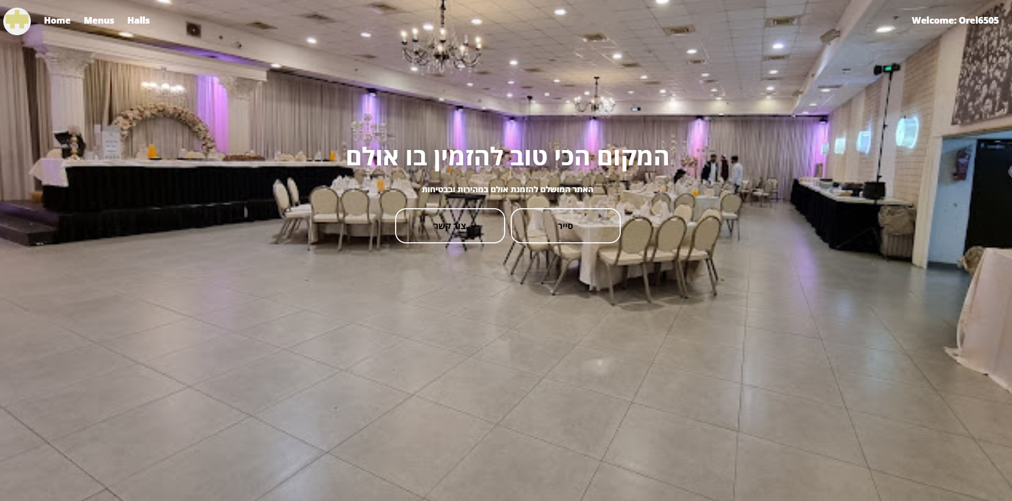

**ספר פרויקט – ניהול אירועים**

**(EventsManager)**

**שם בית הספר: אורט לילינטל רמלה**

**המנחה: אלכס ברויטמן**

**מגיש: אוראל יוסופוב**

**חלופה: שירותי רשת ואינטרנט**

# **תוכן עניינים**

**תוכן עניינים** 1

**מבוא** 3

**תיאור קצר של הפרויקט** 3

**קהל היעד** 3

**הסיבות לבחירת הנושא** 3

**מטרות המערכת העתידית** 3

**תיאור המערכת** 3

**גבולות מערכת של כל משתמש** 4

**פלטפורמות של משתמש** 4

**סביבת פיתוח ושפות תכנות** 4

**שכבות** 4

**אתגרים מרכזים** 5

**בעיות איתם הלומד התמודד במהלך פיתוח הפרויקט** 5

**על איזה צורך הפרויקט עונה** 5

**חידושים, התאמות ועדכונים של אלמנטים טכנולוגיים, עיצובים ואחרים בפרויקט** 5

**ניתוח מערכות – מסמך יזום** 6

**מצב קיים** 6

**מטרות המערכת העתידית** 6

**תרשים Use Case** 8

**תרשים DFD-0** 9

**תרשים ERD** 9

**בסיס הנתונים DataBase** 10

**תרשים DSD קשרי גומלין** 10

**טבלאות ראשיות** 10

**טבלאות מקשרות** 13

**שכבת ה-Model** 14

**מחלקות נבחרות** 15

**המחלקות המטפלות בנתונים ViewModel))** 16

**מחלקות נבחרות** 17

**הרחבות** 17

**הליך א-סנכרוני** 17

**הגנה על פרמטרים באמצעות SQL Injection** 19

**שכבת שירותי רשת** 20

**מחלקות נבחרות** 21

**הרחבות** 26

**הצפנה** 26

**לוגיקה עסקית BusinessLogic** 30

**צד לקוח** 31

**מדריך למשתמש וממשקי משתמש** 31

**מדריך למנהל** 38

**סיכום אישי – רפלקציה** 40

**בבליוגרפיה** 41

**נספחים** 42

Scripts: 42

Styles: 50

Contollers: 73

Views: 78

WebServiceClient: 91

Test: 96

WebService: 100

Controllers: 100

UnitOfWork: 106

Repository: 108

ModelFactory: 129

Models: 137

# **מבוא**

## **תיאור קצר של הפרויקט**

פרויקט עוסק בעסק ניהול אולם, הוא נותן שירות למנהל מערכת ונותן מענה ללקוח אשר יכול להיות מזדמן וגם רשום.

## **קהל היעד**

הקהל אליו הפרויקט מכוון הוא כל בני האדם אשר מעוניינים להשכיר את האולם

## **הסיבות לבחירת הנושא**

לאולמות כיום לכל עסק בעולם יש בעיות וחסרונות. האולם שנתן לי את ההשראה לפרויקט בעל מספר בעיות אשר גורמות לו לתפקד בצורה פחות יעילה:

1. האולם מנהל את כל ההזמנות שלו במחברת חשבונות – בשיטה הישנה מה שיכול לגרום לאנשים שונים יכולים להזמין בטעות את אותו האולם אם המנהל שכח שהאולם תפוס באותו היום
2. הלקוחות לא יכולים לצפות בתפריטים המוצעים באולם וחייבים להתקשר למנהל כדי לשאול מהן המנות המוצעות
3. המנהל לא תמיד יכול לענות לשיחות טלפון נכנסות מהלקוחות ולכן ישנם לקוחות אשר הוא מפספס
4. ללא אתר אינטרנט ללקוחות יותר קשה להשיג מידע בנוגע לאולם

הבעיות במערכת המידע הנוכחית של האולם מביאות לעיתים לפגיעה בהכנסה של האולם ולאיבוד לקוחות, דבר אשר עשוי להשפיע רבות על עתיד האולם.

## **מטרות המערכת העתידית**

מטרת העל של האולם היא להשכיר ללקוחות את האולם והשירותים הכלולים ולתת את השירות ההכי נגיש ואדיב שאפשר לתת ולספק ללקוח את החוויה המספקת וברמה ההכי גבוה שאפשר לתת. מטרתי בפרויקט זה היא לעזור למנהל לנהל את האולם שלו בצורה פשוטה יותר ונוחה יותר, וליצור מצב בו המנהל יהיה פנוי יותר לטיפול באולם מאשר שיחות שחוזרות על עצמן עם הלקוחות.

**מטרות המערכת העתידית**

המטרות המערכת הן לשפר את יעילותה של התנהלות האולם עם הלקוחות:

1. יצירת קטלוג תפריטים:

* הצגת סוגי התפריטים שהאולם מציע
* הצגת סוגי המנות הכלולים בתוך התפריט

1. יצירת קטלוג אולמות:

* הצגת סוגי האולמות של המנהל
* הצגת סוגי התפריטים שהאולם הנבחר תומך בהן

1. לו"ז מסודר ורשימת לקוחות:

* הצגת רשימת לקוחות למנהל
* הצגת סדר יום למנהל ע"י הזמנות
* סדר בעבודה והורדת לחץ

1. חנות אינטרנטית:

* הלקוח יוכל לעיין באולמות ותפריטים המוצעים
* הלקוח יוכל לבדוק אם התאריך שהוא רוצה להשכיר את האולם כבר תפוס
* הלקוח יוכל לבצע את הרכישה אונליין ולחסוך זמן חשוב

## **תיאור המערכת**

המערכת בנויה מ-2 יישומי רשת (Web Applications):

1. שרת צד שרת (Server-side) – שרת זה הוא שרת שירות תוכנה (Web Service) האחראי על שמירת הנתונים, ארגון הנתונים והבאתם ע"פ ביקוש
2. שרת צד לקוח (Client-side) – שרת זה הוא שרת אינטרנט משתמש בטכנולוגיות רשת (כגון HTML, CSS וJavaScript-) כדי להוות ממשק משתמש ללקוח. לאחר כל בקשה השרת שולח בקשה לצד שרת ומחכה לתשובה (כי שם נמצאים הנתונים).

המערכת שאבנה תאפשר ללקוחות האולם לצפות בהזמנות ישנות, לבצע הזמנות חדשות, לעיין בתפריטים ובאולמות אשר המנהל מציע. וכמו כן, לצפות בביקורות אשר הושארו ע"י לקוחות אחרים. לעדכן את סוגי האירועים, לבטל/לחסום ימי עבודה של האולמות כך שלקוחות לא יוכלו להשכיר את האולם בתאריכים הללו. להוסיף תמונות למאכלים בתפריטים ולאולמות, ולראות את רשימת הלקוחות.

## **גבולות מערכת של כל משתמש**

בשרת שבניתי יש מספר גבולות, וכל משתמש רשאי להיכנס רק למקומות שהוא מורשה בהן:

1. משתמש מזדמן – משתמש מזדמן יכול לצפות בתפריטים ובאולמות, אך אינו יכול לבדוק אם האולם תפוס או להזמין בתאריך שהוא רצה עד שירשם למערכת.
2. משתמש רשום – משתמש רשום אינו יכול להזמין ולצפות בהזמנות ישנות עד שהוא לא הזדהה במערכת. משתמש רשום יכול לצפות בכל מה שמשתמש מזדמן יכול, אך אינו יכול להיכנס לדפים שמורשים רק למנהל
3. משתמש מנהל – המנהל אינו יכול לנהל את המערכת והשעות כל עוד הוא לא הזדהה במערכת. משתמש מנהל אינו יכול לצפות בדפים של המשתמש רשום כי אין לו צורך.

## **פלטפורמות של משתמש**

לקוח מזדמן ולקוח רשום ומנהל מערכת – אתר אינטרנט בדפדפן

בחרתי בפלטפורמה זו מכיוון ששפת התכנות C# קשורה לחומר הלימודי שלמדנו שנה שעברה, ו .NET MVC-היא טכנולוגיה פשוטה ונוחה לשימוש וחינמית. בנוסף למדנו תכנות אתרים בכיתה יא'

## **סביבת פיתוח ושפות תכנות**

שפות התכנות בהן השתמשתי – C#, HTML, CSS ו-JavaScript.

את הפרויקט פיתחתי בתוכנת Visual Studio 2022 ובתוכנת Visual Studio Code

בנוסף השתמשתי בGit לניהול גרסאות בקוד

## **שכבות**

במערכת אני השתמשתי בארכיטקטורת מודל 3 השכבות ליצירת הפרויקט

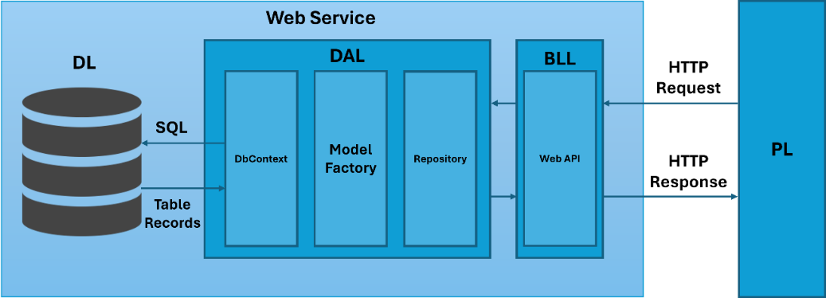**שכבת תצוגה**  **– (Presentation Layer)**שכבת האחראית להציג למשתמש את הנתונים מהשכבות האחרות באמצעות ממשק המשתמש (User Interface)   
**שכבת הלוגיקה העסקית– (Business Logic)**  השכבה האחראית על הלוגיקה של המערכת, עוסקת בעיבוד המידע, בחישובים שונים ושליחתו לשכבת התצוגה.  
**שכבת הנתונים(Data Access Layer)**  **–**השכבה אחראית לקרוא את המידע הנדרש למערכת, לשמור את העדכונים, והוסיף מידע חדש או למחוק פרטי מידע קיימים CRUD- Create, Read, Update, Delete))

## **אתגרים מרכזים**

### **בעיות איתם הלומד התמודד במהלך פיתוח הפרויקט**

במהלך הפרויקט נתקלתי במספר אתגרים אשר הקשו עליי במהלך עשיית הפרויקט. אחד מהקשיים היה למידת הטכנולוגיה .NET MVC, המורה החסיר הרבה חומר חשוב שהקשה עלי בהכנת הפרויקט.

### **על איזה צורך הפרויקט עונה**

הפרויקט אותו בניתי במהלך שנת לימודי בכיתה יב' בא לעסוק בבעיה של השכרת האולם. הוא בא לתת אפשרות ללקוח להזמין את האולם ולדעת מראש אם האולם תפוס בלי ליצור קשר עם המנהל, לעיין באולמות ובתפריטים, להשאיר ביקורת במידה והוא אהב/לא אהב את העסק ובכך להשאיר את חוות דעתו על העסק לאנשים שבאים אחריו. בנוסף לכך יש את התוכנה של הניהול לעסק שהיא מנגישה את כל הפעולות שאותן צריך לבצע המנהל. הוא יכול לצפות ברשימת הלקוחות שהזמנתם קרובה, לערוך את האולמות והתפריטים כרצונו, להוסיף ולמחוק מאכלים, הוא יכול לצפות במידע של כל המשתמשים באתר.

### **חידושים, התאמות ועדכונים של אלמנטים טכנולוגיים, עיצובים ואחרים בפרויקט**

האולם עד היום היה עובד בצורה של פעם, דרך ההתקשרות של הלקוחות עם המנהל היא רק דרך מספר הטלפון, בזמן שהמנהל עסוק גם בדברים אחרים כמו ארגון האולם לקראת אירוע קרוב או סידורו לאחר מכן מה שגורם לעומס על המנהל שגורם לו להיות יותר מידי עצבני מול העובדים. המנהל היה שם את כל ההזמנות שלו בקלסר הזמנות. בפתרון שאני בא לתת הוא יכול לנהל את כל סביבת עבודתו בדרך פשוטה מאוד, הלקוחות יכולים להזמין את האולם ולעיין בתפריטים דרך האינטרנט מה שמנגיש מאוד את האופציות הפתוחות ללקוחות. המנהל יכול לבצע שינויים בהזמנות ובלקוחות אותם הוא משרת, דבר זה מנגיש ומקל עד מאוד על הספר וכך הוא יכול לעבוד בריכוז ואפקטיביות גבוה יותר בזכות הפתרון שאני מנגיש לו.

# **ניתוח מערכות – מסמך יזום**

## **מצב קיים**

באולם כיום יש מספר בעיות הגורמות לעבודה לא יעילה ועומס מול הלקוחות:

1. האולם מנהל את כל ההזמנות שלו במחברת חשבונות – בשיטה הישנה מה שיכול לגרום לאנשים שונים יכולים להזמין בטעות את אותו האולם אם המנהל שכח שהאולם תפוס באותו היום
2. הלקוחות לא יכולים לצפות בתפריטים המוצעים באולם וחייבים להתקשר למנהל כדי לשאול מהן המנות המוצעות
3. המנהל לא תמיד יכול לענות לשיחות טלפון נכנסות מהלקוחות ולכן ישנם לקוחות אשר הוא מפספס
4. ללא אתר אינטרנט ללקוחות יותר קשה להשיג מידע בנוגע לאולם

הבעיות במערכת המידע הנוכחית של האולם מביאות לעיתים לפגיעה בהכנסה של האולם ולאיבוד לקוחות, דבר אשר עשוי להשפיע רבות על עתיד האולם.

## **מטרות המערכת העתידית**

מטרת העל של האולם היא להשכיר ללקוחות את האולם והשירותים הכלולים ולתת את השירות ההכי נגיש ואדיב שאפשר לתת ולספק ללקוח את החוויה המספקת וברמה ההכי גבוה שאפשר לתת. מטרתי בפרויקט זה היא לעזור למנהל לנהל את האולם שלו בצורה פשוטה יותר ונוחה יותר, וליצור מצב בו המנהל יהיה פנוי יותר לטיפול באולם מאשר שיחות שחוזרות על עצמן עם הלקוחות.

**מטרות המערכת העתידית**

המטרות המערכת הן לשפר את יעילותה של התנהלות האולם עם הלקוחות:

1. יצירת קטלוג תפריטים:

* הצגת סוגי התפריטים שהאולם מציע
* הצגת סוגי המנות הכלולים בתוך התפריט

1. יצירת קטלוג אולמות:

* הצגת סוגי האולמות של המנהל
* הצגת סוגי התפריטים שהאולם הנבחר תומך בהן

1. לו"ז מסודר ורשימת לקוחות:

* הצגת רשימת לקוחות למנהל
* הצגת סדר יום למנהל ע"י הזמנות
* סדר בעבודה והורדת לחץ

1. חנות אינטרנטית:

* הלקוח יוכל לעיין באולמות ותפריטים המוצעים
* הלקוח יוכל לבדוק אם התאריך שהוא רוצה להשכיר את האולם כבר תפוס
* הלקוח יוכל לבצע את הרכישה אונליין ולחסוך זמן חשוב

בעתיד ישנן מספר הנחות אותן הספר ירצה לבצע:

1. המנהל ירצה בעתיד לרכוש עוד אולמות להשכרה ובכך יוכל להתרחב ברחבי הארץ ולתפוס הכרה בקרב ישראלים רבים
2. המנהל ירצה בעתיד להביא מנות מספק שונה מהספק הנוכחי, ולשנות את התפריטים.

## 

**תרשים Use Case**

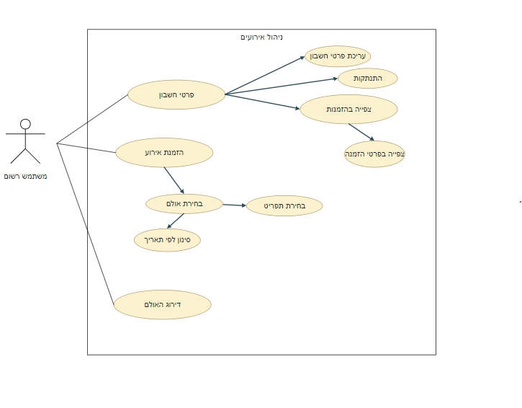

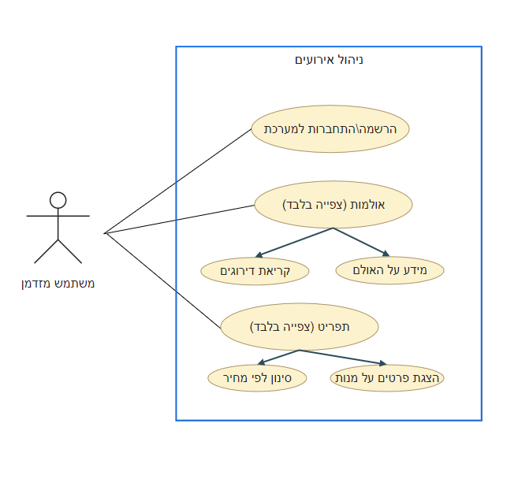

## **תרשים DFD-0**

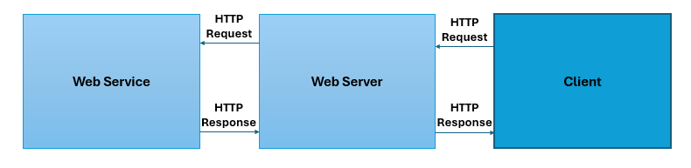

## **תרשים ERD**

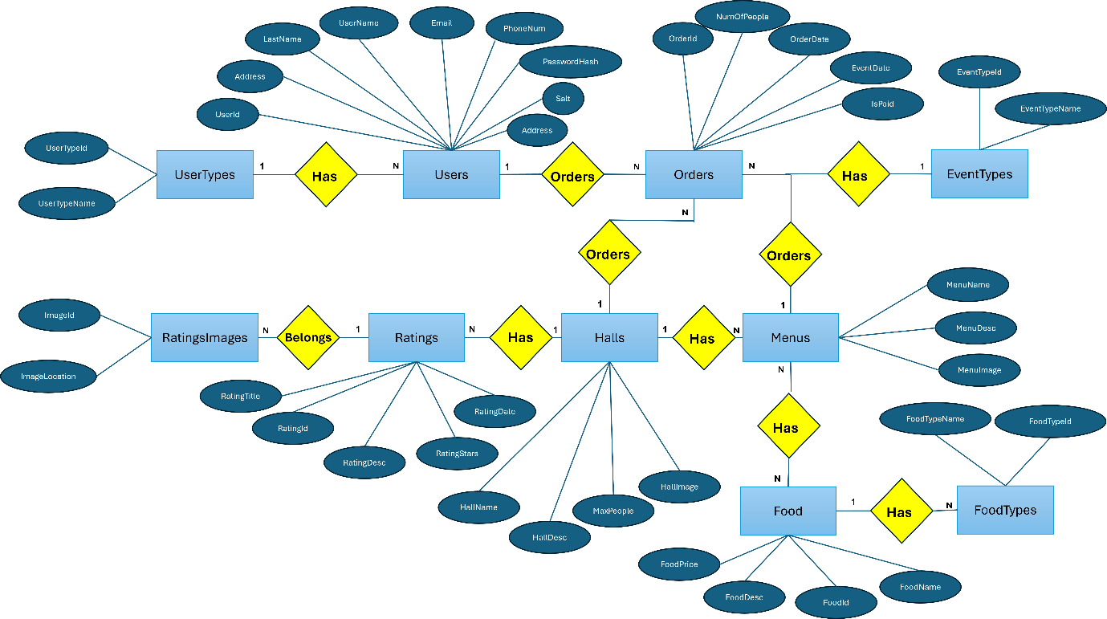

# **בסיס הנתונים DataBase**

## **תרשים DSD קשרי גומלין**

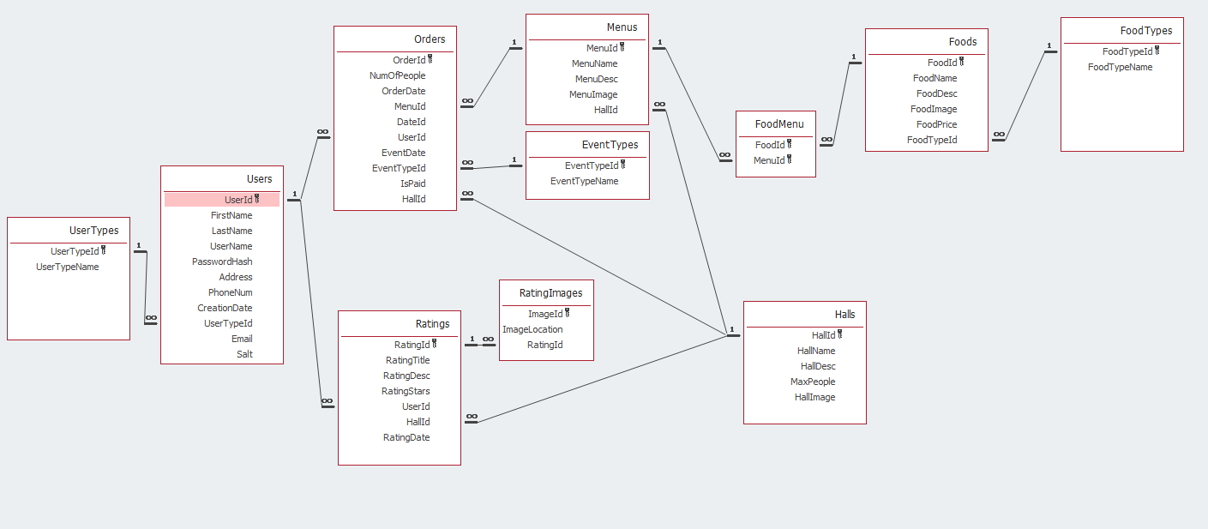

## **טבלאות ראשיות**

**טבלת EventsTypes**

טבלה זו אחראית על סוגי האירועים הקיימים (לדוגמא אירוע בוקר)

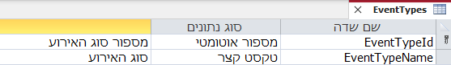

**טבלת Foods**

טבלה זו אחראית על המנות

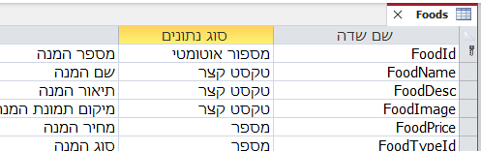

**טבלת FoodTypes**

טבלה זו אחראית על סוגי המנות (לדוגמא מנה עיקרית)

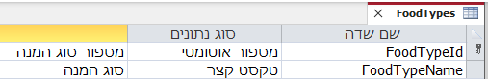

**טבלת Halls**

טבלה זו אחראית על האולמות, מגדירה את מספר האנשים המקסימלי באולם ומידע עליו

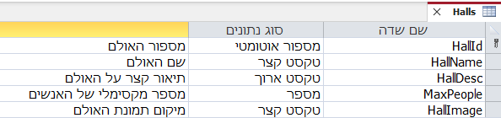

**טבלת Menus**

טבלה זו אחראית על התפריטים, מגדירה לאיזה אולם היא שייכת ומידע עליו

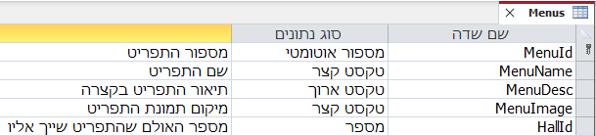

**טבלת Orders**

טבלה זו אחראית על ההזמנות, מגדירה את מספר האנשים המתוכננים להגיע לאולם, איזה תפריט ואולם נבחרו והאם שולם

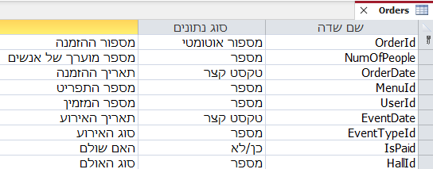

**טבלת RatingImages**

טבלה זו אחראית על התמונות בדירוגים, מיקום התמונה והדירוג המותאם אליה

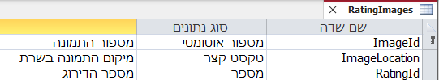

**טבלת Ratings**

טבלה זו אחראית על דירוגים, פרטי הדירוג, האולם שקיבל את הדירוג והמשתמש שדירג

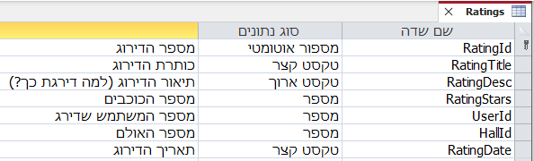

**טבלת Users**

טבלה זו אחראית על המשתמשים היא מכילה את כל המידע החיוני על כל לקוח כך שיהיה נוח לספר לתקשר איתו

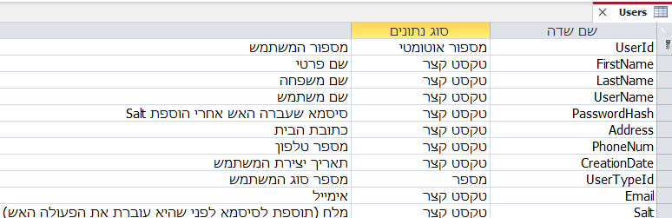

**טבלת UserTypes**

טבלה זו אחראית על הפרדת סוגי המשתמשים

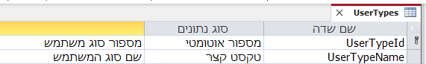

## **טבלאות מקשרות**

**טבלת FoodMenu**

טבלה זו אחראית על הקישור בין המנות לתפריטים, מנה אחת יכולה להופיע בהרבה תפריטים

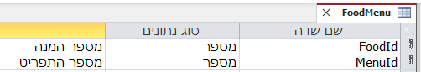

# **שכבת ה-Model**

המודלים אצלי יורשים את המחלקה Object (כל מחלקה שנוצרת יורשת את המחלקה Object באופן אוטומטי) המחלקה Object כפי שהיא ממומשת ב-Object ,מחזירה את שם המחלקה, ומקובל שמימוש מחדש יחזיר תיאור קצר על הערכים של האוביקט.

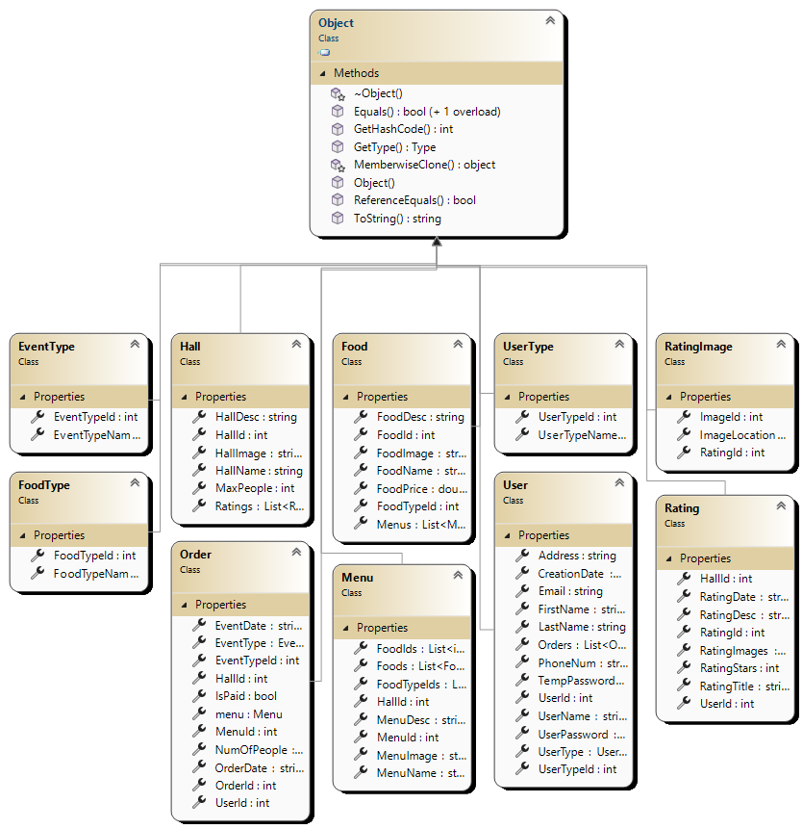

## **מחלקות נבחרות**

הנה קטע קוד מהמחלקה Hall

public class Hall

{

public int HallId { get; set; }

public string HallName { get; set; }

public string HallDesc { get; set; }

public int MaxPeople { get; set; }

public string HallImage { get; set; }

public List<Rating> Ratings { get; set; }

}

המחלקה Hall אחראית על הנתונים של הטבלה Halls במסד נתונים

הרשימה של Ratings היא מהווה את הקשר בין יחיד ורבים במסד נתונים

הנה קטע קוד המחלקה Order

**public** class Order

**{**

**public** int OrderId **{** **get;** **set;** **}**

**public** string OrderDate **{** **get;** **set;** **}** //timestamp

**public** int MenuId **{** **get;** **set;** **}**

**public** int UserId **{** **get;** **set;** **}**

**public** int HallId **{** **get;** **set;** **}**

**public** bool IsPaid **{** **get;** **set;** **}**

**public** int NumOfPeople **{** **get;** **set;** **}**

**public** string EventDate **{** **get;** **set;** **}**

**public** int EventTypeId **{** **get;** **set;** **}**

**public** EventType EventType **{** **get;** **set;** **}**

**public** Menu menu **{** **get;** **set;** **}**

**}**

המחלקה Order אחראית על הנתונים של הטבלה Order במסד נתונים

הנה קטע קוד המחלקה EventType

**public** class EventType

**{**

**public** int EventTypeId **{** **get;** **set;** **}**

**public** string EventTypeName **{** **get;** **set;** **}**

**}**

המחלקה Order אחראית על הנתונים של הטבלה EventType במסד נתונים

# **המחלקות המטפלות בנתונים ViewModel))**

ViewModel זה סוג של מודל המכיל מספר מודלים ביחד, מסיבה היחידה שActionResult יודע לקבל רק מודל אחד ולא להציג את כל הנתונים במידה נשתמש במודל אחד.

אצלי ה-ViewModels יורשים את המחלקה Object (כל מחלקה שנוצרת יורשת את המחלקה Object באופן אוטומטי) המחלקה Object כפי שהיא ממומשת ב-Object ,מחזירה את שם המחלקה, ומקובל שמימוש מחדש יחזיר תיאור קצר על הערכים של האובייקט.

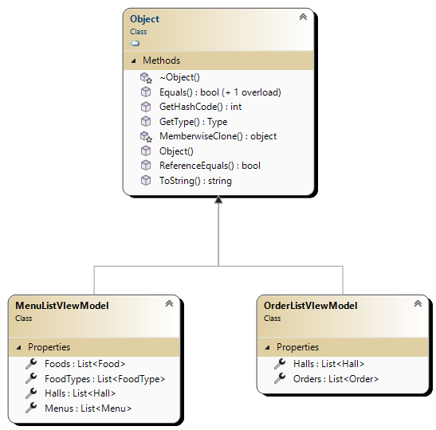

הנה קטע קוד המחלקה MenuListVIewModel

**public** class MenuListVIewModel

**{**

**public** List**<**Menu**>** Menus **{** **get;** **set;** **}**

**public** List**<**FoodType**>** FoodTypes **{** **get;** **set;** **}**

**public** List**<**Food**>** Foods **{** **get;** **set;** **}**

**public** List**<**Hall**>** Halls **{** **get;** **set;** **}**

**}**

המחלקה MenuListVIewModel אחראית על הצגת הקטלוג של התפריטים במערכת, והיא מכילה את סוגי האולמות, מנות וסוגי המנות כדי להציג תפריט סינון

## **מחלקות נבחרות**

הנה קטע קוד המחלקה OrderListVIewModel

**public** class OrderListVIewModel

**{**

**public** List**<**Order**>** Orders **{** **get;** **set;** **}**

**public** List**<**Hall**>** Halls **{** **get;** **set;** **}**

**}**

המחלקה MenuListVIewModel אחראית על הצגת היסטורית ההזמנות שרכשת, וסינון הזמנות ע"י בחירת האולם שהוזמן

## **הרחבות**

### **הליך א-סנכרוני**

בפרויקט השתמשתי בהליך א-סנכרוני על מנת להציג תוכן באופן דינאמי באתר. השתמשתי בשפת JavaScript על מנת לשלוח את הבקשות לשרת באמצעות Fetch API

async function GetOrders() {

await fetch('/api/GetOrders')

.then(response => {

if (!response.ok) {

throw new Error(`Error fetching orders: ${response.status} ${response.statusText}`);

}

return response.json();

})

.then(data => {

globalThis.OrdersResponse = data;

LoadOrders();

})

.catch(error => {

console.error('Error fetching orders:', error);

});

}

async function GetMenus() {

await fetch('/api/GetMenus')

.then(response => {

if (!response.ok) {

throw new Error(`Error fetching menus: ${response.status} ${response.statusText}`);

}

return response.json();

})

.then(data => {

globalThis.MenuResponse = data;

LoadMenus();

})

.catch(error => {

console.error('Error fetching menus:', error);

});

}

הקודים המוצגים מעל אחראים על בקשת וקבלת הנתונים מהשרת ושמירתם לתוך משתנה גלובלי, וקוראת לפונקציה המציגה אותם למשתמש.

**[**HttpGet**]**

**[**Authorize**(**Roles **=** "User"**)]**

**async** **public** Task**<**OrderListVIewModel**>** GetOrders**()**

**{**

WebClient**<**OrderListVIewModel**>** client **=** **new** WebClient**<**OrderListVIewModel**>**

**{**

Server **=** CommonParameters**.**Location**.**WebService**,**

Controller **=** "Registered"**,**

Method **=** "GetOrders"

**};**

var claimsIdentity **=** User**.**Identity **as** ClaimsIdentity**;**

client**.**AddKeyValue**(**"UserId"**,** claimsIdentity**.**FindFirst**(**"UserId"**).**Value**);**

OrderListVIewModel Menus **=** **await** client**.**GetAsync**();**

**return** Menus**;**

**}**

**[**HttpGet**]**

**async** **public** Task**<**MenuListVIewModel**>** GetMenus**()**

**{**

WebClient**<**MenuListVIewModel**>** client **=** **new** WebClient**<**MenuListVIewModel**>**

**{**

Server **=** CommonParameters**.**Location**.**WebService**,**

Controller **=** "Visitor"**,**

Method **=** "GetMenus"

**};**

MenuListVIewModel Menus **=** **await** client**.**GetAsync**();**

**return** Menus**;**

**}**

הקודים המוצגים כתובים בService- ב-Web Server מעל אחראים על בקשת וקבלת הנתונים מה-Web Service והעברת המודל שחזר לView המציגה אותם למשתמש.

מחלקת ClaimsIdentity נוצרה כדי לקבל זהות מבוססת טענות (claims) של המשתמש. טענה (Claim) היא פרט נגתונים שמספק מידע על המשתמש, כמו מזהה, רמת גישה ועוד

בפרויקט אני משתמש בClaims כדי להפריד בין סוגי משתמשים ומגביל אותם לתחומי הגישה שלהם.

הליך א-סינכרוני הוא הליך שקוד מסוים רץ ברקע, בעוד שהתוכנית ממשיכה לבצע פעולות אחרות, מבלי לחכות לתוצאה של אותו קוד. וממשיכה את הקוד לאחר שהפעולה הא-סינכרונית הסתיימה.

### **הגנה על פרמטרים באמצעות SQL Injection**

SQL Injection הוא אחד מההתקפות המסוכנות ביותר באבטחת מידע. זו התקפה שמשתמש זדוני מבצע על המערכת בכך שהוא מזריק קוד SQL זדוני למשפטי SQL במסד הנתונים וניצול חולשה זו במערכת יכולה להיות קריטית מאוד, היא יכולה לשמש לגניבת נתונים, לשבש את פעולות היישום או להוות פתח למתקפה על המערכת.

לבעיה זו קיימות הרבה פתרונות, אני בחרתי להשתמש בפרמטרים על מנת למנוע מתקפה זו על המערכת.

פרמטרים בSQL Injection זה נתונים שעוברים חיטוי לפני הכנסתם למשפט SQL. במערכת אני משתמש במחלקה OleDbParameter על מנת ליצור פרמטרים, ומוסיפה את הפרמטר לאוסף הפרמטרים במערכת ע"י פעולה ב-command ב-DbContext.

במחלקה Repository

**protected** void AddParameters**(**string paramName**,** string paramValue**)**

**{**

OleDbParameter oleDbParameter **=** **new** OleDbParameter**(**paramName**,** paramValue**);**

**this.**dbContext**.**AddParameters**(**oleDbParameter**);**

**}**

במחלקה DbContext

**public** void AddParameters**(**IDataParameter param**)**

**{**

**this.**command**.**Parameters**.**Add**(**param**);**

**}**

הקוד שרץ במשפטי SQL לאחר הפיכתם לפרמטרים הוא בטוח יותר.

# **שכבת שירותי רשת**

**שכבה זו היא הקשר בין מסד הנתונים לבין המחלקות השונות בפרויקט. הקישור נעשה באמצעות שליחת משפטי** SQL**. המסד נתונים מבצע את הפקודות השונות הניתנות לו. שינויים אלה ידועים בתור משפטי מחיקה, הוספה, עדכון ושליפה (**CRUD Operations**)**

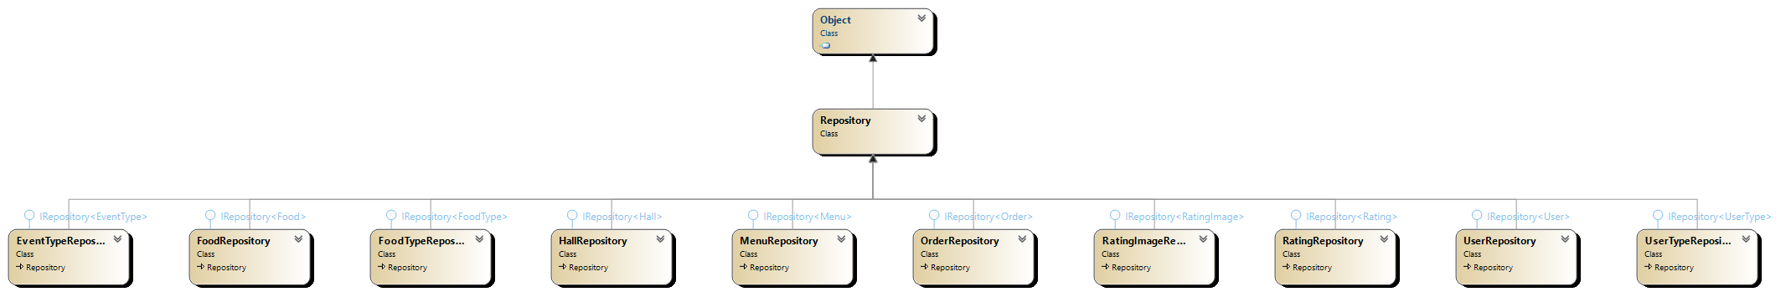

**public** **interface** IRepository**<**T**>**

**{**

//this part is responsible for the logic part in Data access layer

//CRUD - Create Read Update Delete

//Create

bool Insert**(**T model**);**

//Read

List**<**T**>** ReadAll**();** //all sets that contains a specific value

T Read**(object** id**);** //only a specific set

**object** ReadValue**();** //only a specific value

//Update

bool Update**(**T model**);**

//Delete

bool Delete**(**int id**);**

bool Delete**(**string id**);**

bool Delete**(**T model**);**

**}**

**בממשק זה אני הגדרתי את הפעולות של** Repository. הממשק ממשש את עקרונות CRUD Operations.

הנה המחלקה Repository

**public** class Repository

**{**

**protected** DbContext dbContext**;**

**protected** ModelFactory modelFactory**;**

**public** Repository**(**DbContext dbContext**)**

**{**

**this.**dbContext **=** dbContext**;**

**this.**modelFactory **=** **new** ModelFactory**();**

**}**

**protected** void AddParameters**(**string paramName**,** string paramValue**)**

**{**

OleDbParameter oleDbParameter **=** **new** OleDbParameter**(**paramName**,** paramValue**);**

**this.**dbContext**.**AddParameters**(**oleDbParameter**);**

**}**

**}**

DbContext ו- ModelFactoryאחראים על הקשר עם המסד הנתונים ויצירת אובייקטים בהתאמה. בקשר מסד נתונים אנחנו משתמשים בSystem.Data.OleDb. על הפעולה AddParameters הרחבתי קודם

## **מחלקות נבחרות**

בחרתי לדוגמא את מחלקה MenuRepository האחראית על משפטי SQL של המחלקה Menu

**public** class MenuRepository **:** Repository**,** IRepository**<**Menu**>**

**{**

**public** MenuRepository**(**DbContext dbContext**)** **:** **base(**dbContext**)** **{** **}**

**public** bool Delete**(**int id**)**

**{**

string sql **=** $"DELETE FROM Menus WHERE MenuId=@MenuId"**;**

**this.**AddParameters**(**"MenuId"**,** id**.**ToString**());** //prevents SQL Injection

**return** **this.**dbContext**.**Delete**(**sql**)** **>** 0**;**

**}**

**public** bool Delete**(**Menu model**)**

**{**

string sql **=** $"DELETE FROM Menus WHERE MenuId=@MenuId"**;**

**this.**AddParameters**(**"MenuId"**,** model**.**MenuId**.**ToString**());** //prevents SQL Injection

**return** **this.**dbContext**.**Delete**(**sql**)** **>** 0**;**

**}**

**public** bool Insert**(**Menu model**)**

**{**

string sql **=** $"INSERT INTO Menus(MenuName,MenuDesc,MenuImage,HallId) VALUES(@MenuName,@MenuDesc,@MenuImage,@HallId)"**;**

**this.**AddParameters**(**"MenuName"**,** model**.**MenuName**);** //prevents SQL Injection

**this.**AddParameters**(**"MenuDesc"**,** model**.**MenuDesc**);** //prevents SQL Injection

**this.**AddParameters**(**"MenuImage"**,** model**.**MenuImage**);** //prevents SQL Injection

**this.**AddParameters**(**"HallId"**,** model**.**HallId**.**ToString**());** //prevents SQL Injection

**return** **this.**dbContext**.**Create**(**sql**)** **>** 0**;**

**}**

**public** Menu Read**(object** id**)**

**{**

string sql **=** $"SELECT * FROM Menus WHERE MenuId=@MenuId"**;**

**this.**AddParameters**(**"MenuId"**,** id**.**ToString**());** //prevents SQL Injection

**using** **(**IDataReader dataReader **=** **this.**dbContext**.**Read**(**sql**))**

**{**

dataReader**.**Read**();**

**return** **this.**modelFactory**.**MenuModelCreator**.**CreateModel**(**dataReader**);**

**}**

//returns Menu

**}**

**public** List**<**Menu**>** ReadAll**()**

**{**

List**<**Menu**>** Menus **=** **new** List**<**Menu**>();**

string sql **=** "SELECT * FROM Menus"**;**

**using** **(**IDataReader dataReader **=** **this.**dbContext**.**Read**(**sql**))**

**while** **(**dataReader**.**Read**()** **==** **true)**

Menus**.**Add**(this.**modelFactory**.**MenuModelCreator**.**CreateModel**(**dataReader**));**

**return** Menus**;**

**}**

**public** List**<**int**>** GetFoodIdsBy**(object** id**)**

**{**

List**<**int**>** Foods **=** **new** List**<**int**>();**

string sql **=** "SELECT FoodMenu.FoodId FROM Foods INNER JOIN FoodMenu ON Foods.FoodId = FoodMenu.FoodId WHERE FoodMenu.MenuId=@MenuId"**;**

**this.**AddParameters**(**"MenuId"**,** id**.**ToString**());** //prevents SQL Injection

**using** **(**IDataReader dataReader **=** **this.**dbContext**.**Read**(**sql**))**

**while** **(**dataReader**.**Read**()** **==** **true)**

Foods**.**Add**(**Convert**.**ToInt16**(**dataReader**[**"FoodId"**]));**

**return** Foods**;**

**}**

**public** List**<**int**>** GetFoodTypeIdsBy**(object** id**)**

**{**

List**<**int**>** Foods **=** **new** List**<**int**>();**

string sql **=** "SELECT FoodTypes.FoodTypeId FROM Menus INNER JOIN ((FoodTypes INNER JOIN Foods ON FoodTypes.FoodTypeId = Foods.FoodTypeId) INNER JOIN FoodMenu ON Foods.FoodId = FoodMenu.FoodId) ON Menus.MenuId = FoodMenu.MenuId WHERE (((Menus.MenuId)=[@MenuId]));**;**

**this.**AddParameters**(**"MenuId"**,** id**.**ToString**());** //prevents SQL Injection

**using** **(**IDataReader dataReader **=** **this.**dbContext**.**Read**(**sql**))**

**while** **(**dataReader**.**Read**()** **==** **true)**

**{**

int tmp **=** Convert**.**ToInt16**(**dataReader**[**"FoodTypeId"**]);**

**if** **(**Foods**.**IndexOf**(**tmp**)** **<** 0**)**

**{**

Foods**.**Add**(**tmp**);**

**}**

**}**

**return** Foods**;**

**}**

**public** **object** ReadValue**()**

**{**

**throw** **new** NotImplementedException**();**

**}**

**public** bool Update**(**Menu model**)**

**{**

string sql **=** "UPDATE Menus SET MenuName=@MenuName, MenuDesc=@MenuDesc, MenuImage=@MenuImage, HallId=@HallId where MenuId=@MenuId"**;**

**this.**AddParameters**(**"MenuId"**,** model**.**MenuId**.**ToString**());** //prevents SQL Injection

**this.**AddParameters**(**"MenuName"**,** model**.**MenuName**);** //prevents SQL Injection

**this.**AddParameters**(**"MenuDesc"**,** model**.**MenuDesc**);** //prevents SQL Injection

**this.**AddParameters**(**"MenuImage"**,** model**.**MenuImage**);** //prevents SQL Injection

**this.**AddParameters**(**"HallId"**,** model**.**HallId**.**ToString**());** //prevents SQL Injection

**return** **this.**dbContext**.**Update**(**sql**)** **>** 0**;**

**}**

הפעולות מהוות CRUD Operation, ובנוסף קיימות פעולות מכילות משפטי SQL מותאמים המביאים חלק מהנתונים ע"פ צורך. הפעולה הבונה אחראית על העברת האובייקט DbContext ל-Repository בשביל ליצור Dependency Injection.

המחלקה DbContext

**public** **abstract** class DbContext **:** IDbContext

**{**

**protected** IDbConnection connection**;** // צינור לDATABASE

**protected** IDbCommand command**;** // faucet

**protected** IDbTransaction transaction**;** // send all sql command at once

**public** void BeginTransaction**()**

**{**

**this.**transaction **=** **this.**connection**.**BeginTransaction**();**

**}**

**public** void CloseConnection**()**

**{**

**if** **(this.**connection**.**State **==** ConnectionState**.**Open**)**

**{**

**this.**connection**.**Close**();** //close connection

**this.**command**.**Parameters**.**Clear**();** //clears the parameters

**}**

// this.connection.Dispose(); //removes from memory

**this.**command**.**Dispose**();** //removes from memory

**if** **(this.**transaction **!=** **null)**

**this.**transaction**.**Dispose**();** //removes from memory

**}**

**public** int Create**(**string sql**)**

**{**

**return** ChangeDb**(**sql**);**

**}**

**private** int ChangeDb**(**string sql**)**

**{**

**this.**command**.**CommandText **=** sql**;**

**return** **this.**command**.**ExecuteNonQuery**();** //Changes columms in the database, and returns the number of columms it changed

**}**

**public** void CreateCommand**()**

**{**

**this.**command **=** **this.**connection**.**CreateCommand**();**

**}**

**public** int Delete**(**string sql**)**

**{**

**return** ChangeDb**(**sql**);**

**}**

**public** void DeleteCommand**()**

**{**

**throw** **new** NotImplementedException**();**

**}**

**public** void EndTransaction**()**

**{**

**throw** **new** NotImplementedException**();**

**}**

**public** void OpenConnection**()**

**{**

**if** **(this.**connection**.**State **==** ConnectionState**.**Closed**)**

**{**

**this.**connection**.**Open**();** //if connection is closed, then open it

**}**

CreateCommand**();**

**}**

**public** IDataReader Read**(**string sql**)**

**{**

**this.**command**.**CommandText **=** sql**;**

IDataReader datareader **=** **this.**command**.**ExecuteReader**();** //collects the data

command**.**Parameters**.**Clear**();**

**return** datareader**;**

**}**

**public** **object** ReadValue**(**string sql**)**

**{**

**this.**command**.**CommandText **=** sql**;**

**return** **this.**command**.**ExecuteScalar**();** //collects the single "drop" of data

**}**

**public** int Update**(**string sql**)**

**{**

**return** ChangeDb**(**sql**);**

**}**

**public** void AddParameters**(**IDataParameter param**)**

**{**

**this.**command**.**Parameters**.**Add**(**param**);**

**}**

**}**

מחלקה זו היא מחלקה אבסטרקטית המגדירה את האובייקט DbContext ומחלקות יורשות יהיו חייבות להשתמש בפעולות אלו. אפשר לראות שבמחלקה זו יש גם CRUD Operations.

המחלקה OleDbContext

**public** class OleDbContext **:** DbContext

**{**

static OleDbContext oleDbContext**;**

static **object** blocker **=** **new** **object();**

**private** OleDbContext**()**

**{**

**this.**connection **=** **new** OleDbConnection**();**

**this.**connection**.**ConnectionString **=** CommonParameters**.**Location**.**Db**;** // tells which type of sql we are connecting to and tell its directory

**}**

**public** static OleDbContext GetInstance**()**

**{**

**lock** **(**blocker**)** **{**

**if** **(**oleDbContext **==** **null)**

oleDbContext **=** **new** OleDbContext**();** //singleton design pattern

**return** oleDbContext**;**

**}**

**}**

**}**

מחלקה זו אחראית על יצירת הקשר למסד הנתונים Access שבחרתי להשתמש בשימוש המחלקות OleDbConnection מ-System.Data.OleDb

Singleton היא תבנית עיצוב למחלקות שצריכות רק מופע אחד. התבנית מגבילה את כל המחלקות שנוצרות בכך שהיא הופכת את הבנאי לפרטי, ופעולה האחראית על הפרויקט.

## **הרחבות**

### **הצפנה**

נתונים זה מידע חשוב, ומכיוון ששום מערכת לא חסינה ב-100% למתקפות, אנחנו רוצים להגן על המידע בכך שגם אם המערכת שלנו עברה התקפה, התוקף בצד השני יקבל מידע שיהיה לו קשה מאוד לפצח. באבטחת מידע קיימות 3 סוגי הצפנות, פונקציית גיבוב (Hash), הצפנה א-סימטרית והצפנה סימטרית

הצפנה א-סימטרית זו הצפנה בה יש שתי מפתחות, מפתח ציבורי ופרטי, מפתח הציבורי. המפתח הציבורי יכול רק להצפין מידע אך לא לפענח את המידע הזה. לעומת זאת, המפתח הפרטי שיכול גם להצפין מידע וגם לפענח אותו

הצפנה סימטרית דומה להצפנה א-סימטרית, אבל במקום 2 סוגי מפתחות, יש רק סוג אחד, וזה מפתח הפרטי שיכול גם להצפין מידע וגם לפענח אותו

פונקציית גיבוב (Hash) היא פעולה מתמטית שתיאורטית אי אפשר לשחזר את המידע שעובר דרכה, ומחזירה אורך קבוע של מחרוזת. לאותו קלט תמיד יחזור אותו הפלט אבל אף פעם שני קלטים שונים לא יחזירו את אותו הפלט.

במערכת שלי החלטתי להשתמש בפונקציית גיבוב (Hash) עבור הצפנת הסיסמאות. לפונקציית הגיבוב הוספתי מלח (Salt). מלח הוא ערך אקראי ייחודי לכל סיסמא המשמש יחד עם סיסמה לפני ביצוע תהליך גיבוב (Hashing). תהליך זה נועד להקשות על התוקפים למצוא את הסיסמאות באמצעות שימוש במתקפת מילון או מתקפת קשת בענן על מנת לנחש את הסיסמאות.

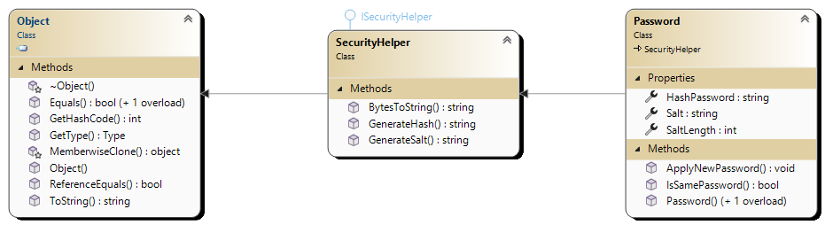

בהתחלה כתבתי ממשק המתאר את תכונות המחלקה

**public** **interface** ISecurityHelper

**{**

string GenerateSalt**(**int Length**);**

string GenerateHash**(**string Password**,** string Salt**);**

**}**

לאחר מכן כתבתי את המחלקה

**public** class SecurityHelper **:** ISecurityHelper

**{**

/// <summary>Creates Random Salt for hashing password</summary>

/// <**returns**>Returns random array of letters with length of the value given</**returns**>

**public** string GenerateSalt**(**int Length**)**

**{**

**using** **(**RandomNumberGenerator rnd **=** RandomNumberGenerator**.**Create**())**

**{**

byte**[]** sBytes **=** **new** byte**[**Length**];**

rnd**.**GetBytes**(**sBytes**);**

**return** BytesToString**(**sBytes**);**

**}**

**}**

/// <summary>Takes <paramref name="Password"/> and <paramref name="Salt"/> and Hashes it with SHA256 Hash Algorithm</summary>

/// <**returns**>Returns a hashed string</**returns**>

**public** string GenerateHash**(**string Password**,** string Salt**)**

**{**

**using** **(**HashAlgorithm sha256 **=** SHA256**.**Create**())**

**{**

// ComputeHash - Generate hash from the provided Text and returns it as list of bytes

byte**[]** bHash **=** sha256**.**ComputeHash**(**Encoding**.**UTF8**.**GetBytes**(**Password **+** Salt**));**

// Convert byte[] to a string

**return** BytesToString**(**bHash**);**

**}**

**}**

**public** string BytesToString**(**byte**[]** Bytes**)**

**{**

string result **=** ""**;**

**foreach** **(**byte Byte **in** Bytes**)**

**{**

result **+=** Byte**.**ToString**(**"x2"**);**

**}**

**return** result**;**

**}**

**}**

הפעולה GenerateSalt אחראית על יצירת ערך אקראי עם האורך שנתון (אני הגדרתי שהאורך יהיה 64 תווים) והפעולה GenerateHash אחראית על שימוש בפונקציית גיבוב SHA256 על סיסמא ומלח (Salt) כדי ליצור Hash באורך קבוע של 256 תווים. הפעולה BytesToString מקבלת מערך בתים וממירה אותו למחרוזת בשיטת Hex.

הנה המחלקה Password שיורשת מSecurityHelper

**public** class Password **:** SecurityHelper

**{**

**public** string Salt **{** **get;** **set;** **}**

**public** string HashPassword **{** **get;** **set;** **}**

**public** int SaltLength **{** **get;** **set;** **}**

/// <summary> Creates object of password which generates new Password and Salt from inserting new <**see** cref="EnteredPassword"/></summary>

**public** Password**(**string EnteredPassword**,** int SaltLength**=**64**)**

**{**

**this.**SaltLength **=** SaltLength**;**

**this.**Salt **=** GenerateSalt**(**SaltLength**);**

**this.**HashPassword **=** GenerateHash**(**EnteredPassword**,** **this.**Salt**);**

**}**

/// <summary> Creates object of password which contains <**see** cref="Salt"/> and <**see** cref="HashPassword"/></summary>

**public** Password**(**string HashPassword**,** string Salt**,** int SaltLength**=**64**)**

**{**

**this.**SaltLength **=** SaltLength**;**

**this.**Salt **=** Salt**;**

**this.**HashPassword **=** HashPassword**;**

**}**

**public** void ApplyNewPassword**(**string EnteredPassword**)**

**{**

**this.**Salt **=** GenerateSalt**(**SaltLength**);**

**this.**HashPassword **=** GenerateHash**(**EnteredPassword**,** **this.**Salt**);**

**}**

**public** bool IsSamePassword**(**string EnteredPassword**)**

**{** //Prevents Timing Attack*

int count **=** 0**;**

Byte**[]** EnteredBytes **=** Encoding**.**UTF8**.**GetBytes**(**GenerateHash**(**EnteredPassword**,** **this.**Salt**));**

Byte**[]** PasswordBytes **=** Encoding**.**UTF8**.**GetBytes**(this.**HashPassword**);**

**for** **(**int i**=**0**;** i**<**PasswordBytes**.**Length**;** i**++)**

**{**

**if** **(**PasswordBytes**[**i**]** **!=** EnteredBytes**[**i**])**

**{**

count**++;**

**}**

**}**

**return** count **==** 0**;**

**}**

**}**

המחלקה Password מהווה דרך קלה להתעסקות עם הסיסמאות לאחר שליפתן במסד הנתונים ובזמן יצירתם לפני שליחתם למסד הנתונים (לדוגמא אחרי הרשמה), הפעולה הבונה Password משתמשת בהעמסת אופרטורים, ואני משתמש בזה לתת כמה אפשרויות ליצור אובייקט Password. אפשרות אחת מקבלת סיסמא ומכניסה אותה לאובייקט, האפשרות השנייה במידה והסיסמא הנכנסת חדשה אז הפעולה הבונה הופכת אותו לPassword.

הפעולה ApplyNewPassword אחראית לשנות ולעדכן את המלח, והסיסמא לאחר פעולת הגיבוב כאשר המשתמש בוחר לשנות את סיסמתו.

הפעולה IsSamePassword אחראית לבדוק אם 2 סיסמאות לאחר שעברו פעולת גיבוב שוות זו לזו בכך שאנחנו מחשבים את התוצאת הפונצקציית הגיבוב עם המלח והסיסמא שהמשתמש מנסה להתחבר. אני בודק את הסיסמא בכל ביט בנפרד מכיוון שבמידה ואשתמש ב ==סיסמא שבהכרח זהה תסיים יותר מהר ומשתמש זדוני יכול לדעת פרטים על המערכת

# **לוגיקה עסקית BusinessLogic**

השכבה אחראית על כל הפעולות המתרחשות באתר, כל כפתור שלקוח לוחץ או כל קישור שהוא מבצע עליו פעולה הפקודה מגיעה ל-Controller הפונה לDAL ומשם מקבל מידע ויוצר View עם HTML ומחזיר אותו למשתמש.

ה-UML של השכבה:

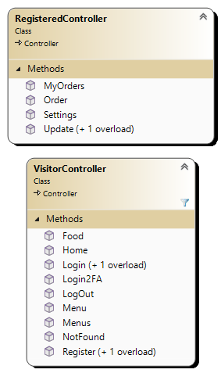

בתרשים ניתן לראות את כל ה-Controllers שיש ואת הפעולות הנמצאות בתוכם.

# **צד לקוח**

## **מדריך למשתמש וממשקי משתמש**

Use Case למשתמש:





דף הבית

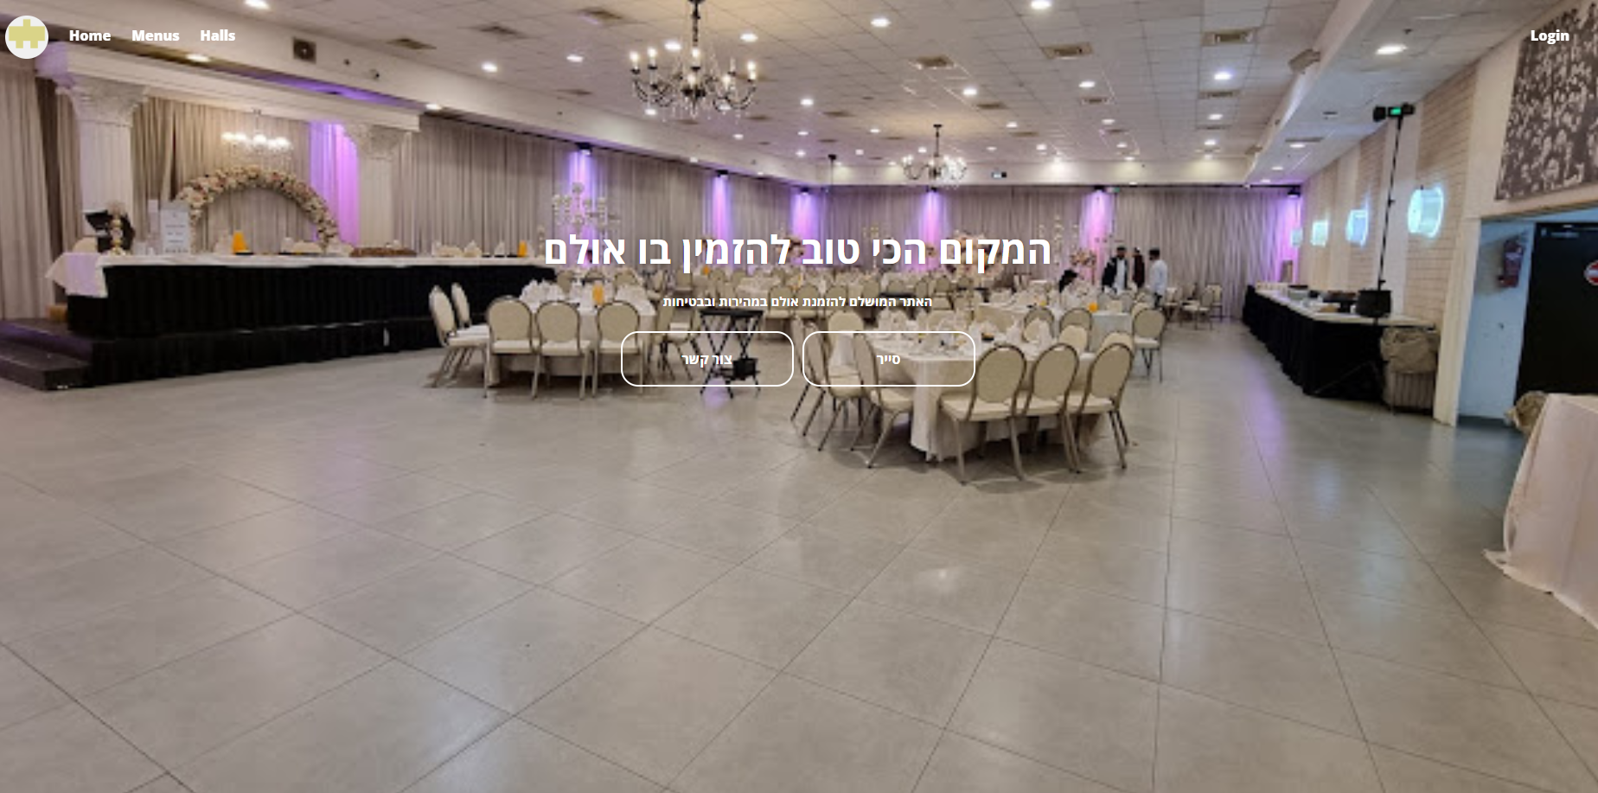

קטלוג תפריטים:

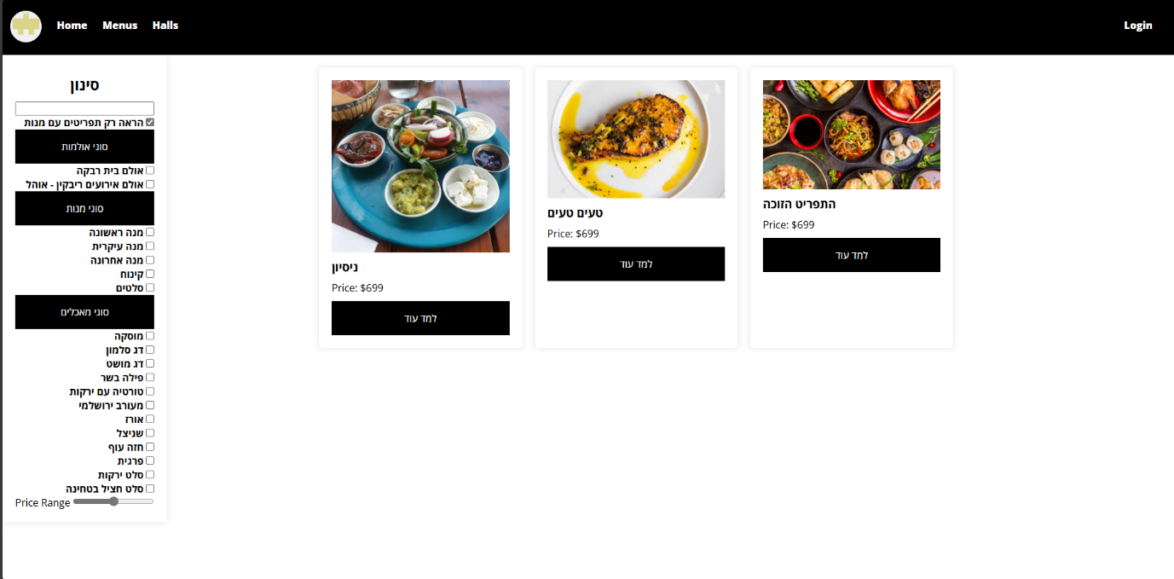

מידע על התפריטים והמנות שהוא מכיל*

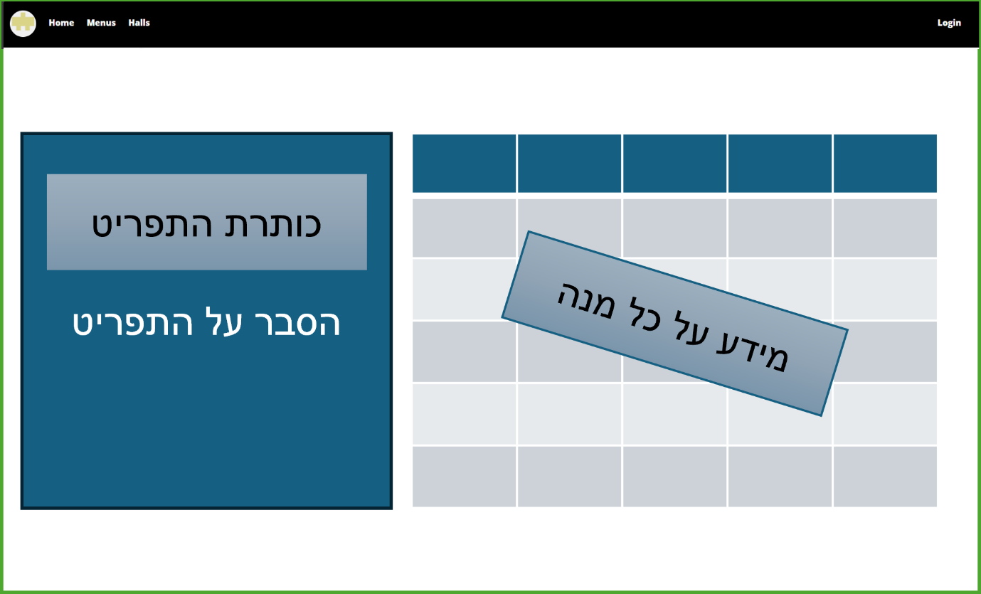

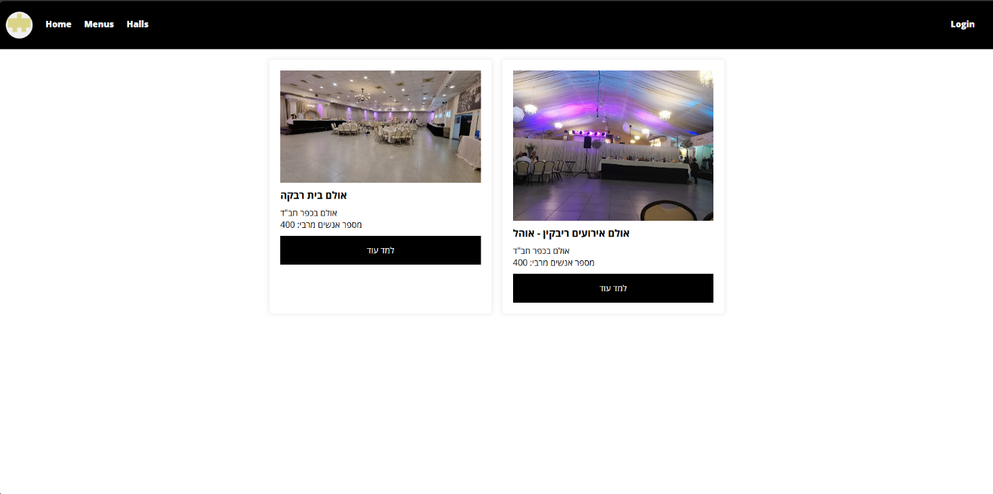קטלוג אולמות

*עיצובים עלולים להשתנות

מידע על האולם*

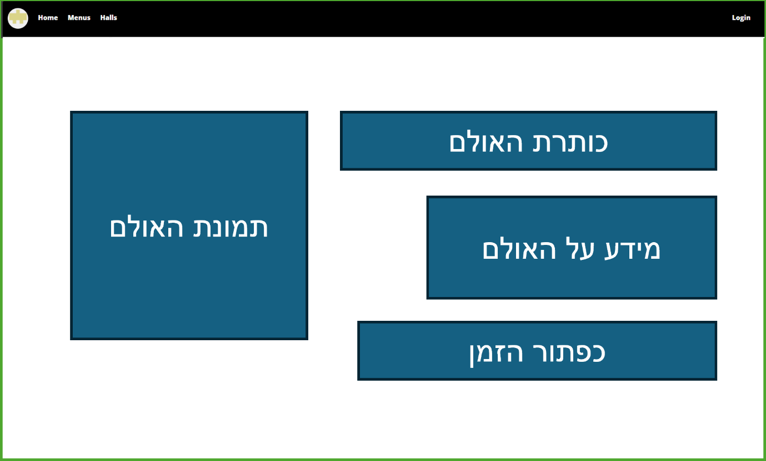

מתחת קיים מקום לדירוג האולם*

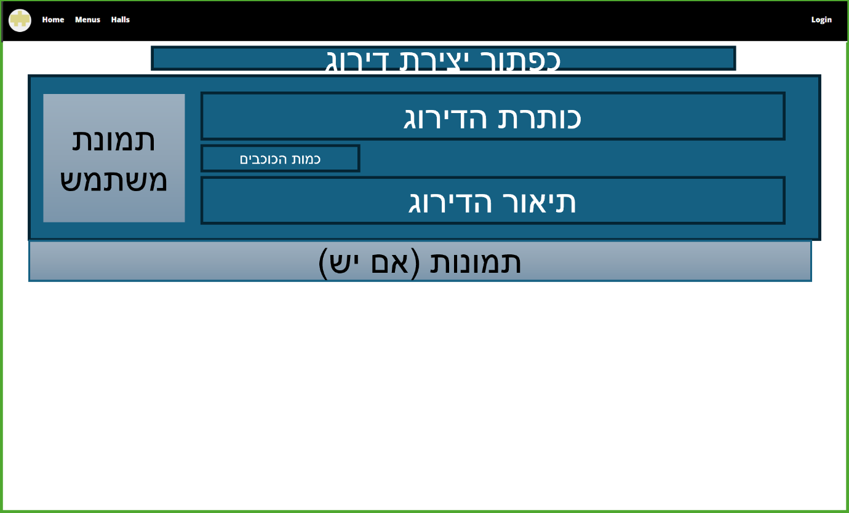

כאן, הלקוח/מזדמן יכול לראות את הדירוג של שאר האנשים ויכול גם להשאיר דירוג. במצב זה כאשר המשתמש אינו מחובר למשתמש הוא צריך לבצע LOGIN ולאחר הLOGIN זה יחזיר אותו לדף ויראה לו כפתור אחר של השאר דירוג

*עיצובים עלולים להשתנות

לחיצה על כפתור ההתחברות יביא אותכם למסך הזה

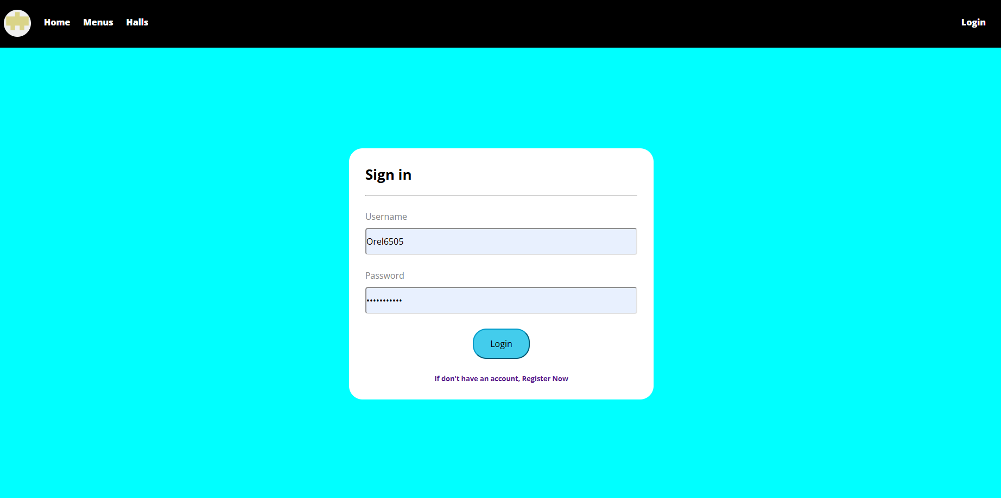

ולחיצה על כפתור הרשמה יביא אתכם לכאן

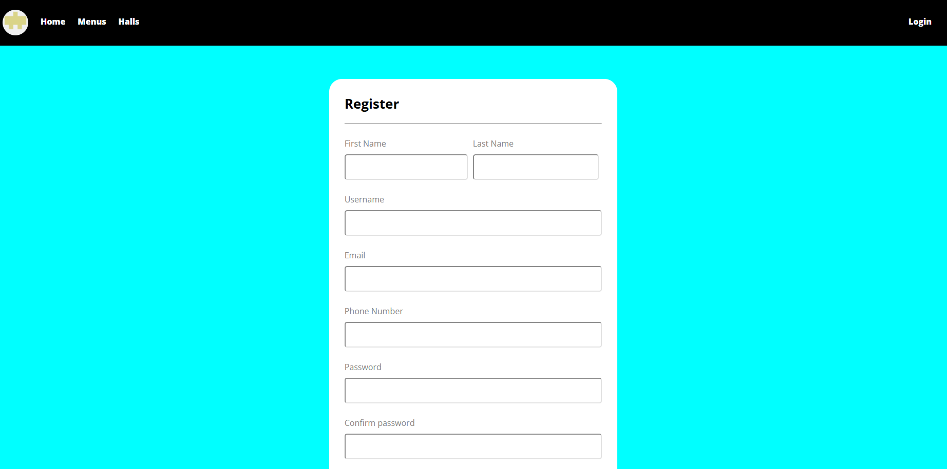

לחיצה על כפתור התחבר, עם סיסמא יעביר אתכם לדף הבית ויפתח אפשרויות



השמה של העכבר על השם משתמש בצד ימין פותח כפתור המאפשר העברה למספר מקומות

1. למקום בו אפשר לעדכן את פרטי המשתמש

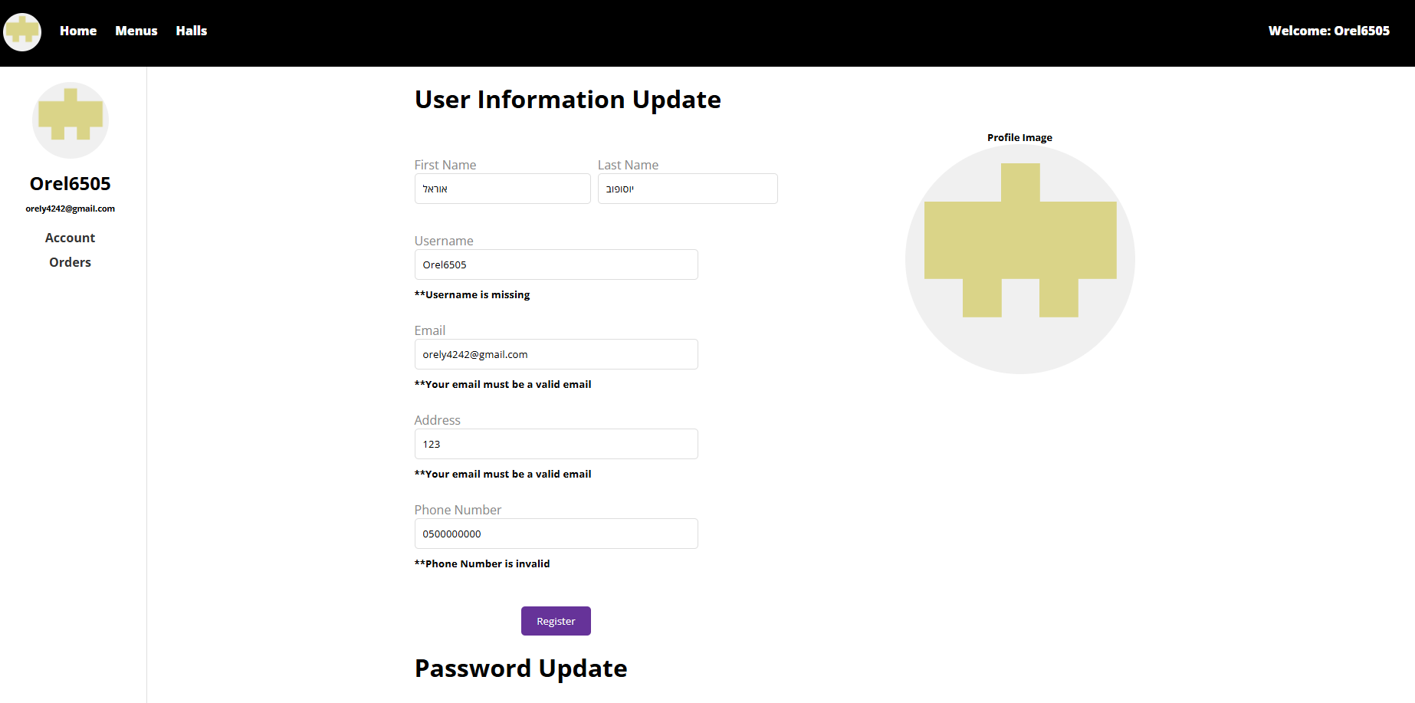

2. למקום בו אפשר לראות היסטוריות הזמנות

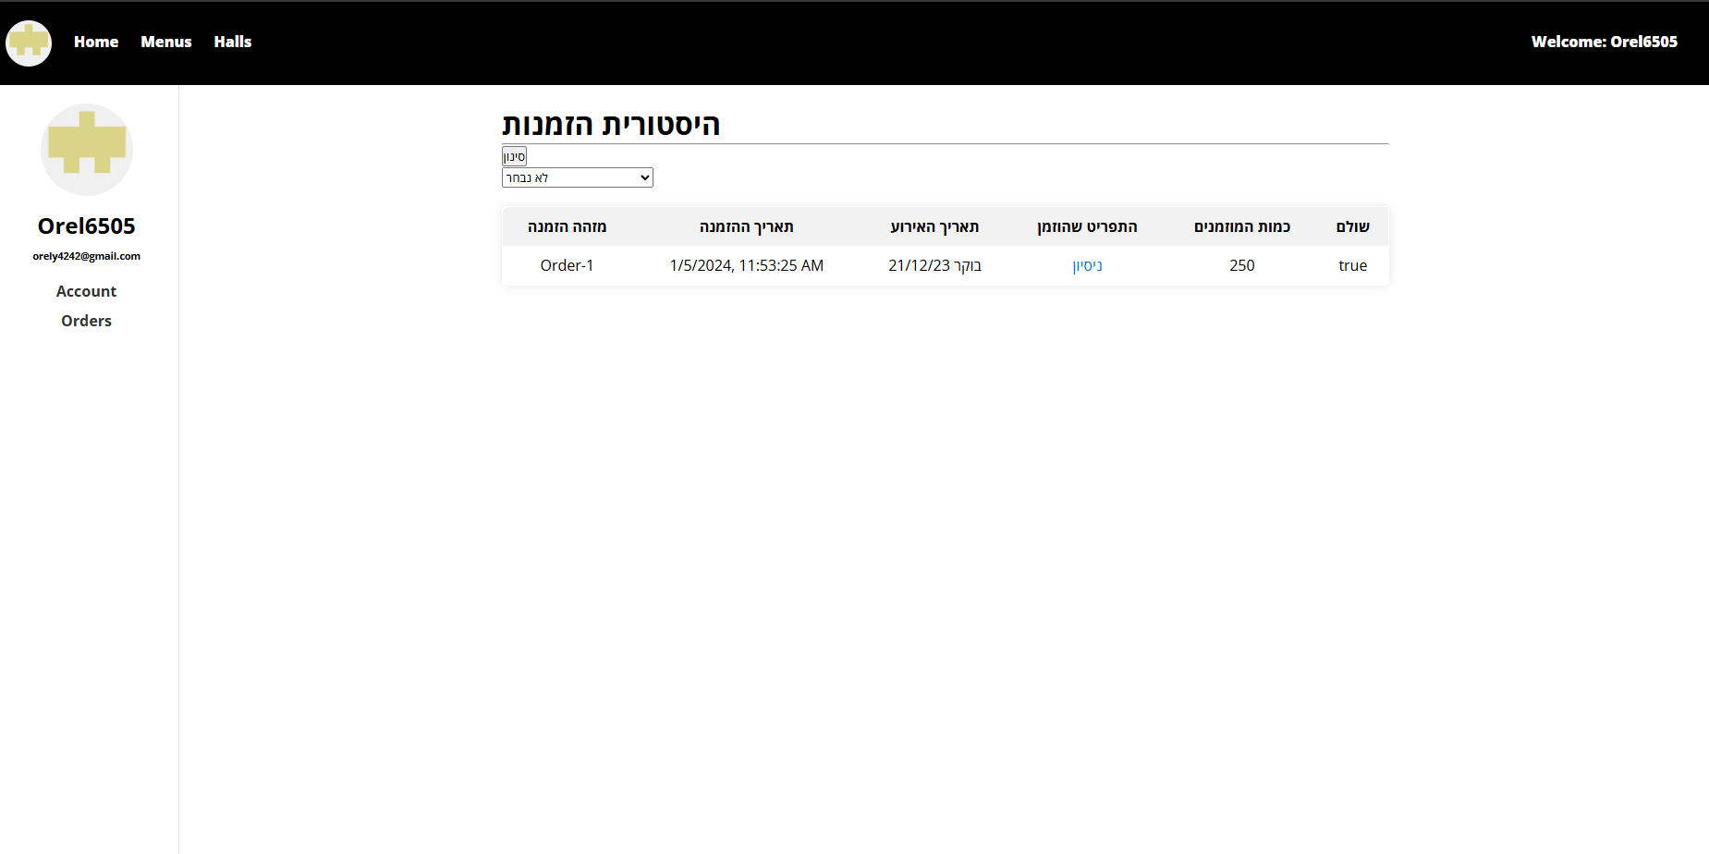

1. למקום בו אפשר להזמין אולם חדש, בלחיצה על אחד מהתאריכים נשלחת בקשה לשרת, והשרת מחזיר אם אפשר להזמין את האולם ליום שנבחר ומתי (אירוע בוקר, צהריים וערב), הכפתורים יראו אפורים במידה והאירוע כבר תפוס.

לאחר מכן, יופיעו כל התפריטים הקשורים לאולם והמשתמש יצטרך לבחור אחד מהם, ולאחר שבחר הוא יצטרך לשלם.

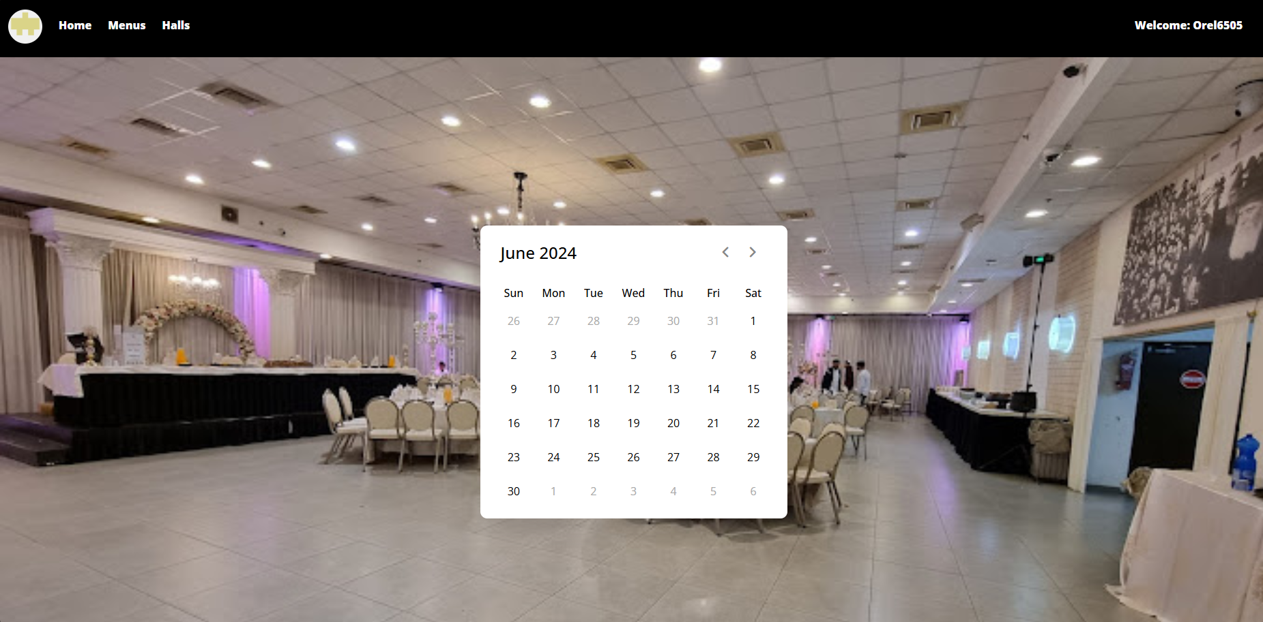

## **מדריך למנהל**

Use Case למנהל:

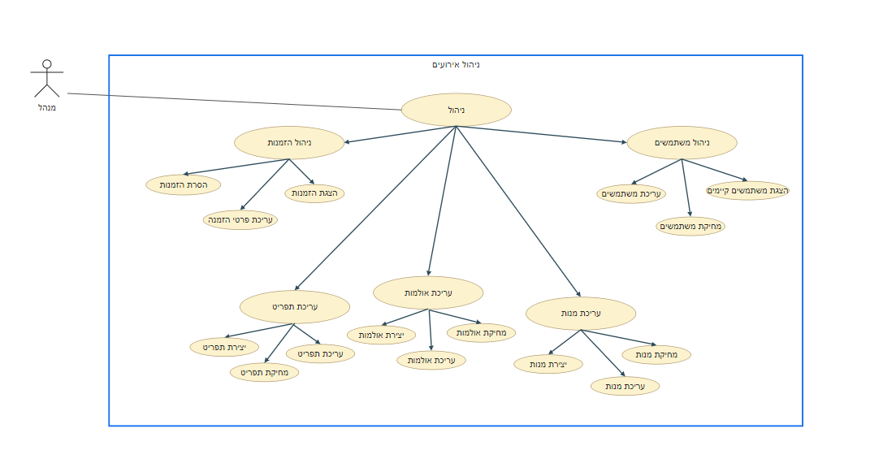

למנהל מתחברים באותו מסך התחברות למשתמש רגיל



לחיצה על כפתור התחבר, עם סיסמא יעביר אתכם לדף הבית ויפתח אפשרויות



השמה של העכבר על השם משתמש בצד ימין פותח כפתור המאפשר העברה למספר מקומות, אבל למנהל ישנם אפשרויות אחרות משל משתמש רשום, יש לו גישה לאזור הניהול (Admin Control)

אזור ניהול:

באזור זה המנהל יכול לצפות, לערוך, להוסיף למחוק. לדוגמא, הנה ניהול המשתמשים במנהל:*

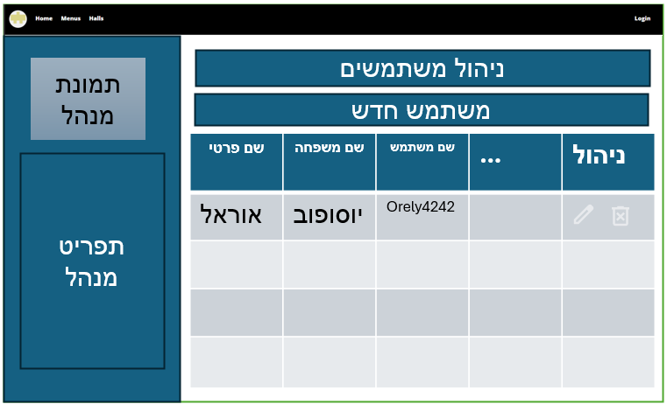

לחיצה על כפתור תפתח הודעה המתאימה לכפתור שנלחץ, אם למחוק אז הודעה על אזהרת מחיקה.

*עיצובים עלולים להשתנות

# **סיכום אישי – רפלקציה**

בחופש הגדול אני זוכר שכל כך התרגשתי לעבוד על פרויקט משלי. עוד מאמצע שנה שעברה חשבתי וחשבתי הרבה זמן על איזה פרויקט לעשות, עד שבסוף החופש שנזכרתי שבמקום שבו עבדתי במלצרות, בכפר חב"ד. נזכרתי איך המנהל היה מכניס אליו אנשים כל פעם לדבר על אירועים. אז בחרתי את הרעיון ולחיכיתי לתחילת שנת הלימודים. אם הייתי יכול לדבר עם אני מהתקופה הזו הייתי אומר לעצמי לא להתרגש יותר מידי ושהכל יהיה בסדר.

לאחר תחילת הלימודים, ישבנו כל שבוע עם המורה לעבוד על הפרויקטים שלנו. בהתחלה התרכזנו בבניית ה-WebService ולאחר מכן WebServer. אני המשכתי לעבוד על הפרויקטים גם בבית אחרי שעות הלימודים. כל דבר שלא הכרתי, בדקתי לאחר השיעורים. הייתי עובר כמה פעמים על הקוד ב-Git לראות מה השתנה והייתי בודק על המחלקות והאובייקטים החדשים שהשתמשנו.

הכלי החשוב ביותר בשבילי היה האינטרנט. שם מצאתי את פתרונות לכל בעיה ושאלה. לא היה צורך לחכות לשיעור הבא אם לא הבנתי משהו. לא הייתי מתייאש אם לא הייתי מוצא את המידע ברגע הראשון. ורק לעיתים רחוקות הייתי פונה למורה לשאלות בנושא בעיות.

אם הייתי משנה משהו, הייתי משנה את מהלך השנה, השנה לא הייתה קלה, וזה גם פגע בפרויקטים שלנו, החלופה המקורית שתכננו לגשת הייתה תכנות א-סינכרוני, אך לצערי זה לא קרה ומחוסר זמן שנגרם מהמלחמה עברנו לחלופה הנוכחית. אני ממש מבואס שלא יצא לנו ללמוד את הטכנולוגיות של תכנות אפליקציות, אך כשאני חושב על זה אני נזכר שאני יכול ללמוד את זה לבד.

בנוסף הייתי משנה את ניהול הזמן, הזמנים שהמורה הציב היו לפעמים בלתי אפשריים. הייתי משנה את הזמנים שהמורה הציב לזמנים שבאמת מתאימים לתוכן לימודי של כיתה יב'. שקיים לנו גם מקצועות אחרות ומבחנים שצריך להתכונן אליהם.

להוסיף רק שבסופו של דבר, למרות האתגרים, אני שמח מאוד מהתוצאות של הפרויקט. אני שמח לראות שכל השעות שהשקעתי בלמידה ועשייה מניבות תוצאות טובות.

חוץ מהטכנולוגיות שמדתי במהלך השנה, הפרויקט לימד אותי המון דברים חשובים אחרים כגון: ניהול זמן, שיתוף פעולה, חשיבה יצירתית, פתרון בעיות ועוד.

אני רוצה להודות למורה שלי, אלכס ברויטמן שליווה אותי בכל הדרך, ותמיד ענה לי לכל שאלה שהייתה לי.

# **בבליוגרפיה**

בפרויקט זה השתמשתי בהרבה מקורות מידע מהאינטרנט, אני אנסה להוסיף את כולם.

* <https://www.c-sharpcorner.com>
* <https://learn.microsoft.com>
* <https://stackoverflow.com>
* <https://google.com>
* <Https://w3schools.com>

# **נספחים**

## Scripts:

Halls.js

var HallResponse;

async function GetHalls() {

await fetch('/api/GetHalls')

.then(response => {

if (!response.ok) {

throw new Error(`Error fetching Halls: ${response.status} ${response.statusText}`);

}

return response.json();

})

.then(data => {

globalThis.HallResponse = data;

LoadHalls();

})

.catch(error => {

console.error('Error fetching Halls:', error);

});

}

function LoadHalls() {

$("#HallsWrapper").empty();

let ResultCounter = 0;

HallResponse.forEach(Hall => {

$("#HallsWrapper").append(

'<div class="product" data-category="'+ Hall.HallId + '">' +

'<img src="'+ Hall.HallImage + '" alt="תמונת ' + '">' +

'<h3>' + Hall.HallName + '</h3>' +

'<p>' + Hall.HallDesc + '</p>' +

'<p>מספר אנשים מרבי: ' + Hall.MaxPeople + '</p>' +

'<button type="button" class="SortHallOptions learnmore" onclick="window.location.href=\'/Hall/?id=' + Hall.HallId +'\';">למד עוד</button>' +

'</div>'

);

ResultCounter++;

});

if (!ResultCounter && SearchVal) {

$("#HallsWrapper").append('<div id="HallItem">לא נמצאו אולמות עם השם הזה.</div>');

}

}

Home.js

function NavBarStatus() {

let element = document.getElementById("nav");

element.style.background = window.scrollY > 10 ? "black" : "transparent";

}

Login.js

$(document).ready(function () {

// Validate Username

$("#UserName-Check").hide();

$("#UserName").keyup(function () {

validateUsername();

});

// Validate Password

$("#Password-Check").hide();

$("#Password").keyup(function () {

validatePassword();

});

});

function validateUsername() {

let usernameValue = $("#UserName").val();

if (usernameValue == null) {

$("#UserName-Check").html("**UserName can't be empty");

$("#UserName-Check").show();

return false;

} else {

$("#UserName-Check").hide();

}

return true;

}

function validatePassword() {

let passwordValue = $("#Password").val();

if (passwordValue == null) {

$("#Password-Check").html("**Password can't be empty");

$("#Password-Check").show();

return false;

} else {

$("#Password-Check").hide();

}

return true;

}

function validateLogin() {

if (validateUsername() && validatePassword()) {

return true;

} else {

return false;

}

}

Menus.js

var MenuResponse;

function ShowOptions(elements) {

const ex = document.getElementById(elements);

ex.style.maxHeight = (ex.style.maxHeight === "0px") ? "600px" : "0px";

}

function ShowHallsOptions() {

ShowOptions("HallOptions");

}

function ShowFoodTypeOptions() {

ShowOptions("FoodTypeOptions");

}

function ShowFoodOptions() {

ShowOptions("FoodOptions");

}

async function GetMenus() {

await fetch('/api/GetMenus')

.then(response => {

if (!response.ok) {

throw new Error(`Error fetching menus: ${response.status} ${response.statusText}`);

}

return response.json();

})

.then(data => {

globalThis.MenuResponse = data;

LoadMenus();

})

.catch(error => {

console.error('Error fetching menus:', error);

});

}

function LoadMenus() {

$("#MenusWrapper").empty();

let ResultCouner = 0;

const SearchVal = document.getElementById("MenuSearch").value ?? '';

MenuResponse.Menus.forEach(menu => {

if (

isSearched(SearchVal, menu) &&

isChecked(".HallCheckBox", menu.HallId) &&

isCheckedLong(".ShowNoFood", menu.FoodIds) &&

isCheckedArray(".FoodCheckBox", menu.FoodIds) &&

isCheckedLong(".FoodTypeCheckBox", menu.FoodTypeIds) &&

isCheckedArray(".FoodTypeCheckBox", menu.FoodTypeIds)

) {

$("#MenusWrapper").append(

'<div class="product" data-category="'+ menu.HallId + '" data-price="699">' +

'<img src="' + "/Content/MenuImage/"+ menu.MenuId + '.png" alt="תמונת תפריט">' +

'<h3>' + menu.MenuName + '</h3>' +

'<p>Price: $699</p>' +

'<button type="button" class="SortMenuOptions learnmore" onclick="window.location.href=\'/Menu/?id=' + menu.MenuId +'\';">למד עוד</button>' +

'</div>'

);

ResultCouner++;

}

});

if (!ResultCouner && SearchVal) {

$("#MenusWrapper").append('<div id="MenuItem">' + 'לא נמצאו תפריטים עם השם הזה.' + '</div>');

}

}

function isSearched(SearchVal, menu) {

if (SearchVal !== null) { // strict not-equal operator

if (menu.MenuName.includes(SearchVal)) {

return true;

} else {

return false;

}

}

return true;

}

function isChecked(element, num) {

const checkboxes = document.querySelectorAll(element);

let isTouched = true;

for (const checkbox of checkboxes) {

if (checkbox.checked) {

isTouched = false;

if (checkbox.value == num) {

return true;

}

}

}

return isTouched;

}

function isCheckedArray(element, arr) {

const checkboxes = document.querySelectorAll(element);

let isTouched = true;

for (const checkbox of checkboxes) {

if (checkbox.checked) {

isTouched = false;

if (arr.includes(parseInt(checkbox.value))) {

isTouched = true;

}

}

}

return isTouched;

}

function isCheckedLong(element, arr) {

const checkboxes = document.querySelectorAll(element);

let isTouched = false;

for (const checkbox of checkboxes) {

if (checkbox.checked) {

if (arr.length > 0) {

isTouched = true;

}

} else {

isTouched = true;

}

}

return isTouched;

}

Order.js

const daysTag = document.querySelector(".days"),

currentDate = document.querySelector(".current-date"),

prevNextIcon = document.querySelectorAll(".icons span");

let date = new Date(),

currYear = date.getFullYear(),

currMonth = date.getMonth();

const months = ["January", "February", "March", "April", "May", "June", "July",

"August", "September", "October", "November", "December"];

const renderCalendar = () => {

let firstDayofMonth = new Date(currYear, currMonth, 1).getDay(),

lastDateofMonth = new Date(currYear, currMonth + 1, 0).getDate(),

lastDayofMonth = new Date(currYear, currMonth, lastDateofMonth).getDay(),

lastDateofLastMonth = new Date(currYear, currMonth, 0).getDate();

let liTag = "";

for (let i = firstDayofMonth; i > 0; i--) {

liTag += `<li class="inactive">${lastDateofLastMonth - i + 1}</li>`;

}

for (let i = 1; i <= lastDateofMonth; i++) {

let isToday = "";

if (currMonth === new Date().getMonth() && currYear === new Date().getFullYear()) {

isToday = i < date.getDate() ? "inactive" : "";

isToday = i === date.getDate() ? "active" : isToday;

}

liTag += `<li class="${isToday}"><button class="check-availability" onclick="alert(0)" data-date="${currYear}-${currMonth + 1}-${i}">${i}</button></li>`;

}

for (let i = lastDayofMonth; i < 6; i++) {

liTag += `<li class="inactive">${i - lastDayofMonth + 1}</li>`

}

currentDate.innerText = `${months[currMonth]} ${currYear}`;

daysTag.innerHTML = liTag;

}

renderCalendar();

prevNextIcon.forEach(icon => {

icon.addEventListener("click", () => {

let newMonth = icon.id === "prev" ? currMonth - 1 : currMonth + 1;

if (newMonth >= new Date().getMonth() && currYear === new Date().getFullYear() || currYear > new Date().getFullYear()) {

currMonth = newMonth;

if (currMonth < 0 || currMonth > 11) {

date = new Date(currYear, currMonth, new Date().getDate());

currYear = date.getFullYear();

currMonth = date.getMonth();

} else {

date = new Date();

}

renderCalendar();

}

});

});

Orders.js

var MenuResponse;

function ShowOptions(elements) {

const ex = document.getElementById(elements);

ex.style.maxHeight = (ex.style.maxHeight === "0px") ? "600px" : "0px";

}

async function GetOrders() {

await fetch('/api/GetOrders')

.then(response => {

if (!response.ok) {

throw new Error(`Error fetching menus: ${response.status} ${response.statusText}`);

}

return response.json();

})

.then(data => {

globalThis.MenuResponse = data;

LoadOrders();

})

.catch(error => {

console.error('Error fetching menus:', error);

});

}

function LoadOrders() {

$("#Orders").empty();

let ResultCouner = 0;

//const SearchVal = document.getElementById("MenuSearch").value ?? '';

MenuResponse.Orders.forEach(Order => {

//if (

// isSearched(SearchVal, Order)

//) {

let OrderDate = new Date(Order.OrderDate * 1000);

let OrderDateString = OrderDate.toLocaleString();

$("#Orders").append(

'<tr>' +

'<td>' + "Order-" + Order.OrderId + '</td>' +

'<td>' + OrderDateString + '</td>' +

'<td class="hiddenonlow">' + Order.EventType.EventTypeName + " " + Order.EventDate + '</td>' +

'<td class="hiddenonlow">' + '<a href="/Menu/?id=' + Order.MenuId + '">' + Order.menu.MenuName + '</a>' + '</td>' +

'<td class="hiddenonlow">' + Order.NumOfPeople + '</td>' +

'<td>' + Order.IsPaid + '</td>' +

'<td class="shownonlow"><button class="show-more-btn">Details</button></td>' +

'</tr>'

);

ResultCouner++;

//}

});

if (!ResultCouner && SearchVal) {

$("#Orders").append('<div>' + 'לא נמצאו תפריטים עם השם הזה.' + '</div>');

}

}

Register.js

$(document).ready(function () {

// Validate Username

$("#UserName-Check").hide();

$("#UserName").keyup(function () {

validateUsername();

});

// Validate Email

$("#Email-Check").hide();

$("#Email").keyup(function () {

validateEmail();

});

// Validate Password

$("#Password-Check").hide();

$("#Password").keyup(function () {

validatePassword();

});

$("#PhoneNum-Check").hide();

$("#PhoneNum").keyup(function () {

validatePhoneNum();

});

// Validate Confirm Password

$("#PasswordConfirm-Check").hide();

$("#PasswordConfirm").keyup(function () {

validateConfirmPassword();

});

});

async function validateUsername() {

let usernameValue = $("#UserName").val();

if (!usernameValue.length) {

$("#UserName-Check").hide();

return false;

} else if (usernameValue.length < 3 || usernameValue.length > 12) {

$("#UserName-Check").show();

$("#UserName-Check").html("**length of username must be between 3 and 12");

return false;

} else if (await checkUserNameAvailability(usernameValue)) {

$("#UserName-Check").show();

$("#UserName-Check").html("**UserName Is Already Taken");

return false;

} else {

$("#UserName-Check").hide();

}

return true;

}

async function checkUserNameAvailability(usernameValue) {

try {

const response = await fetch("/api/IsAvailableUserName?UserName=" + usernameValue);

if (!response.ok) {

$("#UserName-Check").show();

$("#UserName-Check").html("**Error fetching username availability, Please try again later");

return false;

}

return await response.text() === "false";

} catch (error) {

$("#UserName-Check").show();

$("#UserName-Check").html("**Error fetching username availability, Please try again later");

return false;

}

}

function validateEmail() {

const emailValue = $("#Email").val();

const emailRegex = /^([_\-\.0-9a-zA-Z]+)@([_\-\.0-9a-zA-Z]+)\.([a-zA-Z]){2,7}$/;

if (emailRegex.test(emailValue)) {

$("#Email-Check").hide();

return true;

} else {

$("#Email-Check").show();

return false;

}

}

function validatePhoneNum() {

let phoneValue = $("#PhoneNum").val();

const phoneRegex = /^0(5[1-9])[0-9]{7}$/;

if (!phoneRegex.test(phoneValue)) {

$("#PhoneNum-Check").show();

return false;

} else {

$("#PhoneNum-Check").hide();

}

return true;

}

function validatePassword() {

let passwordValue = $("#Password").val();

if (passwordValue.length == "") {

$("#Password-Check").show();

return false;

} else {

const hasUppercase = /[A-Z]/.test(passwordValue);

const hasLowercase = /[a-z]/.test(passwordValue);

const hasNumber = /\d/.test(passwordValue);

const hasSymbol = /[^a-zA-Z0-9]/.test(passwordValue);

const minimumLength = 8;

if (

!hasUppercase ||

!hasLowercase ||

!hasNumber ||

!hasSymbol ||

passwordValue.length < minimumLength

) {

$("#Password-Check").show();

$("#Password-Check").html(

"**Password must contain uppercase, lowercase, numbers, symbols, and be at least " + minimumLength +" characters long"

);

return false;

}

$("#Password-Check").hide();

}

return true;

}

function validateConfirmPassword() {

let confirmPasswordValue = $("#PasswordConfirm").val();

let passwordValue = $("#Password").val();

if (passwordValue != confirmPasswordValue) {

$("#PasswordConfirm-Check").show();

$("#PasswordConfirm-Check").html("**Password didn't Match");

$("#PasswordConfirm-Check").css("color", "red");

return false;

} else {

$("#PasswordConfirm-Check").hide();

}

return true;

}

function validateRegister() {

if (validateUsername() && validatePassword() && validateConfirmPassword() && validateEmail() && validatePhone()) {

return true;

} else {

return false;

}

}

## Styles:

AccountNav.css

.data {

display: flex;

flex-flow: column;

padding: 20px;

max-width: 1000px;

margin-left: auto;

margin-right: auto;

}

aside {

width: 200px;

background-color: #fff;

border-right: 1px solid #e0e0e0;

padding: 20px;

min-height: 100vh;

}

aside nav ul {

list-style: none;

padding: 0;

}

aside nav ul li {

position: relative;

margin-bottom: 10px;

}

aside nav ul li a {

text-decoration: none;

color: #333;

font-weight: bold;

display: block;

text-align: center;

}

aside nav ul li a.active {

color: #0073e6;

}

.data{

flex: 1;

}

.content {

display: flex;

}

.profile-sidebar {

padding-bottom: 20px;

text-align: center;

border-radius: 10px;

margin-bottom: 0px;

}

.profile-sidebar img {

border-radius: 50%;

margin-bottom: 10px;

width: 100px;

height: 100px;

}

.profile-sidebar h6 {

text-align: center;

}

.profile-sidebar h2 {

margin: 0 0 10px;

}

@media (max-width: 768px) {

.content {

flex-direction: column;

}

aside {

width: 100%;

border-right: none;

border-bottom: 1px solid #e0e0e0;

min-height: 0px;

}

}

@media (max-width: 1000px) {

.page {

max-width: 500px;

}

}

Halls.css

.container {

padding: 20px;

}

.content {

display: flex;

}

.sidebar {

background: #fff;

padding: 20px;

box-shadow: 0 0 10px rgba(0, 0, 0, 0.1);

}

.sidebar h2 {

margin-top: 0;

text-align:center;

padding:10px;

}

.sidebar ul {

list-style: none;

padding: 0;

}

.products {

width: 100%;

display: flex;

flex-wrap: wrap;

gap: 20px;

padding: 20px;

box-sizing: border-box;

height: max-content;

justify-content: center;

}

.product {

background: #fff;

padding: 20px;

border-radius: 5px;

box-shadow: 0 0 10px rgba(0, 0, 0, 0.1);

width: calc(25% - 40px);

box-sizing: border-box;

}

.product img {

width: 100%;

height: auto;

display: block;

margin-bottom: 10px;

}

.SortHallOptions {

display: block;

background-color: black;

color: white;

padding: 16px;

font-size: 1rem;

border: none;

width: 100%;

}

.product h3 {

margin: 0 0 10px 0;

}

@media (max-width: 1500px) {

.product {

width: calc(40% - 40px);

}

}

@media (max-width: 900px) {

.product {

width: calc(50% - 40px);

}

}

@media (max-width: 600px) {

.product {

width: 100%;

}

}

.learnmore {

margin-top: 10px;

}

Home.css

header {

position: fixed;

}

.nav {

background: transparent;

transition: 0.8s;

}

.navTexr {

color: black;

}

.part1 {

min-height: 120vh;

width: 100%;

color: white;

margin-top: -20vh;

background-size: cover;

}

/* blur */

@supports (backdrop-filter: blur(10px)) {

.part1 {

backdrop-filter: blur(10px);

background-image: url(https://lh3.googleusercontent.com/p/AF1QipNPBvHhz_xXymXAfTYv6GR2-izPkZF-hAwIRGUF=s680-w680-h510);

}

}

@supports not (backdrop-filter: blur(10px)) {

.part1 {

background-image: url(https://lh3.googleusercontent.com/p/AF1QipNPBvHhz_xXymXAfTYv6GR2-izPkZF-hAwIRGUF=s680-w680-h510);

}

}

.center {

align-items: center;

position: relative;

margin-top: 20px;

display: flex;

justify-content: center;

}

.part1-text h1 {

font-size: 45px;

display: flex;

justify-content: center;

text-align: center;

}

.part1-text{

position: absolute;

height: auto;

width: 100%;

top: 40%;

text-align: center;

text-shadow: 0px 0.5px 5px rgba(0, 0, 0, 0.2);

}

.part1 h3 {

text-align: center;

font-size: 15px;

color: white;

margin: 20px 0px 0px 0px;

}

.part1 button{

width: 100%;

background-color: transparent;

color: black;

padding: 14px 20px;

cursor: pointer;

text-align: center;

border-radius: 20px;

border: 2px solid white;

width: 200px;

margin: 5px;

}

.center h4 {

font-size: 16px;

margin: 5px 0px 5px 0px;

text-align: center;

width: 100%;

}

.part1 button, .part1 button:focus {

font-size: 17px;

white-space: nowrap;

transition: 0.3s;

display: flex;

justify-content: center;

}

.part1 button:hover, .part1 button:hover > button {

background-color: black;

color: black;

border-radius: 20px;

transition: 0.8s;

}

.part2 {

width: 100%;

height: 100vh;

display: grid;

grid-template-columns: repeat(4, 25%);

grid-template-rows: repeat(2, 50%);

grid-column: full;

padding: 100px 100px 150px 100px;

}

.part2-text {

margin: 5px;

grid-area: 2 / 3 / 2 / 1;

}

.part2-img {

grid-area: 1 / 3 / 2 / 1;

}

.part2-img img{

object-fit: cover;

height: 100%;

width: 100%;

padding: 10px;

}

.part2-checked h4{

display: inline;

}

.explain {

background-color: black;

margin: auto;

border-radius: 20px;

height: 30vh;

width: 18vw;

padding: 10px;

}

.explain h3 {

font-size: 1rem;

padding: 0.3rem;

text-align: center;

color: white;

}

.explain h4 {

font-size: 0.8rem;

text-align: center;

color: white;

margin: 5px;

}

.explain img{

margin: 25px auto auto auto;

height: 60px;

display: inline-block;

position: relative;

left: 50%;

transform: translateX(-50%);

}

.exp1 {

grid-area: 1 / 3 / 2 / 4;

}

.exp2 {

grid-area: 1 / 4 / 2 / 4;

}

.exp3 {

grid-area: 2 / 3 / 2 / 3;

}

.exp4 {

grid-area: 2 / 4 / 2 / 4;

}

@media only screen and (max-width:1000px) {

.part2 {

padding: 50px;

grid-template-columns: repeat(2, 50%);

grid-template-rows: repeat(3, 33%);

}

.explain {

display: inline-block;

width: 30vw;

height: 200px;

overflow: hidden;

}

.explain h4 {

display: none;

}

.explain img {

margin: 50px auto auto auto;

}

.exp1 {

grid-row: 2;

grid-column: 1;

}

.exp2 {

grid-row: 2;

grid-column: 2;

}

.exp3 {

grid-row: 3;

grid-column: 1;

}

.exp4 {

grid-row: 3;

grid-column: 2;

}

.part2-img {

grid-row: 1;

grid-column: 1;

padding: 10px

}

.part2-img img{

object-fit: contain;

}

.part2-text {

grid-row: 1;

grid-column: 2;

}

.part2-text h3{

font-size: 0.9rem;

}

}

@media only screen and (max-width:650px){

.part2-text h3 {

font-size: 0.7rem;

}

}

@media only screen and (max-width:500px) {

.part2-text h3 {

font-size: 0.5rem;

}

.part2-text h2 {

font-size: 0.8rem;

}

.part2-checked h4 {

font-size: 0.7rem;

}

.part2-checked img {

height: 0.7rem;

}

}

Login.css

body {

background-color: cyan;

background-position: center;

background-repeat: no-repeat;

background-attachment: fixed;

background-size: cover;

}

.DataBody {

display: flex;

justify-content: center;

margin-top: 10%;

}

ul {

list-style-type: none;

}

.base {

background-color: white;

padding: 30px 30px 30px 30px;

height: 100%;

width: 30vw;

border-radius: 25px;

}

.sign{

font-size:26px;

}

.info {

font-size: 14px;

margin-top: 10px;

color: #999999;

}

hr {

width: 100%;

margin-top: 20px;

color: #e4e4e4;

}

li{

margin-top:27px;

}

.lable {

color: #888888;

font-size: 16px;

}

.text {

margin-top: 10px;

height: 50px;

width: 100%;

font-size: 1rem;

border-radius: 5px;

border-color: #e2e2e2;

}

.button {

color: black;

background-color: #43ccec;

padding: 15px 30px;

border-color: #009bc9;

border-radius: 25px;

font-size: 1rem;

}

.cButton {

display: flex;

justify-content: center;

}

h4{

display: flex;

justify-content: center;

font-size: 0.8rem;

}

.name{

width: 100%;

}

.cName {

width: 50%;

display: contents;

}

.halfName {

display: inline-block;

width: 49%;

margin-top: 27px;

}

.firstName {

padding-right: 5px;

}

@media screen and (max-width: 900px) {

.base {

width: 90vw;

}

}

Menus.cs

.SortMenuOptions {

display: block;

background-color: black;

color: white;

padding: 16px;

font-size: 1rem;

border: none;

width: 100%;

}

.MenuSearch {

width: 100%;

}

.OptionItems {

max-height: 600px;

transition: 0.4s ease-in-out;

display: block;

overflow: hidden;

}

.OptionItem {

display: block;

direction: rtl;

min-width: 160px;

background-color: white;

}

.SortMenuOptions:hover {

background-color: #ddd;

}

.OptionItem h4 {

width: max-content;

display: inline;

}

.container {

padding: 20px;

}

.content {

display: flex;

}

.sidebar {

background: #fff;

padding: 20px;

box-shadow: 0 0 10px rgba(0, 0, 0, 0.1);

}

.sidebar h2 {

margin-top: 0;

text-align:center;

padding:10px;

}

.sidebar ul {

list-style: none;

padding: 0;

}

.products {

width: 80%;

display: flex;

flex-wrap: wrap;

gap: 20px;

padding: 20px;

box-sizing: border-box;

height: max-content;

justify-content: center;

}

.product {

background: #fff;

padding: 20px;

border-radius: 5px;

box-shadow: 0 0 10px rgba(0, 0, 0, 0.1);

width: calc(25% - 40px);

box-sizing: border-box;

}

.product img {

width: 100%;

height: auto;

display: block;

margin-bottom: 10px;

}

.product h3 {

margin: 0 0 10px 0;

}

@media (max-width: 1500px) {

.product {

width: calc(33.333% - 40px);

}

}

@media (max-width: 900px) {

.product {

width: calc(50% - 40px);

}

}

@media (max-width: 600px) {

.product {

width: 100%;

}

}

.learnmore {

margin-top: 10px;

MyOrders.css

.month-section {

margin-bottom: 40px;

}

.rounded-table {

width: 100%;

border-collapse: separate;

border-spacing: 0;

margin-top: 20px;

overflow: hidden;

box-shadow: 0 0 10px rgba(0, 0, 0, 0.1);

border-radius: 10px;

}

.rounded-table th, .rounded-table td {

padding: 10px;

border-bottom: 1px solid #e0e0e0;

}

.rounded-table th {

background-color: #f2f2f2;

}

.rounded-table th:first-child {

border-top-left-radius: 10px;

}

.rounded-table th:last-child {

border-top-right-radius: 10px;

}

.rounded-table tr:last-child td:first-child {

border-bottom-left-radius: 10px;

}

.rounded-table tr:last-child td:last-child {

border-bottom-right-radius: 10px;

}

.details-table th:first-child {

border-top-left-radius: 10px;

}

.details-table th:last-child {

border-top-right-radius: 10px;

}

.details-table tr:last-child td:first-child {

border-bottom-left-radius: 10px;

}

.details-table tr:last-child td:last-child {

border-bottom-right-radius: 10px;

}

.rounded-table td a {

color: #0073e6;

text-decoration: none;

}

.show-more-btn {

display: block;

margin: 0 auto;

padding: 5px 10px;

font-size: 16px;

background-color: #0073e6;

color: #fff;

border: none;

border-radius: 5px;

cursor: pointer;

}

.popup {

display: none;

position: fixed;

top: 0;

left: 0;

width: 100%;

height: 100%;

background-color: rgba(0, 0, 0, 0.5);

justify-content: center;

align-items: center;

}

.popup-content {

background-color: #fff;

padding: 20px;

border-radius: 10px;

box-shadow: 0 0 10px rgba(0, 0, 0, 0.1);

width: 100%;

max-width: 500px;

position: relative;

}

.popup-content h3 {

margin-top: 0;

}

.details-table {

width: 100%;

border-collapse: separate;

border-spacing: 0;

}

.details-table th, .details-table td {

text-align: left;

padding: 10px;

border-bottom: 1px solid #e0e0e0;

}

.details-table th {

background-color: #f2f2f2;

}

.details-table td a {

color: #0073e6;

text-decoration: none;

}

.close {

position: absolute;

top: 10px;

right: 10px;

font-size: 20px;

cursor: pointer;

}

.hiddenonlow {

display: table-cell;

}

.shownonlow {

display: none;

}

@media (max-width: 700px) {

.hiddenonlow{

display:none;

}

.shownonlow {

display: table-cell;

}

}

@media (max-width: 480px) {

.rounded-table th, .rounded-table td {

padding: 8px;

font-size: 1rem;

}

.popup-content {

font-size: 1rem;

}

.details-table th,

.details-table td {

font-size: 1rem;

}

}

@media (max-width: 480px) {

.rounded-table th, .rounded-table td {

font-size: 0.8rem;

}

.popup-content {

font-size: 0.8rem;

}

.details-table th,

.details-table td {

font-size: 0.8rem;

}

}

.rounded-table {

border-radius: 5px;

border: 1px solid #ddd;

border-collapse: collapse;

width: 100%;

}

.rounded-table th,

.rounded-table td {

border: none;

padding: 10px;

text-align: center;

}

.rounded-table thead tr {

background-color: #e0e0e0;

}

.rounded-table tr:hover {

background-color: #e9e9e9;

}

NotFound.css

body {

font-family: 'Open-sans', sans-serif;

color: #888;

}

.NotFound {

display: flex;

justify-content: center;

align-items: center;

text-align: center;

flex-direction: column;

height: 70vh;

width: 99vw;

}

.NotFound h1{

display: block;

margin: 0.5rem;

}

.NotFound h2{

display: inline-block;

margin: 0.5rem;

}

Order.css

.order-menu {

width: 450px;

background: #fff;

border-radius: 10px;

box-shadow: 0 15px 40px rgba(0,0,0,0.12);

}

.DataBody {

display: flex;

align-items: center;

padding: 0 10px;

justify-content: center;

min-height: 100vh;

background: #9B59B6;

}

.order-menu .date-info {

display: flex;

align-items: center;

padding: 20px 30px 10px;

justify-content: space-between;

}

.date-info .icons {

display: flex;

}

.date-info .icons span {

height: 38px;

width: 38px;

margin: 0 1px;

cursor: pointer;

color: #878787;

text-align: center;

line-height: 38px;

font-size: 2rem;

user-select: none;

border-radius: 50%;

border: none;

transition: 0.6s;

}

.date-info .icons span:hover {

background: #f2f2f2;

}

.date-info .current-date {

font-size: 1.5rem;

font-weight: 500;

}

.calendar {

padding: 20px;

}

.calendar ul {

display: flex;

flex-wrap: wrap;

list-style: none;

text-align: center;

}

.calendar li {

width: calc(100% / 7);

font-size: 1rem;

}

.calendar .weeks li {

font-weight: 500;

cursor: default;

}

.calendar .days li {

z-index: 1;

position: relative;

display: flex;

justify-content: center;

align-items: center;

padding-top: 10px;

}

.days li.inactive {

color: #aaa;

}

.days li.active {

color: #fff;

}

.check-availability {

border: none;

height: 40px;

width: 40px;

border-radius: 50%;

display: flex;

justify-content: center;

align-items: center;

cursor: pointer;

background-color: transparent;

transition: 0.6s;

font-size: 1rem;

}

.days li.active::before {

background: #9B59B6;

}

.days li:not(.active):hover::before {

background: #f2f2f2;

}

.check-availability:hover {

background: #f2f2f2;

}

Settings.css

.update-image {

padding: 20px;

text-align: center;

border-radius: 10px;

margin-bottom: 0px;

float: right;

}

.update-image img {

border-radius: 50%;

margin-bottom: 10px;

width: 300px;

height: 300px;

}

.profile-form h1 {

margin-top: 0;

}

.profile-form input{

max-width: 100%;

width: 370px;

padding: 10px;

margin-bottom: 10px;

border: 1px solid #ddd;

border-radius: 5px;

}

ul {

list-style-type: none;

}

.lable {

color: #888888;

font-size: 16px;

}

.button {

background: #663399;

color: #fff;

border: none;

padding: 10px 20px;

border-radius: 5px;

cursor: pointer;

}

.cButton {

display: flex;

justify-content: center;

max-width: 100%;

width: 370px;

padding: 20px

}

.button:hover {

background: #5a287d;

}

h4 {

display: flex;

justify-content: center;

font-size: 0.8rem;

}

.name {

width: 100%;

}

.cName {

width: 50%;

}

.halfName {

display: inline-block;

width: 49%;

margin-top: 27px;

}

.firstName {

padding-right: 5px;

}

.item {

margin-top: 27px;

}

@media (max-width: 1000px) {

.update-image {

width: 100%;

margin-left: auto;

margin-right: auto;

}

.profile-form input {

margin-left: auto;

margin-right: auto;

width: 100%;

}

.profile-form h1 {

text-align: center

}

.cName {

width: 100%;

}

.data {

flex: 0;

}

}

@media (max-width: 400px) {

.update-image img {

border-radius: 50%;

margin-bottom: 10px;

width: 200px;

height: 200px;

}

}

Style.css

/* Font author: http://fonts.googleapis.com */

@import url('https://fonts.googleapis.com/css2?family=Open+Sans:wght@300;400;500;600;700;800&display=swap');

*{

box-sizing: border-box;

font-family: 'Open Sans', sans-serif;

text-decoration: none;

margin: 0;

padding: 0;

}

html, body {

height: 100%;

width: 100%;

}

/* NavBar */

header {

z-index: 100;

position: sticky;

top: 0;

overflow: hidden;

width: 100%;

}

.nav {

background-color: black;

font-size: 1rem;

font-weight: 900;

list-style-type: none;

overflow: hidden;

}

.cLogin {

float: right !important;

}

.nav a{

display: flex;

text-align: center;

list-style: none;

color: white;

float: left;

border-radius: 10px;

}

.navText {

padding: 16px 12px 18px 12px;

margin: 16px 0px 10px 0px;

font-size: 1rem;

color: white;

font-weight: bolder;

background-color: transparent;

border: none;

}

.logo:focus, .logo:hover {

transition: 0.8s;

border-radius: 20px;

}

.nav .navText:focus, .nav .navText:hover{

background-color: rgba(210, 215, 211, 0.3);

border-radius: 20px;

transition: 0.8s;

}

.mLogo {

border-radius: 50%;

}

.logo {

width: 50px;

height: 50px;

}

.cOpenNav, .cLogo{

margin: 20px 12px 20px 12px;

}

.nav .cOpenNav{

float: right;

}

.bLogo {

display: none;

}

.nav .mOpenNav {

display: none;

font-size: larger;

line-height: normal;

background: white;

border-radius: 20%;

}

.dropdown-content {

display: none;

position: fixed;

background-color: #f1f1f1;

min-width: 180px;

box-shadow: 0px 8px 16px 0px rgba(0,0,0,0.2);

z-index: 1;

border-radius: 25px;

flex-flow: column;

justify-content: center;

}

.dropdown-content a{

color: black;

display: flex;

text-align: center;

margin: 0;

width: contain;

}

.dropdown-content button {

color: black;

display: flex;

text-align: center;

margin: 0;

width: 100%;

cursor: pointer;

}

.nav .cLogin:focus .dropdown-content, .cLogin:hover .dropdown-content {

display: flex;

}

@media screen and (max-width: 700px) {

.nav .mOpenNav {

display: block;

z-index: 10;

right: 12px;

overflow: hidden;

}

.navMobileMenu {

width: 0;

display: block;

height: 100%;

position: fixed;

z-index: 1;

overflow: hidden;

background-color: #111;

transition: 0.5s;

right: 0;

}

.navMobileMenu {

display: flex;

justify-content: center;

overflow: hidden;

transition: 0.5s;

flex-direction: column;

align-items: center;

}

.nav .navText:focus, .nav .navText:hover {

background-color: rgba(210, 215, 211, 0.3);

border-radius: 20px;

transition: 0.8s;

height: fit-content;

}

.navText {

text-align: center;

font-size: 2rem;

}

.bLogo {

display: block;

border-radius: 50%;

width: 30vw;

}

}

/* page wrapper */

div.DataBody {

min-height: 100%;

}

/* footer table */

footer{

color: white;

padding-bottom: 15px;

padding-top: 5px;

bottom: 0px;

width: 100%;

box-sizing: border-box;

background-color: black;

display: grid;

grid-template-columns: auto auto auto;

grid-column: full;

grid-template-columns: [full-start] minmax(1em, 1fr) [main-end] minmax(1em, 1fr) [full-end];

}

.footer-table {

width: 100%;

margin-right: 0%;

padding-right: 0%;

grid-row: 2;

}

.footer-table tr, .footer-table td {

text-align: left;

padding: 5px;

}

.footer-table-about {

width: 100%;

float: left;

}

.footer-table-copy {

grid-row: 3;

grid-column-start: 1;

grid-column-end: 3;

margin: 10px 0px 10px 0px;

text-align: center;

}

img.footer-table-logo{

display: block;

width: 200px;

height: 200px;

border-radius: 50%;

float: left;

padding: 10px;

}

tr.border_bottom td {

border-bottom: transparent;

}

.footer-table-section{

text-align: left !important;

grid-row: 1;

grid-column-start: 1;

grid-column-end: 3;

margin: 10px 0px 10px 1%;

}

@media screen and (max-width: 700px) {

.footer-table-section {

grid-row: 1;

grid-column-start: 1;

grid-column-end: 3;

margin-left: auto;

margin-right: auto;

text-align: center;

float: right;

}

.footer-table {

grid-row: 2;

grid-column-start: 1;

grid-column-end: 3;

}

.footer-table-about {

grid-row: 3;

grid-column-start: 1;

grid-column-end: 3;

}

img.footer-table-logo {

width: 120px;

height: 120px;

}

.footer-table-links {

grid-row: 3;

grid-column-start: 1;

grid-column-end: 3;

}

.footer-table-copy {

grid-row: 4;

grid-column-start: 1;

grid-column-end: 3;

text-align: center;

}

}

## Contollers:

using EventsManagerModels;

using EventsManagerWebService;

using Microsoft.IdentityModel.Tokens;

using System;

using System.Collections.Generic;

using System.Configuration;

using System.Drawing;

using System.Drawing.Imaging;

using System.IdentityModel.Tokens.Jwt;

using System.IO;

using System.Linq;

using System.Net.NetworkInformation;

using System.Reflection;

using System.Runtime.InteropServices;

using System.Runtime.InteropServices.ComTypes;

using System.Runtime.Remoting.Contexts;

using System.Security.Claims;

using System.Text;

using System.Threading;

using System.Threading.Tasks;

using System.Web;

using System.Web.Mvc;

using System.Web.Razor.Generator;

using static System.Net.WebRequestMethods;

namespace EventsManagerWeb.Controllers

{

[Authorize]

[OutputCache(Duration = 0)]

[Route("/Account/{action}")]

public class RegisteredController : Controller

{

public ActionResult MyOrders()

{

WebClient<OrderListVIewModel> client = new WebClient<OrderListVIewModel>

{

Server = CommonParameters.Location.WebService,

Controller = "Registered",

Method = "GetOrders"

};

var claimsIdentity = User.Identity as ClaimsIdentity;

client.AddKeyValue("UserId", claimsIdentity.FindFirst("UserId").Value);

OrderListVIewModel Menus = client.Get();

return View(Menus);

}

public ActionResult Order()

{

return View();

}

public ActionResult Settings()

{

WebClient<User> client = new WebClient<User>

{

Server = CommonParameters.Location.WebService,

Controller = "Registered",

Method = "UserDetails"

};

var claimsIdentity = User.Identity as ClaimsIdentity;

client.AddKeyValue("id", claimsIdentity.FindFirst("UserId").Value.ToString());

User user = client.Get();

return View(user);

}

[HttpPost]

public ActionResult Update(HttpPostedFileBase file)

{

if (file == null || file.ContentLength <= 0)

{ //if file is null or empty, do not save the image

return RedirectToAction("Settings");

}

if (!file.ContentType.StartsWith("image"))

{ //if file is not image, do not save image

return RedirectToAction("Settings");

}

if (Session["UserName"] == null)

{ //if user is null, do not save image

return RedirectToAction("Settings");

}

using (Image image = Image.FromStream(file.InputStream))

image.Save(Path.Combine($"{Server.MapPath("/Content/Profile-img")}\\{Session["UserName"]}.png"), ImageFormat.Png);

//cache is set to don't save cache

Response.AddHeader("Cache-control", "no-cache");

return RedirectToAction("Settings");

}

[HttpPost]

[ActionName("UpdateUser")]

public ActionResult Update(User user)

{

WebClient<User> client = new WebClient<User>

{

Server = CommonParameters.Location.WebService,

Controller = "Registered",

Method = "UpdateUser"

};

var claimsIdentity = User.Identity as ClaimsIdentity;

user.UserId = Convert.ToInt16(claimsIdentity.FindFirst("UserId").Value.ToString());

TempData["Update"] = client.Post(user);

return RedirectToAction("Settings");

}

}

{

VisitorController.cs

using EventsManagerModels;

using EventsManagerWebService;

using Microsoft.IdentityModel.Tokens;

using System;

using System.Collections.Generic;

using System.Configuration;

using System.IdentityModel.Tokens.Jwt;

using System.Linq;

using System.Net;

using System.Reflection;

using System.Runtime.Remoting.Contexts;

using System.Security.Claims;

using System.Text;

using System.Threading;

using System.Threading.Tasks;

using System.Web;

using System.Web.Mvc;

namespace EventsManagerWeb.Controllers

{

[OutputCache(Duration = 0)]

public class VisitorController : Controller

{

public ActionResult Food(int FoodId)

{

WebClient<Food> client = new WebClient<Food>

{

Server = CommonParameters.Location.WebService,

Controller = "Visitor",

Method = "GetFoodById"

};

client.AddKeyValue("id", FoodId.ToString());

Food food = client.Get();

return View(food);

}

public ActionResult Menus()

{

WebClient<MenuListVIewModel> client = new WebClient<MenuListVIewModel>

{

Server = CommonParameters.Location.WebService,

Controller = "Visitor",

Method = "GetMenus"

};

MenuListVIewModel Menus = client.Get();

return View(Menus);

}

public ActionResult Halls()

{

WebClient<List<Hall>> client = new WebClient<List<Hall>>

{

Server = CommonParameters.Location.WebService,

Controller = "Visitor",

Method = "GetHalls"

};

List<Hall> Halls = client.Get();

return View(Halls);

}

public ActionResult Menu(int id = 1)

{

WebClient<Menu> client = new WebClient<Menu>

{

Server = CommonParameters.Location.WebService,

Controller = "Visitor",

Method = "GetMenuById"

};

client.AddKeyValue("id", id.ToString());

Menu menu = client.Get();

return View(menu);

}

public ActionResult Home()

{

return View();

}

public ActionResult Login()

{

return View();

}

[HttpPost]

public ActionResult Login(string UserName, string Password)

{

WebClient<User> client = new WebClient<User>

{

Server = CommonParameters.Location.WebService,

Controller = "Visitor",

Method = "CheckLogin"

};

client.AddKeyValue("userName", UserName);

client.AddKeyValue("password", Password);

User user = client.Get();

if (user != null)

{

Session["UserName"] = user.UserName;

Session["Email"] = user.Email;

string token = GetToken(user);

HttpCookie httpOnlyCookie = new HttpCookie("Token", token)

{

SameSite = SameSiteMode.Lax,

HttpOnly = true,

Secure = true,

Expires = DateTime.MinValue,

};

Response.SetCookie(httpOnlyCookie);

return RedirectToAction("Home", "Visitor");

}

else

return RedirectToAction("Menus", "Visitor");

}

[HttpPost]

public ActionResult LogOut()

{

Session.Clear();

Session.Abandon();

Response.Cookies["Token"].Expires = DateTime.Now.AddDays(-1);

Response.Cookies.Add(new HttpCookie("ASP.NET_SessionId", ""));

return RedirectToAction("Home", "Visitor");

}

public ActionResult Register()

{

return View();

}

[HttpPost]

public ActionResult Register(User user)

{

WebClient<User> client = new WebClient<User>

{

Server = CommonParameters.Location.WebService,

Controller = "Registered",

Method = "Register"

};

bool IsSuccess = client.Post(user);

if (IsSuccess)

{

TempData["Login"] = true;

return RedirectToAction("Login", "Visitor");

}

else

{

ViewBag["Login"] = false;

return View("Register");

}

}

public ActionResult Login2FA()

{

return View();

}

public ActionResult NotFound()

{

return View();

}

public string GetToken(User user)

{

var key = ConfigurationManager.AppSettings["JwtKey"];

var issuer = ConfigurationManager.AppSettings["JwtIssuer"];

var securityKey = new SymmetricSecurityKey(Encoding.UTF8.GetBytes(key));

var credentials = new SigningCredentials(securityKey, SecurityAlgorithms.HmacSha256);

//Create a List of Claims, Keep claims name short

var permClaims = new List<Claim>

{

new Claim(JwtRegisteredClaimNames.Jti, Guid.NewGuid().ToString()),

new Claim("UserId", user.UserId.ToString()),

};

//Create Security Token object by giving required parameters

JwtSecurityToken token = new JwtSecurityToken(issuer, //Issuer

issuer, //Audience

permClaims,

expires: DateTime.Now.AddDays(1),

signingCredentials: credentials);

string jwt_token = new JwtSecurityTokenHandler().WriteToken(token);

return jwt_token;

}

}

}}

## Views:

MyOrders.cshtml

@using EventsManagerModels;

@model OrderListVIewModel

@{

ViewBag.Title = "MyOrders";

Layout = "~/Views/Shared/_Layout.cshtml";

}

@if (Model == null)

{

<section class="errorSection">

<h1 class="errorTitle">There was a connection issue. Please try later later</h1>

</section>

}

<link rel="stylesheet" href="~/Content/Styles/MyOrders.css" />

<script src="https://ajax.aspnetcdn.com/ajax/jQuery/jquery-2.0.3.min.js"></script>

<script src="~/Content/Scripts/Orders.js"></script>

<div class="SortMenu" id="SortMenu">

<h1>היסטורית הזמנות</h1><hr>

@if (Model.Halls.Count > 0)

{

<button class="SortMenuOptions" onclick="ShowOptions('OptionsItems')">סינון</button>

<div class="OptionItems" id="OptionsItems">

<select id="Halls">

<option value="None">לא נבחר</option>

@foreach (Hall hall in Model.Halls)

{

<option value="@hall.HallId">@hall.HallName</option>

}

</select>

</div>

}

<table id="OrdersTable" class="rounded-table">

<thead class="OrdersTableHead">

<tr>

<th>מזהה הזמנה</th>

<th>תאריך ההזמנה</th>

<th class="hiddenonlow">תאריך האירוע</th>

<th class="hiddenonlow">התפריט שהוזמן</th>

<th class="hiddenonlow">כמות המוזמנים</th>

<th>שולם</th>

<th class="shownonlow">פרטים נוספים</th>

</tr>

</thead>

<tbody id="Orders" class="OrdersTableBody"></tbody>

</table>

</div>

<div id="popup" class="popup">

<div class="popup-content">

<span class="close">&times;</span>

<h3>Order Details</h3>

<table class="details-table">

<thead>

<tr>

<th>Order Number</th>

<th>Menu</th>

<th>Hall Selected</th>

<th>Number of Invited People</th>

</tr>

</thead>

<tbody>

<tr>

<td id="popup-order-number"></td>

<td id="popup-menu"></td>

<td id="popup-num-people"></td>

<td id="popup-is-paid"></td>

</tr>

</tbody>

</table>

</div>

</div>

<script>

const CheckBox = document.getElementById("Halls");

const Listener = document.getElementById("Halls");

CheckBox.addEventListener('change', LoadOrders);

Listener.addEventListener('input', LoadOrders);

window.onload = function () {

GetOrders();

setInterval(GetOrders, 100000); // 100 seconds interval

};

const popup = document.getElementById('popup');

const closePopup = document.querySelector('.close');

closePopup.addEventListener('click', function () {

popup.style.display = 'none';

});

window.addEventListener('click', function (event) {

if (event.target === popup) {

popup.style.display = 'none';

}

const showMoreButtons = document.querySelectorAll('.show-more-btn');

showMoreButtons.forEach(function (button) {

button.addEventListener('click', function () {

const orderRow = button.closest('tr');

// Extract order details from table cells

const orderNumber = orderRow.cells[0].textContent.split('#')[1];

const menuName = orderRow.cells[3].textContent;

const numOfPeople = parseInt(orderRow.cells[4].textContent);

const isPaid = orderRow.cells[5].textContent === 'true';

// Populate popup content

document.getElementById('popup-order-number').textContent = orderNumber;

document.getElementById('popup-menu').textContent = menuName;

document.getElementById('popup-num-people').textContent = numOfPeople;

document.getElementById('popup-is-paid').textContent = isPaid;

popup.style.display = 'flex';

});

});

})

</script>

Order. cshtml

@using EventsManagerModels;

@{

ViewBag.Title = "Order";

Layout = "~/Views/Shared/MasterPage.cshtml";

}

<script src="https://code.jquery.com/jquery-3.6.0.min.js"></script>

<link rel="stylesheet" href="https://fonts.googleapis.com/css2?family=Material+Symbols+Rounded:opsz,wght,FILL,GRAD@20..48,100..700,0..1,-50..200">

<link rel="stylesheet" href="~/Content/Styles/Order.css" />

<div class="order-menu">

<div class="date-info">

<p class="current-date"></p>

<div class="icons">

<span id="prev" class="material-symbols-rounded">chevron_left</span>

<span id="next" class="material-symbols-rounded">chevron_right</span>

</div>

</div>

<div class="calendar">

<ul class="weeks">

<li>Sun</li>

<li>Mon</li>

<li>Tue</li>

<li>Wed</li>

<li>Thu</li>

<li>Fri</li>

<li>Sat</li>

</ul>

<ul class="days"></ul>

<script src="~/Content/Scripts/Order.js"></script>

</div>

</div>

Settings. cshtml

@using EventsManagerModels;

@model User

@{

ViewBag.Title = "MyOrders";

Layout = "~/Views/Shared/_Layout.cshtml";

}

@if (Model == null)

{

<section class="errorSection">

<h1 class="errorTitle">There was a connection issue. Please try later later</h1>

</section>

}

<link rel="stylesheet" href="~/Content/Styles/Settings.css" />

<script src="https://ajax.aspnetcdn.com/ajax/jQuery/jquery-2.0.3.min.js"></script>

<div class="page">

<div class="profile-form">

<h1>User Information Update</h1><div class="update-image">

<form action="/Account/Update" method="post" enctype="multipart/form-data">

<h4>Profile Image</h4>

<input type="file" title="search image" class="file" for="img" name="file" id="file" onchange="form.submit()" accept=".jpg, .png, .gif | image/*" value="@Model.UserId" hidden/>

<label class="lable" for="file">

<img src="~/Content/Profile-img/@(Session["UserName"]+ "" +".png")" alt="Profile Picture">

</label>

</form>

</div>

<form action="/Account/UpdateUser" method="post">

<ul>

<li class="item cName">

<div class="halfName firstName">

<label class="lable">First Name</label><br>

<input class="text name half" required autocomplete="given-name" type="text" id="FirstName" name="FirstName" value="@Model.FirstName" />

</div>

<div class="halfName">

<label class="lable">Last Name</label><br>

<input class="text name half" required autocomplete="family-name" type="text" id="LastName" name="LastName" value="@Model.LastName" />

</div>

</li>

<li class="item">

<label class="lable">Username</label><br>

<input class="text" required autocomplete="username" type="text" id="UserName" name="UserName" value="@Model.UserName" />

<h5 id="UserName-Check">**Username is missing</h5>

</li>

<li class="item">

<label class="lable">Email</label><br>

<input class="text" required autocomplete="email" type="text" id="Email" name="Email" value="@Model.Email" />

<h5 id="Email-Check">**Your email must be a valid email</h5>

</li>

<li class="item">

<label class="lable">Address</label><br>

<input class="text" required type="text" id="Address" name="Address" value="@Model.Address" />

<h5 id="Email-Check">**Your email must be a valid email</h5>

</li>

<li class="item">

<label class="lable">Phone Number</label><br>

<input class="text" required autocomplete="tel-national" type="text" id="PhoneNum" name="PhoneNum" value="@Model.PhoneNum" />

<h5 id="PhoneNum-Check">**Phone Number is invalid</h5>

</li>

<li class="item cButton">

<button id="cButton" class="button" type="submit" value="Register">Register</button>

</li>

</ul>

</form>

</div>

<div class="profile-form">

<h1>Password Update</h1>

<form action="/update" method="post">

<ul>

<li class="item">

<label for="userPassword">User Password:</label>

<input type="password" id="userPassword" name="userPassword" required>

</li>

<li class="item">

<label for="userPassword">User Password:</label>

<input type="password" id="userPassword1" name="userPassword" required>

</li>

<li class="item">

<label for="userPassword">User Password:</label>

<input type="password" id="userPassword2" name="userPassword" required>

</li>

<li class="item cButton">

<button id="cButton1" class="button" type="submit" value="Register">Register</button>

</li>

</ul>

</form>

</div>

</div>

_Layout. cshtml

@{

Layout = "~/Views/Shared/MasterPage.cshtml";

}

<link rel="stylesheet" href="~/Content/Styles/AccountNav.css" />

<div class="container">

<div class="content">

<aside>

<nav>

<ul>

<li class="profile-sidebar">

<img src="~/Content/Profile-img/@(Session["UserName"]+ "" +".png")" alt="Profile Picture">

<h2>@Session["UserName"]</h2>

<h6>@Session["Email"]</h6>

</li>

<li><a href="/Account/Settings">Account</a></li>

<li><a href="/Account/MyOrders">Orders</a></li>

</ul>

</nav>

</aside>

<main class="data">

@RenderBody()

</main>

</div>

</div>

_LoginPartial. cshtml

@if (!string.IsNullOrEmpty(Convert.ToString(Session["UserName"])))

{

@Html.AntiForgeryToken()

<button class="dropbtn navText">Welcome: @Session["UserName"]</button>

<div class="dropdown-content">

<a class="navText" href="/Account/MyOrders">My Orders</a>

<a class="navText" href="#">My Account</a>

@using (Html.BeginForm("LogOut", "Visitor", FormMethod.Post, new { id = "logoutForm", @class = "" }))

{

<button class="navText">Log off</button>

}

</div>

}

else

{

<a class="navText" id="navText" href="/Login"> Login </a>

}

MasterPage.cshtml

<!DOCTYPE html>

<html>

<head>

<link rel="stylesheet" href="~/Content/Styles/Style.css"/>

<link rel="icon" type="image/x-icon" href="~/Content/img/profile.png">

<meta name="viewport" content="width=device-width, initial-scale=1.0">

<title> My Website </title>

</head>

<body>

<header>

<nav class="nav" id="nav">

<a class="cLogo" href="~/"><img class="mLogo logo" src="~/Content/img/profile.png"></a>

<a class="cOpenNav" onclick="openNav()"><img class="mOpenNav logo" id="mOpenNav" src="~/Content/img/open-menu.png"></a>

<div id="navMobileMenu" class="navMobileMenu">

<a href="~/"><img class="bLogo" src="~/Content/img/profile.png"></a>

<a class="navText" id="navText" href="~/"> Home </a>

<a class="navText" id="navText" href="/Menus"> Menus </a>

<a class="navText" id="navText" href="/Halls"> Halls </a>

<div class="cLogin">

@Html.Partial("_LoginPartial")

</div>

</div>

</nav>

</header>

<script>

window.addEventListener('resize', resetChanges);

function resetChanges() {

let element = document.getElementById("navMobileMenu");

element.style.width = window.innerWidth > 700 ? "100%" : "0";

}

function openNav() {

let element = document.getElementById("navMobileMenu")

element.style.width = element.style.width == "100%" ? "0" : "100%";

document.body.style.position = document.body.style.position == "fixed" ? "inherit" : "fixed"

}

resetChanges();

</script>

<div class="DataBody">

@RenderBody()

</div>

<footer>

<h2 class="footer-table-section"> About </h2>

<table class="footer-table">

<tr class="footer-table-contant">

<td><img class="footer-table-logo" src="~/Content/img/profile.png"></td>

<td class="footer-table-about">

Hello, my name is Orel Yosupov. I am 17 years old.

Currently I'm learning at 12th grade in Ort Lilienthal school in Ramla

This Project is my final project in software engineering bagrut

</td>

</tr>

</table>

<table class="footer-table-copy">

<tr>

<td>&copy; @DateTime.Now.Year Designed by Orel Yosupov (Orel6505)</td>

</tr>

</table>

</footer>

</body>

</html>

Hall.cshtml

@using EventsManagerModels;

@model Hall

@{

ViewBag.Title = "Hall";

Layout = "~/Views/Shared/MasterPage.cshtml";

}

<div class="Hallwraper">

<div class="HallImage">

<img class="HallImg" src="@Model.HallId" />

</div>

<div class="HallData">

<h1 class="HallName">@Model.HallName</h1>

<p class="HallDescription">@Model.HallDesc</p>

</div>

</div>

Halls.cshtml

@using EventsManagerModels;

@model List<Hall>

@{

ViewBag.Title = "Menus";

Layout = "~/Views/Shared/MasterPage.cshtml";

}

@if (Model != null)

{

<link rel="stylesheet" href="~/Content/Styles/Halls.css" />

<script src="https://ajax.aspnetcdn.com/ajax/jQuery/jquery-2.0.3.min.js"></script>

<script src="~/Content/Scripts/Halls.js"></script>

<div class="content">

<main class="products" id="HallsWrapper">

</main>

</div>

<script>

window.onload = function () {

GetHalls();

setInterval(GetHalls, 100000); // 100 seconds interval

};

</script>

}

else

{

<section class="errorSection">

<h1 class="errorTitle">There was a connection issue. Please try later later</h1>

</section>

}

Home.cshtml

@{

ViewBag.Title = "Home";

Layout = "~/Views/Shared/MasterPage.cshtml";

}

<link rel="stylesheet" href="~/Content/Styles/Home.css" />

<script src="~/Content/Scripts/Home.js"></script>

<script>

window.addEventListener("scroll", NavBarStatus);

</script>

<div class="part1">

<div class="part1-text">

<h1>המקום הכי טוב להזמין בו אולם</h1>

<h3>האתר המושלם להזמנת אולם במהירות ובבטיחות</h3>

<div class="center">

<button><h4>צור קשר</h4></button>

<button><h4>סייר</h4></button>

</div>

</div>

</div>

<div class="part2">

<div class="part2-img">

<img class="" src="https://placehold.co/600x400">

</div>

<div class="part2-text">

<h2>Everything You Need</h2>

<div class="part2-checked">

<img src="~/Content/img/correct_icon.png">

<h4>Android</h4>

</div>

<div class="part2-checked">

<img src="~/Content/img/correct_icon.png">

<h4>iPhone</h4>

</div>

<h3>Cras ultricies ligula sed magna dictum porta. Nulla porttitor accumsan tincidunt. Vestibulum ac diam sit amet quam vehicula elementum sed sit amet dui. Curabitur aliquet quam id dui posuere blandit. Curabitur aliquet quam id dui posuere blandit. Vestibulum ac diam sit amet quam.</h3>

</div>

<div class="explain exp1">

<img src="~/Content/img/cart_image.png">

<h3>First 7 Days Free</h3>

<h4>Cras ultricies ligula sed magna dictum porta. Nulla porttitor accumsan tincidunt. Vestibulum ac diamdo.</h4>

</div>

<div class="explain exp2">

<img src="~/Content/img/message_image.png">

<h3>Fully Support</h3>

<h4>Cras ultricies ligula sed magna dictum porta. Nulla porttitor accumsan tincidunt. Vestibulum ac diamdo.</h4>

</div>

<div class="explain exp3">

<img src="~/Content/img/wallbrush_image.png">

<h3>Moden Flat Design</h3>

<h4>Cras ultricies ligula sed magna dictum porta. Nulla porttitor accumsan tincidunt. Vestibulum ac diamdo.</h4>

</div>

<div class="explain exp4">

<img src="~/Content/img/phone_image.png">

<h3>User Friendly</h3>

<h4>Cras ultricies ligula sed magna dictum porta. Nulla porttitor accumsan tincidunt. Vestibulum ac diamdo.</h4>

</div>

</div>

Login.cshtml

@{

ViewBag.Title = "Login";

Layout = "~/Views/Shared/MasterPage.cshtml";

}

<script src="https://ajax.aspnetcdn.com/ajax/jQuery/jquery-2.0.3.min.js"></script>

<link href="~/Content/Styles/Login.css" rel="stylesheet" />

<script src="~/Content/Scripts/Login.js"></script>

<div class="base">

<div class="header">

<h1 class="sign">Sign in</h1>

</div>

<hr />

<form method="post" action="/Login" onsubmit="return validateLogin()">

<ul>

@Html.AntiForgeryToken()

<li class="item">

<label class="lable" for="Username">Username</label><br>

<input class="text" autocomplete="username" type="text" id="UserName" name="UserName" />

<h5 id="UserName-Check">**Username is missing</h5>

</li>

<li class="item">

<label class="lable" for="Password">Password</label><br>

<input class="text" autocomplete="current-password" type="password" id="Password" name="Password" />

<h5 id="Password-Check">**password cannot be empty</h5>

</li>

<li class="item cButton">

<button class="button" type="submit" value="Proceed">Login</button>

</li>

<li class="item">

<a href="/Register"><h4>If don't have an account, Register Now</h4></a>

</li>

</ul>

</form>

<p id="ResultLogin" />

</div>

Menu.cshtml

@using EventsManagerModels;

@model Menu

@{

ViewBag.Title = "Menu";

Layout = "~/Views/Shared/MasterPage.cshtml";

}

<div class="Menuwraper">

<div class="MenuImage">

<img class="MenuImg" src="@Model.MenuId" />

</div>

<div class="MenuData">

<h1 class="MenuName">@Model.MenuName</h1>

<p class="MenuDescription">@Model.MenuDesc</p>

</div>

<div class="foodWraper">

@if (Model.Foods.Count > 0)

{

double counter = 0;

foreach (Food food in Model.Foods)

{

counter= counter + food.FoodPrice;

<section class="food">

<img src="">

<h2 class="foodTitle">@food.FoodName</h2>

<h3 class="foodTitle">@food.FoodDesc</h3>

<h4 class="">מחיר המנה: @food.FoodPrice </h4>

</section>

}

<section class="SumOfMenu">

<h1 class="">הסכום הכולל של כל המנות: @counter ש"ח</h1>

</section>

}

else

{

<section class="nullSection">

<h1 class="errorTitle"> אין מאכלים בתפריט הזה כרגע, אנא נסו מאוחר יותר</h1>

</section>

}

</div>

</div>

Menus.cshtml

@using EventsManagerModels;

@model MenuListVIewModel

@{

ViewBag.Title = "Menus";

Layout = "~/Views/Shared/MasterPage.cshtml";

}

@if (Model != null)

{

<link rel="stylesheet" href="~/Content/Styles/Menus.css" />

<script src="https://ajax.aspnetcdn.com/ajax/jQuery/jquery-2.0.3.min.js"></script>

<script src="~/Content/Scripts/Menus.js"></script>

<div class="content">

<aside class="sidebar">

<div class="filter">

<h2>סינון</h2>

<div>

<div class="SortMenu" id="SortMenu">

<input type="search" id="MenuSearch" class="MenuSearch" name="MenuSearch">

<div class="OptionItem HallOption">

<input type="checkbox" class="ShowNoFood" name="ShowNoFood" checked>

<h4>הראה רק תפריטים עם מנות</h4>

</div>

@if (Model.Halls.Count > 0)

{

<button class="SortMenuOptions" onclick="ShowHallsOptions()">סוגי אולמות</button>

<div class="OptionItems" id="HallOptions">

@foreach (Hall hall in Model.Halls)

{

<div class="OptionItem HallOption">

<input type="checkbox" class="HallCheckBox" name="HallCheckBox" value="@hall.HallId">

<h4>@hall.HallName</h4>

</div>

}

</div>

}

@if (Model.FoodTypes.Count > 0)

{

<button class="SortMenuOptions" onclick="ShowFoodTypeOptions()">סוגי מנות</button>

<div class="OptionItems" id="FoodTypeOptions">

@foreach (FoodType foodType in Model.FoodTypes)

{

<div class="OptionItem FoodTypeOption">

<input type="checkbox" class="FoodTypeCheckBox" name="FoodTypeCheckBox" value="@foodType.FoodTypeId">

<h4>@foodType.FoodTypeName</h4>

</div>

}

</div>

}

@if (Model.Foods.Count > 0)

{

<button class="SortMenuOptions" onclick="ShowFoodOptions()">סוגי מאכלים</button>

<div class="OptionItems" id="FoodOptions">

@foreach (Food food in Model.Foods)

{

<div class="OptionItem FoodOption">

<input type="checkbox" class="FoodCheckBox" name="FoodCheckBox" value="@food.FoodId">

<h4>@food.FoodName</h4>

</div>

}

</div>

}

</div>

</div>

<label for="priceRange">Price Range</label>

<input type="range" id="priceRange" min="0" max="1000" step="10" oninput="filterByPrice(this.value)">

</div>

</aside>

<main class="products" id="MenusWrapper">

</main>

</div>

<script>

const CheckBox = document.getElementById("SortMenu");

const Listener = document.getElementById("MenuSearch");

CheckBox.addEventListener('change', LoadMenus);

Listener.addEventListener('input', LoadMenus);

window.onload = function () {

GetMenus();

setInterval(GetMenus, 100000); // 100 seconds interval

};

</script>

}

else

{

<section class="errorSection">

<h1 class="errorTitle">There was a connection issue. Please try later later</h1>

</section>

}

NotFound.cshtml

@{

Layout = null;

}

<!DOCTYPE html>

<html>

<head>

<meta name="viewport" content="width=device-width" />

<link href="~/Content/Styles/NotFound.css" rel="stylesheet" type="text/css" />

<title></title>

</head>

<body>

<div class="NotFound">

<h1>Error 404 Not Found</h1>

<h2>Please come back later</h2>

</div>

</body>

</html>

Register.cs

@using EventsManagerModels;

@model User

@{

ViewBag.Title = "Register";

Layout = "~/Views/Shared/MasterPage.cshtml";

}

<script src="https://ajax.aspnetcdn.com/ajax/jQuery/jquery-2.0.3.min.js"></script>

<script src="~/Content/Scripts/Register.js"></script>

<link href="~/Content/Styles/Login.css" rel="stylesheet" />

<div class="wraper base">

<div class="header">

<h1 class="sign">Register</h1>

</div>

<hr />

<form method="post" action="/Register" onsubmit="return validateRegister()">

<ul>

<li class="item cName">

<div class="halfName firstName">

<label class="lable">First Name</label><br>

<input class="text name" required autocomplete="given-name" type="text" id="FirstName" name="FirstName" />

</div>

<div class="halfName">

<label class="lable">Last Name</label><br>

<input class="text name" required autocomplete="family-name" type="text" id="LastName" name="LastName" />

</div>

</li>

<li class="item">

<label class="lable">Username</label><br>

<input class="text" required autocomplete="username" type="text" id="UserName" name="UserName" />

<h5 id="UserName-Check">**Username is missing</h5>

</li>

<li class="item">

<label class="lable">Email</label><br>

<input class="text" required autocomplete="email" type="text" id="Email" name="Email" />

<h5 id="Email-Check">**Your email must be a valid email</h5>

</li>

<li class="item">

<label class="lable">Phone Number</label><br>

<input class="text" required autocomplete="tel-national" type="text" id="PhoneNum" name="PhoneNum" />

<h5 id="PhoneNum-Check">**Phone Number is invalid</h5>

</li>

<li class="item">

<label class="lable">Password</label><br>

<input class="text" required autocomplete="new-password" type="password" id="Password" name="TempPassword" />

<h5 id="Password-Check">**Please Fill the password</h5>

</li>

<li class="item">

<label class="lable">Confirm password</label><br>

<input class="text" required type="password" id="PasswordConfirm" />

<h5 id="PasswordConfirm-Check">**Passwords didn't match</h5>

</li>

<li class="item cButton">

<button id="cButton" class="button" type="submit" value="Register">Register</button>

</li>

<li class="item">

<a href="/Login"><h4>If you already have an account, sign in instead</h4></a>

</li>

</ul>

</form>

<p id="ResultLogin" />

</div>

## WebServiceClient:

IWebClient.cs

using System;

using System.Collections.Generic;

using System.Linq;

using System.Text;

using System.Threading.Tasks;

namespace EventsManagerWebService

{

public interface IWebClient<T>

{

//Represents the HTTP Get Method

T Get();

Task<T> GetAsync();

//Represents the HTTP Post Method

//Using Overloading

bool Post(T model);

bool Post(T model, string FileName);

bool Post(T model, List<string> FileNames);

//Represents the HTTP Post Method

//Using Overloading

Task<bool> PostAsync(T model);

Task<bool> PostAsync(T model, string FileName);

Task<bool> PostAsync(T model, List<string> FileNames);

}

}

WebClient.cs

**using** System**;**

**using** System**.**Collections**.**Generic**;**

**using** System**.**ComponentModel**;**

**using** System**.**IO**;**

**using** System**.**Linq**;**

**using** System**.**Net**;**

**using** System**.**Net**.**Http**;**

**using** System**.**Net**.**Http**.**Formatting**;**

**using** System**.**Reflection**;**

**using** System**.**Runtime**.**Remoting**.**Messaging**;**

**using** System**.**Text**;**

**using** System**.**Threading**.**Tasks**;**

**namespace** EventsManagerWebService

**{**

/// <summary> This generic class purpose is to Handle HTTP requests </summary>

/// <**remarks**> </**remarks**>

**public** class WebClient**<**T**>** **:** IWebClient**<**T**>**

**{**

//Server Info

/// <summary> The Server Name </summary>

**public** string Server **{** **get;** **set;** **}** //The Server name which we will send data to

/// <summary> The Controller Name </summary>

**public** string Controller **{** **get;** **set;** **}** //The Controller name we'll send data to

/// <summary> The Method Name </summary>

**public** string Method **{** **get;** **set;** **}** //The Method we want to use

string UrlString**()**

**{**

**return** $"{this.Server}/{this.Controller}/{this.Method}/"**;**

**}**

string UrlString**(**Dictionary**<**string**,** string**>** KeyValues**)**

**{**

string url **=** UrlString**()** **+** "?"**;**

**foreach** **(**KeyValuePair**<**string**,** string**>** KeyValue **in** KeyValues**)**

url **+=** $"{KeyValue.Key}={KeyValue.Value}&"**;** //It leaves one '&' at the end of the url

**return** url**;**

**}**

//HTTP client

HttpClient Client **{** **get;** **set;** **}**

HttpRequestMessage Request **{** **get;** **set;** **}**

HttpResponseMessage Response **{** **get;** **set;** **}**

//Constructor

/// <summary> Creates new instance of <**see** cref="HttpClient"/> and <**see** cref="HttpRequestMessage"/> </summary>

**public** WebClient**()**

**{**

**this.**Client **=** **new** HttpClient**();**

**this.**Request **=** **new** HttpRequestMessage**();**

**this.**KeyValues **=** **new** Dictionary**<**string**,** string**>();**

**}**

//Dictionary

/// <summary> Getting the data from the web as Dict </summary>

**public** Dictionary**<**string**,** string**>** KeyValues**;** //The data collected as Dict

/// <summary> Takes 2 Strings (<paramref name="key"/> and <paramref name="value"/>) and adds it to <**see** cref="Dictionary{string, string}"/> </summary>

public void AddKeyValue(string key, string value)

{

this.KeyValues.Add(key, value);

}

/// <summary> Clears The Dict </summary>

public void ClearKeyValues()

{

this.KeyValues.Clear();

}

void RequestCreator(HttpMethod method, string url)

{

this.Request.Method = method;

this.Request.RequestUri = new Uri(url);

}

void RequestCreator(HttpMethod method, string url, T model)

{

RequestCreator(method, url);

this.Request.Content = ContentCreator(model);

}

void RequestCreator(HttpMethod method, string url, T model, string FileName)

{

RequestCreator(method, url);

this.Request.Content = ContentCreator(model, FileName);

}

void RequestCreator(HttpMethod method, string url, T model, List<string> FileNames)

{

RequestCreator(method, url);

this.Request.Content = ContentCreator(model, FileNames);

}

void RequestCreator(HttpMethod method, string url, Stream stream)

{

RequestCreator(method, url);

this.Request.Content = ContentCreator(stream);

}

void RequestCreator(HttpMethod method, string url, T model, Stream stream)

{

RequestCreator(method, url);

this.Request.Content = ContentCreator(model, stream);

}

ObjectContent ContentCreator(T model)

{

return new ObjectContent(typeof(T), model, new JsonMediaTypeFormatter());

}

StreamContent ContentCreator(string FileName)

{

return new StreamContent(File.OpenRead(FileName));

}

MultipartContent ContentCreator(T model, string FileName)

{

return new MultipartContent { ContentCreator(model), ContentCreator(FileName) };

}

MultipartContent ContentCreator(T model, List<string> FileNames)

{

using (MultipartContent multipart = new MultipartContent())

{

multipart.Add(ContentCreator(model));

foreach (string FileName in FileNames)

multipart.Add(ContentCreator(FileName));

return multipart;

}

}

StreamContent ContentCreator(Stream stream)

{

return new StreamContent(stream);

}

MultipartFormDataContent ContentCreator(T model, Stream stream)

{

return new MultipartFormDataContent { ContentCreator(model), ContentCreator(stream) };

}

//Methods implemented from the interface IWebClient.cs

/// <summary> Represents the HTTP Get Method </summary>

/// <returns> <see langword="true"/> value if successful, else <see langword="false"/> </returns>

public T Get()

{

RequestCreator(HttpMethod.Get, UrlString(KeyValues));

this.Response = this.Client.SendAsync(this.Request).Result;

return this.Response.IsSuccessStatusCode ? this.Response.Content.ReadAsAsync<T>().Result : default;

}

/// <summary> Takes Model and creates Json file from it's fields, then sends https request back </summary>

/// <returns> <see langword="true"/> value if successful, else <see langword="false"/> </returns>

public bool Post(T model)

{

RequestCreator(HttpMethod.Post, UrlString(), model);

this.Response = this.Client.SendAsync(this.Request).Result;

return this.Response.IsSuccessStatusCode;

}

/// <summary> creates Json file from it's fields, then sends https request back </summary>

/// <returns> <see langword="true"/> value if successful, else <see langword="false"/> </returns>

public bool Post(T model, string FileName)

{

RequestCreator(HttpMethod.Post, UrlString(), model, FileName);

this.Response = this.Client.SendAsync(this.Request).Result;

return this.Response.IsSuccessStatusCode;

}

/// <summary> creates Json file from it's fields, then sends https request back </summary>

/// <returns> <see langword="true"/> value if successful, else <see langword="false"/> </returns>

public bool Post(T model, List<string> FileNames)

{

RequestCreator(HttpMethod.Post, UrlString(), model, FileNames);

this.Response = this.Client.SendAsync(this.Request).Result;

return this.Response.IsSuccessStatusCode;

}

/// <summary> Creates Json file from it's fields, then sends https request back </summary>

/// <returns> <see langword="true"/> value if successful, else <see langword="false"/> </returns>

public bool Post(Stream stream)

{

RequestCreator(HttpMethod.Post, UrlString(), stream);

this.Response = this.Client.SendAsync(this.Request).Result;

return this.Response.IsSuccessStatusCode;

}

/// <summary> Creates Json file from it's fields, then sends https request back </summary>

/// <returns> <see langword="true"/> value if successful, else <see langword="false"/> </returns>

public bool Post(T model, Stream stream)

{

RequestCreator(HttpMethod.Post, UrlString(), model, stream);

this.Response = this.Client.SendAsync(this.Request).Result;

return this.Response.IsSuccessStatusCode;

}

/// <summary> Represents the HTTP Get Method </summary>

/// <returns> <see langword="true"/> value if successful, else <see langword="default"/> </returns>

public async Task<T> GetAsync()

{

RequestCreator(HttpMethod.Get, UrlString(KeyValues));

this.Response = await this.Client.SendAsync(this.Request);

return this.Response.IsSuccessStatusCode ? await this.Response.Content.ReadAsAsync<T>() : default;

}

/// <summary> Creates Json file from it's fields, then sends https request back </summary>

/// <returns> <see langword="true"/> value if successful, else <see langword="false"/> </returns>

public async Task<bool> PostAsync(T model)

{

RequestCreator(HttpMethod.Post, UrlString(), model);

this.Response = await this.Client.SendAsync(this.Request);

return this.Response.IsSuccessStatusCode && await this.Response.Content.ReadAsAsync<bool>();

}

/// <summary> Creates Json file from it's fields, then sends https request back </summary>

/// <returns> <see langword="true"/> value if successful, else <see langword="false"/> </returns>

public async Task<bool> PostAsync(T model, string FileName)

{

RequestCreator(HttpMethod.Post, UrlString());

this.Response = await this.Client.SendAsync(this.Request);

return this.Response.IsSuccessStatusCode && await this.Response.Content.ReadAsAsync<bool>();

}

/// <summary> Creates Json file from it's fields, then sends https request back </summary>

/// <returns> <see langword="true"/> value if successful, else <see langword="false"/> </returns>

public async Task<bool> PostAsync(T model, List<string> FileNames)

{

RequestCreator(HttpMethod.Post, UrlString(), model, FileNames);

this.Response = await this.Client.SendAsync(this.Request);

return this.Response.IsSuccessStatusCode && await this.Response.Content.ReadAsAsync<bool>();

}

/// <summary> Creates Json file from it's fields, then sends https request back </summary>

/// <returns> <see langword="true"/> value if successful, else <see langword="false"/> </returns>

public async Task<bool> PostAsync(Stream stream)

{

RequestCreator(HttpMethod.Post, UrlString(), stream);

this.Response = await this.Client.SendAsync(this.Request);

return this.Response.IsSuccessStatusCode;

}

/// <summary> Creates Json file from it's fields, then sends https request back </summary>

/// <returns> <see langword="true"/> value if successful, else <see langword="false"/> </returns>

public async Task<bool> PostAsync(T model, Stream stream)

{

RequestCreator(HttpMethod.Post, UrlString(), model, stream);

this.Response = await this.Client.SendAsync(this.Request);

return this.Response.IsSuccessStatusCode;

}

}

}

## Test:

Program.cs

using EventsManager;

using EventsManager.Controllers;

using EventsManager.Data_Access_Layer;

using EventsManagerModels;

using EventsManagerWebService;

using PasswordManager;

using System;

using System.Collections.Generic;

using System.Data;

using System.Runtime.Remoting.Contexts;

using System.Threading.Tasks;

namespace EventsManagerTest

{

public class Program

{

static void CheckUser()

{

User orel = new User();

orel.FirstName = "Orel";

orel.LastName = "Yosupov";

orel.UserName = "Orel6505";

orel.UserPassword.HashPassword = "RGlkIHlvdSByZWFsbHkgdGhpbms/";

orel.Email = "Orely4242@gmail.com";

orel.Address = "aaa";

orel.CreationDate = "1698997924";

orel.UserId = 1;

User alex = new User

{

FirstName = "Alex",

LastName = "Broitman",

UserName = "AlexBroitman",

UserPassword = new Password("RGlkIHlvdSByZWFsbHkgdGhpbms/"),

Email = "no@thanks.com",

Address = "bbb",

CreationDate = "1698997924",

UserId = 2

};

List<User> usersList = new List<User>();

usersList.Add(orel);

usersList.Add(alex);

foreach (User user in usersList)

Console.WriteLine($"{user.FirstName}\t \t{user.LastName}\t \t{user.UserName}");

}

static void CheckOrderCreator()

{

OleDbContext oleDbContext = OleDbContext.GetInstance();

OrderModelCreator OrderCreator = new OrderModelCreator();

string sql = "Select * from Orders";

oleDbContext.OpenConnection();

IDataReader dataReader = oleDbContext.Read(sql);

List<Order> orders = new List<Order>();

while (dataReader.Read() == true)

{

Order order = OrderCreator.CreateModel(dataReader);

orders.Add(order);

}

oleDbContext.CloseConnection();

foreach (Order o in orders)

Console.WriteLine($"{o.OrderId}");

}

static void CheckModelFactory()

{

OleDbContext oleDbContext = OleDbContext.GetInstance();

ModelFactory modelFactory = new ModelFactory();

string sql = "Select * from Users";

oleDbContext.OpenConnection();

IDataReader dataReader = oleDbContext.Read(sql);

List<User> users = new List<User>();

while (dataReader.Read() == true)

{

User user = modelFactory.UserModelCreator.CreateModel(dataReader);

users.Add(user);

}

oleDbContext.CloseConnection();

foreach (User o in users)

Console.WriteLine($"{o.UserId}");

}

static void CheckUnitOfWork()

{

DbContext dbContext = OleDbContext.GetInstance();

LibraryUnitOfWork libraryUnitOfWork = new LibraryUnitOfWork(dbContext);

dbContext.OpenConnection();

List<User> Users = libraryUnitOfWork.UserRepository.ReadAll();

foreach (User o in Users)

Console.WriteLine($"{o.UserName}");

dbContext.CloseConnection();

}

static void CheckUnitOfWorkFood()

{

DbContext dbContext = OleDbContext.GetInstance();

LibraryUnitOfWork libraryUnitOfWork = new LibraryUnitOfWork(dbContext);

dbContext.OpenConnection();

List<Food> Foods = libraryUnitOfWork.FoodRepository.ReadAll();

foreach (Food o in Foods)

{

Console.WriteLine($"{o.FoodName}");

}

dbContext.CloseConnection();

}

static void CheckUnitOfWorkHall()

{

DbContext dbContext = OleDbContext.GetInstance();

LibraryUnitOfWork libraryUnitOfWork = new LibraryUnitOfWork(dbContext);

dbContext.OpenConnection();

List<Hall> Halls = libraryUnitOfWork.HallRepository.ReadAll();

foreach (Hall o in Halls)

{

Console.WriteLine($"{o.MaxPeople}");

}

dbContext.CloseConnection();

}

static void CheckUnitOfWorkMenu()

{

DbContext dbContext = OleDbContext.GetInstance();

LibraryUnitOfWork libraryUnitOfWork = new LibraryUnitOfWork(dbContext);

dbContext.OpenConnection();

List<Menu> Menus = libraryUnitOfWork.MenuRepository.ReadAll();

foreach (Menu o in Menus)

{

Console.WriteLine($"{o.MenuName}");

}

dbContext.CloseConnection();

}

//static void CheckUnitOfWorkMessage()

//{

// DbContext dbContext = OleDbContext.GetInstance();

// LibraryUnitOfWork libraryUnitOfWork = new LibraryUnitOfWork(dbContext);

// dbContext.OpenConnection();

// List<Message> Messages = libraryUnitOfWork.MessageRepository.ReadAll();

// foreach (Message o in Messages)

// {

// Console.WriteLine($"{o.MessageId}");

// }

// dbContext.CloseConnection();

// Message message = new Message

// {

// MessageContent = "Hello, So Happy",

// MessageDate = "1704446333"

// };

// dbContext.OpenConnection();

// libraryUnitOfWork.MessageRepository.Insert(message);

// Messages = libraryUnitOfWork.MessageRepository.ReadAll();

// foreach (Message o in Messages)

// {

// Console.WriteLine($"{o.MessageId}");

// }

// dbContext.CloseConnection();

//}

static void CheckUnitOfWorkOrder()

{

DateTime currentTime = DateTime.UtcNow;

long unixTime = ((DateTimeOffset)currentTime).ToUnixTimeSeconds();

DbContext dbContext = OleDbContext.GetInstance();

LibraryUnitOfWork libraryUnitOfWork = new LibraryUnitOfWork(dbContext);

dbContext.OpenConnection();

List<Order> Orders = libraryUnitOfWork.OrderRepository.ReadAll();

foreach (Order o in Orders)

{

Console.WriteLine($"{o.NumOfPeople}");

}

dbContext.CloseConnection();

Order order = new Order

{

OrderDate = unixTime.ToString(),

MenuId = 1,

HallId = 2,

UserId = 1,

NumOfPeople = 400

};

dbContext.OpenConnection();

libraryUnitOfWork.OrderRepository.Insert(order);

Orders = libraryUnitOfWork.OrderRepository.ReadAll();

foreach (Order o in Orders)

{

Console.WriteLine($"{o.NumOfPeople}");

}

dbContext.CloseConnection();

}

static async Task CheckWebService()

{

Console.ReadLine();

WebClient<Food> webClient = new WebClient<Food>

{

Server = "http://localhost:58238",

Controller = "Catalog",

Method = "GetFoodById"

};

webClient.AddKeyValue("id", "1");

Food food = await webClient.GetAsync();

if (food != null)

{

Console.WriteLine($" {food.FoodId} {food.FoodName}");

}

else { Console.WriteLine("Error"); }

}

static void Main()

{

//CheckUser();

//CheckOrderCreator();

//CheckModelFactory();

//CheckUnitOfWork();

//CheckUnitOfWorkFood();

//CheckUnitOfWorkHall();

//CheckUnitOfWorkMenu();

//CheckUnitOfWorkMessage();

//CheckUnitOfWorkOrder();

CheckWebService().Wait();

CheckWebService().Wait();

Console.ReadLine();

}

}

}

## WebService:

## Controllers:

RegisteredControllers.cs

using EventsManager.Data_Access_Layer;

using EventsManagerModels;

using PasswordManager;

using System;

using System.Collections.Generic;

using System.Diagnostics;

using System.Linq;

using System.Reflection;

using System.Runtime.Remoting.Messaging;

using System.Web;

using System.Web.Http;

using System.Web.UI.WebControls;

namespace EventsManager.Controllers

{

public class RegisteredController : ApiController

{

[HttpPost]

public bool Register(User user)

{

DbContext dbContext = OleDbContext.GetInstance();

LibraryUnitOfWork libraryUnitOfWork = new LibraryUnitOfWork(dbContext);

try

{

dbContext.OpenConnection();

user.UserPassword = new Password(user.TempPassword);

user.CreationDate = DateTimeOffset.UtcNow.ToUnixTimeSeconds().ToString();

return libraryUnitOfWork.UserRepository.Insert(user);

}

catch (Exception ex)

{

Trace.WriteLine(ex);

}

finally

{

dbContext.CloseConnection();

}

return false;

}

[HttpPost]

[ActionName("UpdateUser")]

public bool Update(User user)

{

DbContext dbContext = OleDbContext.GetInstance();

LibraryUnitOfWork libraryUnitOfWork = new LibraryUnitOfWork(dbContext);

try

{

dbContext.OpenConnection();

return libraryUnitOfWork.UserRepository.UpdateInfo(user);

}

catch (Exception ex)

{

Trace.WriteLine(ex);

}

finally

{

dbContext.CloseConnection();

}

return false;

}

[HttpGet]

public bool IsAvailableUserName(string UserName)

{

DbContext dbContext = OleDbContext.GetInstance();

LibraryUnitOfWork libraryUnitOfWork = new LibraryUnitOfWork(dbContext);

try

{

dbContext.OpenConnection();

return !libraryUnitOfWork.UserRepository.IsAvailableUserName(UserName);

}

catch (Exception ex)

{

Trace.WriteLine(ex);

}

finally

{

dbContext.CloseConnection();

}

return false;

}

[HttpGet]

public OrderListVIewModel GetOrders(int UserId)

{

OrderListVIewModel model = new OrderListVIewModel();

DbContext dbContext = OleDbContext.GetInstance();

LibraryUnitOfWork libraryUnitOfWork = new LibraryUnitOfWork(dbContext);

try

{

dbContext.OpenConnection();

model.Orders = libraryUnitOfWork.OrderRepository.ReadByUserId(UserId);

foreach (Order order in model.Orders)

{

order.menu = libraryUnitOfWork.MenuRepository.Read(order.MenuId);

order.EventType = libraryUnitOfWork.EventTypeRepository.Read(order.EventTypeId);

}

model.Halls = libraryUnitOfWork.HallRepository.ReadAll();

return model;

}

catch (Exception ex)

{

Trace.WriteLine(ex);

}

finally

{

dbContext.CloseConnection();

}

return null;

}

[HttpGet]

public User UserDetails(int id)

{

DbContext dbContext = OleDbContext.GetInstance();

LibraryUnitOfWork libraryUnitOfWork = new LibraryUnitOfWork(dbContext);

try

{

dbContext.OpenConnection();

return libraryUnitOfWork.UserRepository.Read(id);

}

catch (Exception ex)

{

Trace.WriteLine(ex);

}

finally

{

dbContext.CloseConnection();

}

return null;

}

}

}

VisitorController.cs

using EventsManager.Data_Access_Layer;

using EventsManagerModels;

using System;

using System.Collections.Generic;

using System.Data;

using System.Diagnostics;

using System.Linq;

using System.Net;

using System.Net.Http;

using System.Web.Http;

using System.Web.UI.WebControls;

using System.Web.UI.WebControls.WebParts;

using System.Web.Http.Cors;

using PasswordManager;

namespace EventsManager.Controllers

{

public class VisitorController : ApiController

{

[HttpGet]

public List<Food> GetFoods()

{

List<Food> Foods;

DbContext dbContext = OleDbContext.GetInstance();

LibraryUnitOfWork libraryUnitOfWork = new LibraryUnitOfWork(dbContext);

try

{

dbContext.OpenConnection();

Foods = libraryUnitOfWork.FoodRepository.ReadAll();

}

catch (Exception ex)

{

Trace.WriteLine(ex);

return null;

}

finally

{

dbContext.CloseConnection();

}

return Foods;

}

[HttpGet]

public Food GetFoodById(int id)

{

DbContext dbContext = OleDbContext.GetInstance();

LibraryUnitOfWork libraryUnitOfWork = new LibraryUnitOfWork(dbContext);

Food food;

try

{

dbContext.OpenConnection();

food = libraryUnitOfWork.FoodRepository.Read(id);

}

catch (Exception ex)

{

Trace.WriteLine(ex);

return null;

}

finally

{

dbContext.CloseConnection();

}

return food;

}

[HttpGet]

public List<Hall> GetHalls()

{

List<Hall> Halls;

DbContext dbContext = OleDbContext.GetInstance();

LibraryUnitOfWork libraryUnitOfWork = new LibraryUnitOfWork(dbContext);

try

{

dbContext.OpenConnection();

Halls = libraryUnitOfWork.HallRepository.ReadAll();

}

catch (Exception ex)

{

Trace.WriteLine(ex);

return null;

}

finally

{

dbContext.CloseConnection();

}

return Halls;

}

[HttpGet]

public Hall GetHallById(int id)

{

DbContext dbContext = OleDbContext.GetInstance();

LibraryUnitOfWork libraryUnitOfWork = new LibraryUnitOfWork(dbContext);

Hall hall;

try

{

dbContext.OpenConnection();

hall = libraryUnitOfWork.HallRepository.Read(id);

hall.Ratings = libraryUnitOfWork.RatingRepository.ReadRatingsByHallIdId(hall.HallId);

foreach (Rating rating in hall.Ratings)

{

rating.RatingImages = libraryUnitOfWork.RatingImageRepository.ReadByRatingId(rating.RatingId);

}

}

catch (Exception ex)

{

Trace.WriteLine(ex);

return null;

}

finally

{

dbContext.CloseConnection();

}

return hall;

}

[HttpGet]

[EnableCors(origins: "https://localhost:44365", headers: "*", methods: "*")]

public MenuListVIewModel GetMenus()

{

MenuListVIewModel model = new MenuListVIewModel();

DbContext dbContext = OleDbContext.GetInstance();

LibraryUnitOfWork libraryUnitOfWork = new LibraryUnitOfWork(dbContext);

try

{

dbContext.OpenConnection();

model.Menus = libraryUnitOfWork.MenuRepository.ReadAll();

model.Foods = libraryUnitOfWork.FoodRepository.ReadAll();

model.FoodTypes = libraryUnitOfWork.FoodTypeRepository.ReadAll();

model.Halls = libraryUnitOfWork.HallRepository.ReadAll();

foreach (EventsManagerModels.Menu menu in model.Menus)

{

menu.FoodIds = libraryUnitOfWork.MenuRepository.GetFoodIdsBy(menu.MenuId);

menu.FoodTypeIds = libraryUnitOfWork.MenuRepository.GetFoodTypeIdsBy(menu.MenuId);

}

}

catch (Exception ex)

{

Trace.WriteLine(ex);

return null;

}

finally

{

dbContext.CloseConnection();

}

return model;

}

[HttpGet]

public EventsManagerModels.Menu GetMenuById(int id = 1)

{

DbContext dbContext = OleDbContext.GetInstance();

LibraryUnitOfWork libraryUnitOfWork = new LibraryUnitOfWork(dbContext);

EventsManagerModels.Menu menu;

try

{

dbContext.OpenConnection();

menu = libraryUnitOfWork.MenuRepository.Read(id);

menu.Foods = libraryUnitOfWork.FoodRepository.GetFoodsByMenuId(menu.MenuId);

}

catch (Exception ex)

{

Trace.WriteLine(ex);

return null;

}

finally

{

dbContext.CloseConnection();

}

return menu;

}

[HttpGet]

public User CheckLogin(string userName, string password)

{

DbContext dbContext = OleDbContext.GetInstance();

LibraryUnitOfWork libraryUnitOfWork = new LibraryUnitOfWork(dbContext);

User user;

try

{

dbContext.OpenConnection();

user = libraryUnitOfWork.UserRepository.GetLoginByUserName(userName);

if (user == null)

{

return null;

}

if (!user.UserPassword.IsSamePassword(password))

{

return null;

}

user = libraryUnitOfWork.UserRepository.GetUser2FAByUserName(userName);

return user;

}

catch (Exception ex)

{

Trace.WriteLine(ex);

}

finally

{

dbContext.CloseConnection();

}

return null;

}

[HttpGet]

public UserType UserTypeByUserId(string UserId)

{

DbContext dbContext = OleDbContext.GetInstance();

LibraryUnitOfWork libraryUnitOfWork = new LibraryUnitOfWork(dbContext);

try

{

dbContext.OpenConnection();

return libraryUnitOfWork.UserRepository.UserTypeByUserId(UserId);

}

catch (Exception ex)

{

Trace.WriteLine(ex);

}

finally

{

dbContext.CloseConnection();

}

return null;

}

}

}

## UnitOfWork:

UnitOfWork.cs

using System;

using System.Collections.Generic;

using System.Linq;

using System.Web;

namespace EventsManager.Data_Access_Layer

{

public class LibraryUnitOfWork

{

EventTypeRepository eventTypeRepository;

FoodRepository foodRepository;

FoodTypeRepository foodTypeRepository;

HallRepository hallRepository;

MenuRepository menuRepository;

OrderRepository orderRepository;

RatingRepository ratingRepository;

RatingImageRepository ratingImageRepository;

UserRepository userRepository;

UserTypeRepository userTypeRepository;

DbContext dbContext;

public LibraryUnitOfWork(DbContext dbContext)

{

this.dbContext = dbContext;

}

public EventTypeRepository EventTypeRepository

{

get

{

if (eventTypeRepository == null)

{

this.eventTypeRepository = new EventTypeRepository(dbContext);

}

return eventTypeRepository;

}

}

public FoodRepository FoodRepository

{

get

{

if (foodRepository == null)

{

this.foodRepository = new FoodRepository(dbContext);

}

return foodRepository;

}

}

public FoodTypeRepository FoodTypeRepository

{

get

{

if (foodTypeRepository == null)

{

this.foodTypeRepository = new FoodTypeRepository(dbContext);

}

return foodTypeRepository;

}

}

public HallRepository HallRepository

{

get

{

if (hallRepository == null)

{

this.hallRepository = new HallRepository(dbContext);

}

return hallRepository;

}

}

public MenuRepository MenuRepository

{

get

{

if (menuRepository == null)

{

this.menuRepository = new MenuRepository(dbContext);

}

return menuRepository;

}

}

public OrderRepository OrderRepository

{

get

{

if (orderRepository == null)

{

this.orderRepository = new OrderRepository(dbContext);

}

return orderRepository;

}

}

public RatingRepository RatingRepository

{

get

{

if (ratingRepository == null)

{

this.ratingRepository = new RatingRepository(dbContext);

}

return ratingRepository;

}

}

public RatingImageRepository RatingImageRepository

{

get

{

if (ratingImageRepository == null)

{

this.ratingImageRepository = new RatingImageRepository(dbContext);

}

return ratingImageRepository;

}

}

public UserRepository UserRepository

{

get

{

if (userRepository == null)

{

this.userRepository = new UserRepository(dbContext);

}

return userRepository;

}

}

public UserTypeRepository UserTypeRepository

{

get

{

if (userTypeRepository == null)

{

this.userTypeRepository = new UserTypeRepository(dbContext);

}

return userTypeRepository;

}

}

}

}

## Repository:

EventTypeRepository.cs

using EventsManagerModels;

using System;

using System.Collections.Generic;

using System.Data;

using System.Linq;

using System.Web;

namespace EventsManager.Data_Access_Layer

{

public class EventTypeRepository : Repository, IRepository<EventType>

{

public EventTypeRepository(DbContext dbContext) : base(dbContext) { }

public bool Delete(int id)

{

string sql = $"DELETE FROM EventTypes WHERE EventTypeId=@EventTypeId";

this.AddParameters("EventTypeId", id.ToString()); //prevents SQL Injection

return this.dbContext.Delete(sql) > 0;

}

public bool Delete(string id)

{

return false;

}

public bool Delete(EventType model)

{

string sql = $"DELETE FROM EventTypes WHERE EventTypeId=@EventTypeId";

this.AddParameters("EventTypeId", model.EventTypeId.ToString()); //prevents SQL Injection

return this.dbContext.Delete(sql) > 0;

}

public bool Insert(EventType model)

{

string sql = $"INSERT INTO EventTypes(EventTypeId,EventTypeName) VALUES(@EventTypeId,@EventTypeName)";

this.AddParameters("EventTypeId", model.EventTypeId.ToString()); //prevents SQL Injection

this.AddParameters("EventTypeName", model.EventTypeName); //prevents SQL Injection

return this.dbContext.Create(sql) > 0;

}

public EventType Read(object id)

{

string sql = $"SELECT * FROM EventTypes WHERE EventTypeId=@EventTypeId";

this.AddParameters("EventTypeId", id.ToString()); //prevents SQL Injection

using (IDataReader dataReader = this.dbContext.Read(sql))

{

dataReader.Read();

return this.modelFactory.EventTypeModelCreator.CreateModel(dataReader);

}

//returns Menu

}

public List<EventType> ReadAll()

{

List<EventType> EventTypes = new List<EventType>();

string sql = "SELECT * FROM EventTypes";

using (IDataReader dataReader = this.dbContext.Read(sql))

while (dataReader.Read() == true)

EventTypes.Add(this.modelFactory.EventTypeModelCreator.CreateModel(dataReader));

return EventTypes;

}

public object ReadValue()

{

throw new NotImplementedException();

}

public bool Update(EventType model)

{

string sql = "UPDATE EventTypes SET EventTypeName=@EventTypeName where EventTypeId=@EventTypeId";

this.AddParameters("EventTypeId", model.EventTypeId.ToString()); //prevents SQL Injection

this.AddParameters("EventTypeName", model.EventTypeName); //prevents SQL Injection

return this.dbContext.Update(sql) > 0;

}

}

}

FoodRepository.cs

using EventsManagerModels;

using System;

using System.Collections.Generic;

using System.Data;

using System.Linq;

using System.Reflection;

using System.Web;

using System.Web.DynamicData;

using System.Web.UI.WebControls;

namespace EventsManager.Data_Access_Layer

{

public class FoodRepository : Repository, IRepository<Food>

{

public FoodRepository(DbContext dbContext) : base(dbContext) { }

public bool Delete(int id)

{

string sql = $"DELETE FROM Foods WHERE FoodId=@FoodId";

this.AddParameters("FoodId", id.ToString()); //prevents SQL Injection

return this.dbContext.Delete(sql) > 0;

}

public bool Delete(string id)

{

return false;

}

public bool Delete(Food model)

{

string sql = $"DELETE FROM Foods WHERE FoodId=@FoodId";

this.AddParameters("FoodId", model.FoodId.ToString()); //prevents SQL Injection

return this.dbContext.Delete(sql) > 0;

}

public List<Food> ReadAll()

{

List<Food> Foods = new List<Food>();

string sql = "SELECT * FROM Foods";

using (IDataReader dataReader = this.dbContext.Read(sql))

while (dataReader.Read() == true)

Foods.Add(this.modelFactory.FoodModelCreator.CreateModel(dataReader));

return Foods;

}

public bool Insert(Food model)

{

string sql = $"INSERT INTO Foods(FoodName,FoodDesc,FoodImage,FoodPrice,FoodTypeId) VALUES(@FoodName,@FoodDesc,@FoodImage,@FoodPrice,@FoodTypeId)";

this.AddParameters("FoodName", model.FoodName); //prevents SQL Injection

this.AddParameters("FoodDesc", model.FoodDesc); //prevents SQL Injection

this.AddParameters("FoodImage", model.FoodImage); //prevents SQL Injection

this.AddParameters("FoodPrice", model.FoodPrice.ToString()); //prevents SQL Injection

this.AddParameters("FoodTypeId", model.FoodPrice.ToString()); //prevents SQL Injection

return this.dbContext.Create(sql) > 0;

}

public Food Read(object id)

{

string sql = $"SELECT * FROM Foods WHERE FoodId=@FoodId";

this.AddParameters("FoodId", id.ToString()); //prevents SQL Injection

using (IDataReader dataReader = this.dbContext.Read(sql))

{

dataReader.Read();

return this.modelFactory.FoodModelCreator.CreateModel(dataReader);

}

//returns food

}

public List<Food> GetFoodsByMenuId(object id)

{

List<Food> Foods = new List<Food>();

string sql = $"SELECT * FROM Foods INNER JOIN FoodMenu ON Foods.FoodId = FoodMenu.FoodId WHERE FoodMenu.MenuId=@MenuId;";

this.AddParameters("MenuId", id.ToString()); //prevents SQL Injection

using (IDataReader dataReader = this.dbContext.Read(sql))

while (dataReader.Read() == true)

Foods.Add(this.modelFactory.FoodModelCreator.CreateModel(dataReader));

return Foods;

//returns food

}

public object ReadValue()

{

throw new NotImplementedException();

}

public bool Update(Food model)

{

string sql = "UPDATE Foods SET FoodName=@FoodName, FoodDesc=@FoodDesc, FoodImage=@FoodId, FoodTypeId=@FoodTypeId where FoodId=@FoodId";

this.AddParameters("FoodId", model.FoodId.ToString()); //prevents SQL Injection

this.AddParameters("FoodName", model.FoodName); //prevents SQL Injection

this.AddParameters("FoodDesc", model.FoodDesc); //prevents SQL Injection

this.AddParameters("FoodImage", model.FoodImage); //prevents SQL Injection

this.AddParameters("FoodTypeId", model.FoodPrice.ToString()); //prevents SQL Injection

return this.dbContext.Update(sql) > 0;

}

}

}

FoodTypeRepository.cs

using EventsManagerModels;

using System;

using System.Collections.Generic;

using System.Data;

using System.Linq;

using System.Web;

namespace EventsManager.Data_Access_Layer

{

public class FoodTypeRepository : Repository, IRepository<FoodType>

{

public FoodTypeRepository(DbContext dbContext) : base(dbContext) { }

public bool Delete(int id)

{

string sql = $"DELETE FROM FoodTypes WHERE FoodTypeId=@FoodTypeId";

this.AddParameters("FoodTypeId", id.ToString()); //prevents SQL Injection

return this.dbContext.Delete(sql) > 0;

}

public bool Delete(string id)

{

return false;

}

public bool Delete(FoodType model)

{

string sql = $"DELETE FROM FoodTypes WHERE FoodTypeId=@FoodTypeId";

this.AddParameters("FoodTypeId", model.FoodTypeId.ToString()); //prevents SQL Injection

return this.dbContext.Delete(sql) > 0;

}

public bool Insert(FoodType model)

{

string sql = $"INSERT INTO FoodTypes(FoodTypeId,FoodTypeName) VALUES(@FoodTypeId,@FoodTypeName)";

this.AddParameters("FoodTypeId", model.FoodTypeId.ToString()); //prevents SQL Injection

this.AddParameters("FoodTypeName", model.FoodTypeName); //prevents SQL Injection

return this.dbContext.Create(sql) > 0;

}

public FoodType Read(object id)

{

string sql = $"SELECT FROM FoodTypes WHERE FoodTypeId=@FoodTypeId";

this.AddParameters("FoodTypeId", id.ToString()); //prevents SQL Injection

using (IDataReader dataReader = this.dbContext.Read(sql))

{

dataReader.Read();

return this.modelFactory.FoodTypeModelCreator.CreateModel(dataReader);

}

//returns Menu

}

public List<FoodType> ReadAll()

{

List<FoodType> FoodTypes = new List<FoodType>();

string sql = "SELECT * FROM FoodTypes";

using (IDataReader dataReader = this.dbContext.Read(sql))

while (dataReader.Read() == true)

FoodTypes.Add(this.modelFactory.FoodTypeModelCreator.CreateModel(dataReader));

return FoodTypes;

}

public object ReadValue()

{

throw new NotImplementedException();

}

public bool Update(FoodType model)

{

string sql = "UPDATE FoodTypes SET FoodTypeName=@FoodTypeName where FoodTypeId=@FoodTypeId";

this.AddParameters("FoodTypeId", model.FoodTypeId.ToString()); //prevents SQL Injection

this.AddParameters("FoodTypeName", model.FoodTypeName); //prevents SQL Injection

return this.dbContext.Update(sql) > 0;

}

}

}

HallRepository.cs

using EventsManagerModels;

using System;

using System.Collections.Generic;

using System.Data;

using System.Linq;

using System.Web;

namespace EventsManager.Data_Access_Layer

{

public class HallRepository : Repository, IRepository<Hall>

{

public HallRepository(DbContext dbContext) : base(dbContext) { }

public bool Delete(int id)

{

string sql = $"DELETE FROM Halls WHERE HallId=@HallId";

this.AddParameters("HallId", id.ToString()); //prevents SQL Injection

return this.dbContext.Delete(sql) > 0;

}

public bool Delete(string id)

{

return false;

}

public bool Delete(Hall model)

{

string sql = $"DELETE FROM Halls WHERE HallId=@HallId";

this.AddParameters("HallId", model.HallId.ToString()); //prevents SQL Injection

return this.dbContext.Delete(sql) > 0;

}

public bool Insert(Hall model)

{

string sql = $"INSERT INTO Halls(HallName,HallDesc,HallImage,MaxPeople) VALUES(@HallName,@HallDesc,@HallImage,@MaxPeople)";

this.AddParameters("HallName", model.HallName); //prevents SQL Injection

this.AddParameters("HallDesc", model.HallDesc); //prevents SQL Injection

this.AddParameters("HallImage", model.HallImage); //prevents SQL Injection

this.AddParameters("HallImage", model.MaxPeople.ToString()); //prevents SQL Injection

return this.dbContext.Create(sql) > 0;

}

public Hall Read(object id)

{

string sql = $"SELECT * FROM Halls WHERE HallId=@HallId";

this.AddParameters("HallId", id.ToString()); //prevents SQL Injection

using (IDataReader dataReader = this.dbContext.Read(sql))

{

dataReader.Read();

return this.modelFactory.HallModelCreator.CreateModel(dataReader);

}

//returns Hall

}

public List<Hall> ReadAll()

{

List<Hall> Halls = new List<Hall>();

string sql = "SELECT * FROM Halls";

using (IDataReader dataReader = this.dbContext.Read(sql))

while (dataReader.Read() == true)

Halls.Add(this.modelFactory.HallModelCreator.CreateModel(dataReader));

return Halls;

}

public object ReadValue()

{

throw new NotImplementedException();

}

public bool Update(Hall model)

{

string sql = "UPDATE Halls SET HallName=@HallName, HallDesc=@HallDesc, HallImage=@HallImage, MaxPeople=@MaxPeople where HallId=@HallId";

this.AddParameters("HallId", model.HallId.ToString()); //prevents SQL Injection

this.AddParameters("HallName", model.HallName); //prevents SQL Injection

this.AddParameters("HallDesc", model.HallDesc); //prevents SQL Injection

this.AddParameters("HallImage", model.HallImage); //prevents SQL Injection

this.AddParameters("HallImage", model.MaxPeople.ToString()); //prevents SQL Injection

return this.dbContext.Update(sql) > 0;

}

}

}

using System;

using System.Collections.Generic;

using System.Linq;

using System.Text;

using System.Threading.Tasks;

namespace EventsManager.Data_Access_Layer

{

public interface IRepository<T>

{

//this part is responsible for the logic part in Data access layer

//CRUD - Create Read Update Delete

//Create

bool Insert(T model);

//Read

List<T> ReadAll(); //all sets that contains a specific value

T Read(object id); //only a specific set

object ReadValue(); //only a specific value

//Update

bool Update(T model);

//Delete

bool Delete(int id);

bool Delete(string id);

bool Delete(T model);

}

}

MenuRepository.cs

using EventsManagerModels;

using System;

using System.Collections.Generic;

using System.Data;

using System.Linq;

using System.Reflection;

using System.Web;

namespace EventsManager.Data_Access_Layer

{

public class MenuRepository : Repository, IRepository<Menu>

{

public MenuRepository(DbContext dbContext) : base(dbContext) { }

public bool Delete(int id)

{

string sql = $"DELETE FROM Menus WHERE MenuId=@MenuId";

this.AddParameters("MenuId", id.ToString()); //prevents SQL Injection

return this.dbContext.Delete(sql) > 0;

}

public bool Delete(string id)

{

return false;

}

public bool Delete(Menu model)

{

string sql = $"DELETE FROM Menus WHERE MenuId=@MenuId";

this.AddParameters("MenuId", model.MenuId.ToString()); //prevents SQL Injection

return this.dbContext.Delete(sql) > 0;

}

public bool Insert(Menu model)

{

string sql = $"INSERT INTO Menus(MenuName,MenuDesc,MenuImage,HallId) VALUES(@MenuName,@MenuDesc,@MenuImage,@HallId)";

this.AddParameters("MenuName", model.MenuName); //prevents SQL Injection

this.AddParameters("MenuDesc", model.MenuDesc); //prevents SQL Injection

this.AddParameters("MenuImage", model.MenuImage); //prevents SQL Injection

this.AddParameters("HallId", model.HallId.ToString()); //prevents SQL Injection

return this.dbContext.Create(sql) > 0;

}

public Menu Read(object id)

{

string sql = $"SELECT * FROM Menus WHERE MenuId=@MenuId";

this.AddParameters("MenuId", id.ToString()); //prevents SQL Injection

using (IDataReader dataReader = this.dbContext.Read(sql))

{

dataReader.Read();

return this.modelFactory.MenuModelCreator.CreateModel(dataReader);

}

//returns Menu

}

public List<Menu> ReadAll()

{

List<Menu> Menus = new List<Menu>();

string sql = "SELECT * FROM Menus";

using (IDataReader dataReader = this.dbContext.Read(sql))

while (dataReader.Read() == true)

Menus.Add(this.modelFactory.MenuModelCreator.CreateModel(dataReader));

return Menus;

}

public List<int> GetFoodIdsBy(object id)

{

List<int> Foods = new List<int>();

string sql = "SELECT FoodMenu.FoodId FROM Foods INNER JOIN FoodMenu ON Foods.FoodId = FoodMenu.FoodId WHERE FoodMenu.MenuId=@MenuId";

this.AddParameters("MenuId", id.ToString()); //prevents SQL Injection

using (IDataReader dataReader = this.dbContext.Read(sql))

while (dataReader.Read() == true)

Foods.Add(Convert.ToInt16(dataReader["FoodId"]));

return Foods;

}

public List<int> GetFoodTypeIdsBy(object id)

{

List<int> Foods = new List<int>();

string sql = "SELECT FoodTypes.FoodTypeId\r\nFROM Menus INNER JOIN ((FoodTypes INNER JOIN Foods ON FoodTypes.FoodTypeId = Foods.FoodTypeId) INNER JOIN FoodMenu ON Foods.FoodId = FoodMenu.FoodId) ON Menus.MenuId = FoodMenu.MenuId\r\nWHERE (((Menus.MenuId)=[@MenuId]));\r\n";

this.AddParameters("MenuId", id.ToString()); //prevents SQL Injection

using (IDataReader dataReader = this.dbContext.Read(sql))

while (dataReader.Read() == true)

{

int tmp = Convert.ToInt16(dataReader["FoodTypeId"]);

if (Foods.IndexOf(tmp) < 0)

{

Foods.Add(tmp);

}

}

return Foods;

}

public object ReadValue()

{

throw new NotImplementedException();

}

public bool Update(Menu model)

{

string sql = "UPDATE Menus SET MenuName=@MenuName, MenuDesc=@MenuDesc, MenuImage=@MenuImage, HallId=@HallId where MenuId=@MenuId";

this.AddParameters("MenuId", model.MenuId.ToString()); //prevents SQL Injection

this.AddParameters("MenuName", model.MenuName); //prevents SQL Injection

this.AddParameters("MenuDesc", model.MenuDesc); //prevents SQL Injection

this.AddParameters("MenuImage", model.MenuImage); //prevents SQL Injection

this.AddParameters("HallId", model.HallId.ToString()); //prevents SQL Injection

return this.dbContext.Update(sql) > 0;

}

}

}

EventDateRepository.cs

using EventsManagerModels;

using System;

using System.Collections.Generic;

using System.Data;

using System.Linq;

using System.Web;

namespace EventsManager.Data_Access_Layer

{

public class OrderRepository : Repository, IRepository<Order>

{

public OrderRepository(DbContext dbContext) : base(dbContext) { }

public bool Delete(int id)

{

string sql = $"DELETE FROM Orders WHERE OrderId=@OrderId";

this.AddParameters("OrderId", id.ToString()); //prevents SQL Injection

return this.dbContext.Delete(sql) > 0;

}

public bool Delete(string id)

{

return false;

}

public bool Delete(Order model)

{

string sql = $"DELETE FROM Orders WHERE OrderId=@OrderId";

this.AddParameters("OrderId", model.OrderId.ToString()); //prevents SQL Injection

return this.dbContext.Delete(sql) > 0;

}

public bool Insert(Order model)

{

string sql = $"INSERT INTO Orders(NumOfPeople, OrderDate, MenuId, HallId, UserId, EventTypeId, EventDate, IsPaid) VALUES(@NumOfPeople,@OrderDate,@MenuId,@HallId,@UserId,@EventTypeId,@EventDate,@IsPaid)";

this.AddParameters("NumOfPeople", model.NumOfPeople.ToString()); //prevents SQL Injection

this.AddParameters("OrderDate", model.OrderDate); //prevents SQL Injection

this.AddParameters("MenuId", model.MenuId.ToString()); //prevents SQL Injection

this.AddParameters("HallId", model.HallId.ToString()); //prevents SQL Injection

this.AddParameters("UserId", model.UserId.ToString()); //prevents SQL Injection

this.AddParameters("IsPaid", model.IsPaid.ToString()); //prevents SQL Injection

this.AddParameters("EventTypeId", model.EventTypeId.ToString()); //prevents SQL Injection

this.AddParameters("EventDate", model.EventDate); //prevents SQL Injection

return this.dbContext.Create(sql) > 0;

}

public Order Read(object id)

{

string sql = $"SELECT * FROM Orders WHERE OrderId=@OrderId";

this.AddParameters("OrderId", id.ToString()); //prevents SQL Injection

using (IDataReader dataReader = this.dbContext.Read(sql))

{

dataReader.Read();

return this.modelFactory.OrderModelCreator.CreateModel(dataReader);

}

}

public List<Order> ReadAll()

{

List<Order> Orders = new List<Order>();

string sql = "SELECT * FROM Orders";

using (IDataReader dataReader = this.dbContext.Read(sql))

while (dataReader.Read() == true)

Orders.Add(this.modelFactory.OrderModelCreator.CreateModel(dataReader));

return Orders;

}

public List<Order> ReadByHallId(int id)

{

List<Order> Orders = new List<Order>();

string sql = "SELECT * FROM Orders WHERE HallId=@HallId";

this.AddParameters("HallId", id.ToString()); //prevents SQL Injection

using (IDataReader dataReader = this.dbContext.Read(sql))

while (dataReader.Read() == true)

Orders.Add(this.modelFactory.OrderModelCreator.CreateModel(dataReader));

return Orders;

}

public List<Order> ReadByUserId(int id)

{

List<Order> Orders = new List<Order>();

string sql = "SELECT * FROM Orders WHERE UserId=@UserId";

this.AddParameters("UserId", id.ToString()); //prevents SQL Injection

using (IDataReader dataReader = this.dbContext.Read(sql))

while (dataReader.Read() == true)

Orders.Add(this.modelFactory.OrderModelCreator.CreateModel(dataReader));

return Orders;

}

public object ReadValue()

{

throw new NotImplementedException();

}

public bool Update(Order model)

{

string sql = "UPDATE Orders SET NumOfPeople=@NumOfPeople, OrderDate=@OrderDate, MenuId=@MenuId, HallId=@HallId, UserId=@UserId, EventTypeId=@EventTypeId, EventDate=@EventDate, IsPaid=@IsPaid where OrderId=@OrderId";

this.AddParameters("OrderId", model.OrderId.ToString()); //prevents SQL Injection

this.AddParameters("NumOfPeople", model.NumOfPeople.ToString()); //prevents SQL Injection

this.AddParameters("OrderDate", model.OrderDate); //prevents SQL Injection

this.AddParameters("MenuId", model.MenuId.ToString()); //prevents SQL Injection

this.AddParameters("HallId", model.HallId.ToString()); //prevents SQL Injection

this.AddParameters("UserId", model.UserId.ToString()); //prevents SQL Injection

this.AddParameters("IsPaid", model.IsPaid.ToString()); //prevents SQL Injection

this.AddParameters("EventTypeId", model.EventTypeId.ToString()); //prevents SQL Injection

this.AddParameters("EventDate", model.EventDate); //prevents SQL Injection

return this.dbContext.Update(sql) > 0;

}

}

}

RatingImageRepository.cs

using EventsManagerModels;

using System;

using System.Collections.Generic;

using System.Data;

using System.Linq;

using System.Web;

namespace EventsManager.Data_Access_Layer

{

public class RatingImageRepository : Repository, IRepository<RatingImage>

{

public RatingImageRepository(DbContext dbContext) : base(dbContext) { }

public bool Delete(int id)

{

string sql = $"DELETE FROM RatingImages WHERE ImageId=@ImageId";

this.AddParameters("ImageId", id.ToString()); //prevents SQL Injection

return this.dbContext.Delete(sql) > 0;

}

public bool Delete(string id)

{

return false;

}

public bool Delete(RatingImage model)

{

string sql = $"DELETE FROM RatingImages WHERE ImageId=@ImageId";

this.AddParameters("ImageId", model.ImageId.ToString()); //prevents SQL Injection

return this.dbContext.Delete(sql) > 0;

}

public bool Insert(RatingImage model)

{

string sql = $"INSERT INTO RatingImages(ImageLocation,RatingId) VALUES(@ImageLocation,@RatingId)";

this.AddParameters("ImageLocation", model.ImageLocation); //prevents SQL Injection

this.AddParameters("RatingId", model.RatingId.ToString()); //prevents SQL Injection

return this.dbContext.Create(sql) > 0;

}

public RatingImage Read(object id)

{

string sql = $"SELECT FROM RatingImages WHERE ImageId=@ImageId";

this.AddParameters("ImageId", id.ToString()); //prevents SQL Injection

using (IDataReader dataReader = this.dbContext.Read(sql))

{

dataReader.Read();

return this.modelFactory.RatingImageModelCreator.CreateModel(dataReader);

}

//returns RatingImage

}

public List<RatingImage> ReadAll()

{

List<RatingImage> RatingImages = new List<RatingImage>();

string sql = "SELECT * FROM RatingImages";

using (IDataReader dataReader = this.dbContext.Read(sql))

while (dataReader.Read() == true)

RatingImages.Add(this.modelFactory.RatingImageModelCreator.CreateModel(dataReader));

return RatingImages;

}

public List<RatingImage> ReadByRatingId(int id)

{

List<RatingImage> RatingImages = new List<RatingImage>();

string sql = $"SELECT * FROM RatingImages WHERE RatingId=@RatingId";

this.AddParameters("RatingId", id.ToString()); //prevents SQL Injection

using (IDataReader dataReader = this.dbContext.Read(sql))

while (dataReader.Read() == true)

RatingImages.Add(this.modelFactory.RatingImageModelCreator.CreateModel(dataReader));

return RatingImages;

}

public object ReadValue()

{

throw new NotImplementedException();

}

public bool Update(RatingImage model)

{

string sql = "UPDATE RatingImages SET RatingId=@RatingId, ImageLocation=@ImageLocation where ImageId=@ImageId";

this.AddParameters("ImageId", model.ImageId.ToString()); //prevents SQL Injection

this.AddParameters("ImageLocation", model.ImageLocation); //prevents SQL Injection

this.AddParameters("RatingId", model.RatingId.ToString()); //prevents SQL Injection

return this.dbContext.Update(sql) > 0;

}

}

}

Repository.cs

using EventsManagerModels;

using System;

using System.Collections.Generic;

using System.Data;

using System.Linq;

using System.Web;

namespace EventsManager.Data_Access_Layer

{

public class RatingRepository : Repository, IRepository<Rating>

{

public RatingRepository(DbContext dbContext) : base(dbContext) { }

public bool Delete(int id)

{

string sql = $"DELETE FROM Ratings WHERE RatingId=@RatingId";

this.AddParameters("RatingId", id.ToString()); //prevents SQL Injection

return this.dbContext.Delete(sql) > 0;

}

public bool Delete(string id)

{

return false;

}

public bool Delete(Rating model)

{

string sql = $"DELETE FROM Ratings WHERE RatingId=@RatingId";

this.AddParameters("RatingId", model.RatingId.ToString()); //prevents SQL Injection

return this.dbContext.Delete(sql) > 0;

}

public bool Insert(Rating model)

{

string sql = $"INSERT INTO Ratings(RatingTitle,RatingDesc,RatingStars,RatingDate,UserId,HallId) VALUES(@RatingTitle,@RatingDesc,@RatingStars,@RatingDate,@UserId,@HallId)";

this.AddParameters("RatingTitle", model.RatingTitle); //prevents SQL Injection

this.AddParameters("RatingDesc", model.RatingDesc); //prevents SQL Injection

this.AddParameters("RatingStars", model.RatingStars.ToString()); //prevents SQL Injection

this.AddParameters("RatingDate", model.RatingDate.ToString()); //prevents SQL Injection

this.AddParameters("UserId", model.UserId.ToString()); //prevents SQL Injection

this.AddParameters("HallId", model.HallId.ToString()); //prevents SQL Injection

return this.dbContext.Create(sql) > 0;

}

public Rating Read(object id)

{

string sql = $"SELECT FROM Ratings WHERE RatingId=@RatingId";

this.AddParameters("RatingId", id.ToString()); //prevents SQL Injection

using (IDataReader dataReader = this.dbContext.Read(sql))

{

dataReader.Read();

return this.modelFactory.RatingModelCreator.CreateModel(dataReader);

}

//returns Rating

}

public List<Rating> ReadAll()

{

List<Rating> Ratings = new List<Rating>();

string sql = "SELECT * FROM Ratings";

using (IDataReader dataReader = this.dbContext.Read(sql))

while (dataReader.Read() == true)

Ratings.Add(this.modelFactory.RatingModelCreator.CreateModel(dataReader));

return Ratings;

}

public List<Rating> ReadRatingsByHallIdId(int HallId)

{

List<Rating> Ratings = new List<Rating>();

string sql = "SELECT * FROM Ratings WHERE HallId=@HallId";

this.AddParameters("HallId", HallId.ToString()); //prevents SQL Injection

using (IDataReader dataReader = this.dbContext.Read(sql))

while (dataReader.Read() == true)

Ratings.Add(this.modelFactory.RatingModelCreator.CreateModel(dataReader));

return Ratings;

}

public object ReadValue()

{

throw new NotImplementedException();

}

public bool Update(Rating model)

{

string sql = "UPDATE Ratings SET RatingTitle=@RatingTitle, RatingDesc=@RatingDesc, RatingStars=@RatingStars, RatingDate=@RatingDate, UserId=@UserId, HallId=@HallId where RatingId=@RatingId";

this.AddParameters("RatingId", model.RatingId.ToString()); //prevents SQL Injection

this.AddParameters("RatingTitle", model.RatingTitle); //prevents SQL Injection

this.AddParameters("RatingDesc", model.RatingDesc); //prevents SQL Injection

this.AddParameters("RatingStars", model.RatingStars.ToString()); //prevents SQL Injection

this.AddParameters("RatingDate", model.RatingDate.ToString()); //prevents SQL Injection

this.AddParameters("UserId", model.UserId.ToString()); //prevents SQL Injection

this.AddParameters("HallId", model.HallId.ToString()); //prevents SQL Injection

return this.dbContext.Update(sql) > 0;

}

}

}

using System;

using System.Collections.Generic;

using System.Linq;

using System.Web;

using System.Data.OleDb;

namespace EventsManager.Data_Access_Layer

{

public class Repository

{

protected DbContext dbContext;

protected ModelFactory modelFactory;

public Repository(DbContext dbContext)

{

this.dbContext = dbContext;

this.modelFactory = new ModelFactory();

}

protected void AddParameters(string paramName, string paramValue)

{

OleDbParameter oleDbParameter = new OleDbParameter(paramName, paramValue);

this.dbContext.AddParameters(oleDbParameter);

}

}

}

UserRepository.cs

using EventsManagerModels;

using System;

using System.Collections.Generic;

using System.Data;

using System.Data.Common;

using System.Linq;

using System.Reflection;

using System.Web;

namespace EventsManager.Data_Access_Layer

{

public class UserRepository : Repository, IRepository<User>

{

public UserRepository(DbContext dbContext) : base(dbContext) { }

public bool Delete(int id)

{

string sql = $"DELETE FROM Users WHERE UserId=@UserId";

this.AddParameters("UserId", id.ToString()); //prevents SQL Injection

return this.dbContext.Delete(sql) > 0;

}

public bool Delete(string id)

{

return false;

}

public bool Delete(User model)

{

string sql = $"DELETE FROM Users WHERE UserId=@UserId";

this.AddParameters("UserId", model.UserId.ToString()); //prevents SQL Injection

return this.dbContext.Delete(sql) > 0;

}

public bool Insert(User model)

{

string sql = $"INSERT INTO Users (FirstName, LastName, UserName, PassWordHash, Email, Address, PhoneNum, CreationDate, Salt) VALUES (@FirstName, @LastName, @UserName, @PassWordHash, @Email, @Address, @PhoneNum, @CreationDate, @Salt);";

this.AddParameters("FirstName", model.FirstName); //prevents SQL Injection

this.AddParameters("LastName", model.LastName); //prevents SQL Injection

this.AddParameters("UserName", model.UserName); //prevents SQL Injection

this.AddParameters("PassWordHash", model.UserPassword.HashPassword); //prevents SQL Injection

this.AddParameters("Email", model.Email); //prevents SQL Injection

this.AddParameters("Address", model.Address ?? DBNull.Value.ToString());

this.AddParameters("PhoneNum", model.PhoneNum); //prevents SQL Injection

this.AddParameters("CreationDate", model.CreationDate); //prevents SQL Injection

this.AddParameters("Salt", model.UserPassword.Salt); //prevents SQL Injection

return this.dbContext.Create(sql) > 0;

}

public User Read(object id)

{

string sql = $"SELECT * FROM Users WHERE UserId=@UserId";

this.AddParameters("UserId", id.ToString()); //prevents SQL Injection

using (IDataReader dataReader = this.dbContext.Read(sql))

{

dataReader.Read();

return this.modelFactory.UserModelCreator.CreateModel(dataReader);

}

//returns User

}

public User GetLoginByUserName(string UserName)

{

string sql = $"SELECT Users.UserName, Users.PasswordHash, Users.Salt FROM Users WHERE Users.UserName=@UserName;";

this.AddParameters("UserName", UserName); //prevents SQL Injection

using (IDataReader dataReader = this.dbContext.Read(sql))

{

dataReader.Read();

return this.modelFactory.LoginUserModelCreator.CreateModel(dataReader);

}

//returns User

}

public UserType UserTypeByUserId(string UserId)

{

string sql = $"SELECT UserTypes.UserTypeId,UserTypes.UserTypeName FROM UserTypes INNER JOIN Users ON UserTypes.UserTypeId = Users.UserTypeId WHERE Users.UserId=@UserId;";

this.AddParameters("UserId", UserId); //prevents SQL Injection

using (IDataReader dataReader = this.dbContext.Read(sql))

{

dataReader.Read();

return this.modelFactory.UserTypeModelCreator.CreateModel(dataReader);

}

//returns UserType

}

public User GetUser2FAByUserName(string UserName)

{

string sql = $"SELECT Users.UserName, Users.UserId, Users.UserTypeId, Users.Email FROM Users WHERE Users.UserName=@UserName;";

this.AddParameters("UserName", UserName); //prevents SQL Injection

using (IDataReader dataReader = this.dbContext.Read(sql))

{

dataReader.Read();

return this.modelFactory.User2FAModelCreator.CreateModel(dataReader);

}

//returns User

}

public List<User> ReadAll()

{

List<User> Users = new List<User>();

string sql = "SELECT * FROM Users";

using (IDataReader dataReader = this.dbContext.Read(sql))

while (dataReader.Read() == true)

Users.Add(this.modelFactory.UserModelCreator.CreateModel(dataReader));

return Users;

}

public bool IsAvailableUserName(string UserName)

{

string sql = "SELECT * FROM Users WHERE UserName=@UserName";

this.AddParameters("UserName", UserName);

using (IDataReader dataReader = this.dbContext.Read(sql))

{

return dataReader.Read();

};

}

public object ReadValue()

{

throw new NotImplementedException();

}

public bool Update(User model)

{

string sql = "UPDATE Users SET FirstName=@FirstName, LastName=@LastName, UserName=@UserName, PassWordHash=@PassWordHash, Email=@Email, Address=@Address, PhoneNum=@PhoneNum, CreationDate=@CreationDate, Salt=@Salt WHERE UserId=@UserId";

this.AddParameters("UserId", model.UserId.ToString()); //prevents SQL Injection

this.AddParameters("FirstName", model.FirstName); //prevents SQL Injection

this.AddParameters("LastName", model.LastName); //prevents SQL Injection

this.AddParameters("UserName", model.UserName); //prevents SQL Injection

this.AddParameters("PassWordHash", model.UserPassword.HashPassword); //prevents SQL Injection

this.AddParameters("Salt", model.UserPassword.Salt); //prevents SQL Injection

this.AddParameters("Email", model.Email); //prevents SQL Injection

this.AddParameters("Address", model.Address); //prevents SQL Injection

this.AddParameters("PhoneNum", model.PhoneNum); //prevents SQL Injection

this.AddParameters("CreationDate", model.CreationDate); //prevents SQL Injection

return this.dbContext.Update(sql) > 0;

}

public bool UpdateInfo(User model)

{

string sql = "UPDATE Users SET FirstName=@FirstName, LastName=@LastName, UserName=@UserName, Email=@Email, Address=@Address, PhoneNum=@PhoneNum WHERE UserId=@UserId";

this.AddParameters("FirstName", model.FirstName); //prevents SQL Injection

this.AddParameters("LastName", model.LastName); //prevents SQL Injection

this.AddParameters("UserName", model.UserName); //prevents SQL Injection

this.AddParameters("Email", model.Email); //prevents SQL Injection

this.AddParameters("Address", model.Address); //prevents SQL Injection

this.AddParameters("PhoneNum", model.PhoneNum); //prevents SQL Injection

this.AddParameters("UserId", model.UserId.ToString()); //prevents SQL Injection

return this.dbContext.Update(sql) > 0;

}

}

}

UserTypeRepository.cs

using EventsManagerModels;

using System;

using System.Collections.Generic;

using System.Data;

using System.Linq;

using System.Web;

namespace EventsManager.Data_Access_Layer

{

public class UserTypeRepository : Repository, IRepository<UserType>

{

public UserTypeRepository(DbContext dbContext) : base(dbContext) { }

public bool Delete(int id)

{

string sql = $"DELETE FROM UserTypes WHERE UserTypeId=@UserTypeId";

this.AddParameters("UserTypeId", id.ToString()); //prevents SQL Injection

return this.dbContext.Delete(sql) > 0;

}

public bool Delete(string id)

{

return false;

}

public bool Delete(UserType model)

{

string sql = $"DELETE FROM UserTypes WHERE UserTypeId=@UserTypeId";

this.AddParameters("UserTypeId", model.UserTypeId.ToString()); //prevents SQL Injection

return this.dbContext.Delete(sql) > 0;

}

public bool Insert(UserType model)

{

string sql = $"INSERT INTO UserTypes(UserTypeId,UserTypeName) VALUES(@UserTypeId,@UserTypeName)";

this.AddParameters("UserTypeId", model.UserTypeId.ToString()); //prevents SQL Injection

this.AddParameters("UserTypeName", model.UserTypeName); //prevents SQL Injection

return this.dbContext.Create(sql) > 0;

}

public UserType Read(object id)

{

string sql = $"SELECT FROM UserTypes WHERE UserTypeId=@UserTypeId";

this.AddParameters("UserTypeId", id.ToString()); //prevents SQL Injection

using (IDataReader dataReader = this.dbContext.Read(sql))

{

dataReader.Read();

return this.modelFactory.UserTypeModelCreator.CreateModel(dataReader);

}

//returns Menu

}

public List<UserType> ReadAll()

{

List<UserType> UserTypes = new List<UserType>();

string sql = "SELECT * FROM UserTypes";

using (IDataReader dataReader = this.dbContext.Read(sql))

while (dataReader.Read() == true)

UserTypes.Add(this.modelFactory.UserTypeModelCreator.CreateModel(dataReader));

return UserTypes;

}

public object ReadValue()

{

throw new NotImplementedException();

}

public bool Update(UserType model)

{

string sql = "UPDATE UserTypes SET UserTypeName=@UserTypeName where UserTypeId=@UserTypeId";

this.AddParameters("UserTypeId", model.UserTypeId.ToString()); //prevents SQL Injection

this.AddParameters("UserTypeName", model.UserTypeName); //prevents SQL Injection

return this.dbContext.Update(sql) > 0;

}

}

}

## ModelFactory:

EventTypeModelCreator.cs

using EventsManagerModels;

using System;

using System.Collections.Generic;

using System.Data;

using System.Linq;

using System.Web;

namespace EventsManager.Data_Access_Layer

{

public class EventTypeModelCreator : IOleDbModelCreator<EventType>

{

public EventType CreateModel(IDataReader source)

{

EventType eventType = new EventType()

{

EventTypeId = Convert.ToInt16(source["EventTypeId"]),

EventTypeName = Convert.ToString(source["EventTypeName"]),

};

return eventType;

}

}

}

FoodModelCreator.cs

using EventsManagerModels;

using System;

using System.Collections.Generic;

using System.Data;

using System.Linq;

using System.Web;

namespace EventsManager.Data_Access_Layer

{

public class FoodModelCreator : IOleDbModelCreator<Food>

{

public Food CreateModel(IDataReader source)

{

try

{

Food food = new Food()

{

FoodId = Convert.ToInt16(source["FoodId"]),

FoodName = Convert.ToString(source["FoodName"]),

FoodDesc = Convert.ToString(source["FoodDesc"]),

FoodPrice = Convert.ToDouble(source["FoodPrice"]),

FoodImage = Convert.ToString(source["FoodImage"]),

FoodTypeId = Convert.ToInt16(source["FoodTypeId"]),

Menus = null

};

return food;

}

catch (Exception)

{

Food food = new Food()

{

FoodId = Convert.ToInt16(source["FoodMenu.FoodId"]),

FoodName = Convert.ToString(source["FoodName"]),

FoodDesc = Convert.ToString(source["FoodDesc"]),

FoodPrice = Convert.ToDouble(source["FoodPrice"]),

FoodImage = Convert.ToString(source["FoodImage"]),

Menus = null

};

return food;

}

}

}

}

FoodTypeModelCreator.cs

using EventsManagerModels;

using System;

using System.Collections.Generic;

using System.Data;

using System.Linq;

using System.Web;

namespace EventsManager.Data_Access_Layer

{

public class FoodTypeModelCreator : IOleDbModelCreator<FoodType>

{

public FoodType CreateModel(IDataReader source)

{

FoodType FoodType = new FoodType()

{

FoodTypeId = Convert.ToInt16(source["FoodTypeId"]),

FoodTypeName = Convert.ToString(source["FoodTypeName"]),

};

return FoodType;

}

}

}

HallModelCreator.cs

using EventsManagerModels;

using System;

using System.Collections.Generic;

using System.Data;

using System.Linq;

using System.Web;

using System.Web.UI.WebControls;

namespace EventsManager.Data_Access_Layer

{

public class HallModelCreator : IOleDbModelCreator<Hall>

{

public Hall CreateModel(IDataReader source)

{

Hall hall = new Hall()

{

HallId = Convert.ToInt16(source["HallId"]),

HallName = Convert.ToString(source["HallName"]),

HallDesc = Convert.ToString(source["HallDesc"]),

MaxPeople = Convert.ToInt16(source["MaxPeople"]),

HallImage = Convert.ToString(source["HallImage"]),

Ratings = null

};

return hall;

}

}

}

IModelCreator.cs

using System;

using System.Collections.Generic;

using System.Linq;

using System.Text;

using System.Threading.Tasks;

namespace EventsManager.Data_Access_Layer

{

public interface IModelCreator<T,TSource>

{

T CreateModel(TSource source);

}

}

IOleDbModelCreator.cs

using System;

using System.Collections.Generic;

using System.Data;

using System.Linq;

using System.Text;

using System.Threading.Tasks;

namespace EventsManager.Data_Access_Layer

{

public interface IOleDbModelCreator<T>:IModelCreator<T, IDataReader> //this interface implements IModelCreator and make it working with access database

// also, this interface will be used in all of our ModelCreators

{

}

}

UserModelCreator.cs

using EventsManagerModels;

using PasswordManager;

using System;

using System.Collections.Generic;

using System.Data;

using System.Linq;

using System.Net;

using System.Text;

using System.Threading.Tasks;

namespace EventsManager.Data_Access_Layer

{

public class LoginUserModelCreator : IOleDbModelCreator<User>

{

public User CreateModel(IDataReader source)

{

User User = new User()

{

UserName = Convert.ToString(source["UserName"]),

UserPassword = new Password(Convert.ToString(source["PasswordHash"]), Convert.ToString(source["Salt"]))

};

return User;

}

}

}

MenuModelCreator.cs

using EventsManagerModels;

using System;

using System.Collections.Generic;

using System.Data;

using System.Linq;

using System.Web;

namespace EventsManager.Data_Access_Layer

{

public class MenuModelCreator : IOleDbModelCreator<Menu>

{

public Menu CreateModel(IDataReader source)

{

Menu menu = new Menu()

{

MenuId = Convert.ToInt16(source["MenuId"]),

MenuName = Convert.ToString(source["MenuName"]),

MenuDesc = Convert.ToString(source["MenuDesc"]),

MenuImage = Convert.ToString(source["MenuImage"]),

HallId = Convert.ToInt16(source["HallId"]),

Foods = null

};

return menu;

}

}

}

ModelFactory.cs

using EventsManager.Data_Access_Layer;

using System;

using System.Collections.Generic;

using System.Linq;

using System.Web;

namespace EventsManager.Data_Access_Layer

{

public class ModelFactory

{

EventTypeModelCreator eventTypeModelCreator;

FoodModelCreator foodModelCreator;

FoodTypeModelCreator foodTypeModelCreator;

HallModelCreator hallModelCreator;

MenuModelCreator menuModelCreator;

OrderModelCreator orderModelCreator;

RatingModelCreator ratingModelCreator;

RatingImageModelCreator ratingImageModelCreator;

UserModelCreator userModelCreator;

LoginUserModelCreator loginUserModelCreator;

User2FAModelCreator user2FAModelCreator;

UserTypeModelCreator userTypeModelCreator;

public EventTypeModelCreator EventTypeModelCreator

{

get

{

if (eventTypeModelCreator == null)

{

this.eventTypeModelCreator = new EventTypeModelCreator();

}

return eventTypeModelCreator;

}

}

public FoodModelCreator FoodModelCreator

{

get

{

if(foodModelCreator == null)

{

this.foodModelCreator = new FoodModelCreator();

}

return foodModelCreator;

}

}

public FoodTypeModelCreator FoodTypeModelCreator

{

get

{

if (foodTypeModelCreator == null)

{

this.foodTypeModelCreator = new FoodTypeModelCreator();

}

return foodTypeModelCreator;

}

}

public HallModelCreator HallModelCreator

{

get

{

if (hallModelCreator == null)

{

this.hallModelCreator = new HallModelCreator();

}

return hallModelCreator;

}

}

public MenuModelCreator MenuModelCreator

{

get

{

if (menuModelCreator == null)

{

this.menuModelCreator = new MenuModelCreator();

}

return menuModelCreator;

}

}

public OrderModelCreator OrderModelCreator

{

get

{

if (orderModelCreator == null)

{

this.orderModelCreator = new OrderModelCreator();

}

return orderModelCreator;

}

}

public RatingModelCreator RatingModelCreator

{

get

{

if (ratingModelCreator == null)

{

this.ratingModelCreator = new RatingModelCreator();

}

return ratingModelCreator;

}

}

public RatingImageModelCreator RatingImageModelCreator

{

get

{

if (ratingImageModelCreator == null)

{

this.ratingImageModelCreator = new RatingImageModelCreator();

}

return ratingImageModelCreator;

}

}

public UserModelCreator UserModelCreator

{

get

{

if (userModelCreator == null)

{

this.userModelCreator = new UserModelCreator();

}

return userModelCreator;

}

}

public LoginUserModelCreator LoginUserModelCreator

{

get

{

if (loginUserModelCreator == null)

{

this.loginUserModelCreator = new LoginUserModelCreator();

}

return loginUserModelCreator;

}

}

public User2FAModelCreator User2FAModelCreator

{

get

{

if (user2FAModelCreator == null)

{

this.user2FAModelCreator = new User2FAModelCreator();

}

return user2FAModelCreator;

}

}

public UserTypeModelCreator UserTypeModelCreator

{

get

{

if (userTypeModelCreator == null)

{

this.userTypeModelCreator = new UserTypeModelCreator();

}

return userTypeModelCreator;

}

}

}

}

OrderModelCreator.cs

using EventsManagerModels;

using System;

using System.Collections.Generic;

using System.Data;

using System.Linq;

using System.Text;

using System.Threading.Tasks;

namespace EventsManager.Data_Access_Layer

{

public class OrderModelCreator : IOleDbModelCreator<Order>

{

public Order CreateModel(IDataReader source)

{

Order order = new Order()

{

OrderId = Convert.ToInt16(source["OrderId"]),

OrderDate = Convert.ToString(source["OrderDate"]),

MenuId = Convert.ToInt16(source["MenuId"]),

HallId = Convert.ToInt16(source["HallId"]),

UserId = Convert.ToInt16(source["UserId"]),

IsPaid = Convert.ToBoolean(source["IsPaid"]),

NumOfPeople = Convert.ToInt16(source["NumOfPeople"]),

EventDate = Convert.ToString(source["EventDate"]),

EventTypeId = Convert.ToInt16(source["EventTypeId"])

};

return order;

}

}

}

RatingImageModelCreator.cs

using System;

using System.Collections.Generic;

using System.Data;

using System.Linq;

using System.Web;

using EventsManagerModels;

namespace EventsManager.Data_Access_Layer

{

public class RatingImageModelCreator : IOleDbModelCreator<RatingImage>

{

public RatingImage CreateModel(IDataReader source)

{

RatingImage ratingImage = new RatingImage()

{

ImageId = Convert.ToInt16(source["ImageId"]),

ImageLocation = Convert.ToString(source["ImageLocation"]),

RatingId = Convert.ToInt16(source["RatingId"])

};

return ratingImage;

}

}

}

RatingModelCreator.cs

using EventsManagerModels;

using System;

using System.Collections.Generic;

using System.Data;

using System.Linq;

using System.Web;

namespace EventsManager.Data_Access_Layer

{

public class RatingModelCreator : IOleDbModelCreator<Rating>

{

public Rating CreateModel(IDataReader source)

{

Rating rating = new Rating()

{

RatingId = Convert.ToInt16(source["RatingId"]),

RatingTitle = Convert.ToString(source["RatingTitle"]),

RatingDesc = Convert.ToString(source["RatingDesc"]),

RatingStars = Convert.ToInt16(source["RatingStars"]),

RatingDate = Convert.ToString(source["RatingDate"]),

UserId = Convert.ToInt16(source["UserId"]),

HallId = Convert.ToInt16(source["HallId"]),

RatingImages = null

};

return rating;

}

}

}

UserModelCreator.cs

using EventsManagerModels;

using PasswordManager;

using System;

using System.Collections.Generic;

using System.Data;

using System.Linq;

using System.Net;

using System.Text;

using System.Threading.Tasks;

namespace EventsManager.Data_Access_Layer

{

public class UserModelCreator : IOleDbModelCreator<User>

{

public User CreateModel(IDataReader source)

{

User user = new User()

{

UserId = Convert.ToInt16(source["UserId"]),

FirstName = Convert.ToString(source["FirstName"]),

LastName = Convert.ToString(source["LastName"]),

UserName = Convert.ToString(source["UserName"]),

Email = Convert.ToString(source["Email"]),

Address = Convert.ToString(source["Address"]),

PhoneNum = Convert.ToString(source["PhoneNum"]),

CreationDate = Convert.ToString(source["CreationDate"]),

UserTypeId = Convert.ToInt16(source["UserTypeId"]),

UserPassword = new Password(Convert.ToString(source["PasswordHash"]), Convert.ToString(source["Salt"])),

UserType = null,

Orders = null

};

return user;

}

}

}

UserTypeModelCreator.cs

using EventsManagerModels;

using System;

using System.Collections.Generic;

using System.Data;

using System.Linq;

using System.Web;

namespace EventsManager.Data_Access_Layer

{

public class UserTypeModelCreator : IOleDbModelCreator<UserType>

{

public UserType CreateModel(IDataReader source)

{

UserType userType = new UserType()

{

UserTypeId = Convert.ToInt16(source["UserTypeId"]),

UserTypeName = Convert.ToString(source["UserTypeName"]),

};

return userType;

}

}

}

## Models:

EventType.cs

using System;

using System.Collections.Generic;

using System.Linq;

using System.Text;

using System.Threading.Tasks;

namespace EventsManagerModels

{

public class EventType

{

public int EventTypeId { get; set; }

public string EventTypeName { get; set; }

}

}

Food.cs

using System;

using System.Collections.Generic;

using System.Linq;

using System.Text;

using System.Threading.Tasks;

namespace EventsManagerModels

{

public class Food

{

public int FoodId { get; set; }

public string FoodName { get; set; }

public string FoodDesc { get; set; }

public double FoodPrice { get; set; }

public string FoodImage { get; set; }

public int FoodTypeId { get; set; }

public List<Menu> Menus { get; set; }

}

}

FoodType.cs

using System;

using System.Collections.Generic;

using System.Linq;

using System.Text;

using System.Threading.Tasks;

namespace EventsManagerModels

{

public class FoodType

{

public int FoodTypeId { get; set; }

public string FoodTypeName { get; set; }

}

}

Hall.cs

using System;

using System.Collections.Generic;

using System.Linq;

using System.Text;

using System.Threading.Tasks;

namespace EventsManagerModels

{

public class Hall

{

public int HallId { get; set; }

public string HallName { get; set; }

public string HallDesc { get; set; }

public int MaxPeople { get; set; }

public string HallImage { get; set; }

public List<Rating> Ratings { get; set; }

}

}

Menu.cs

using System;

using System.Collections.Generic;

using System.Linq;

using System.Text;

using System.Threading.Tasks;

namespace EventsManagerModels

{

public class Menu

{

public int MenuId { get; set; }

public string MenuName { get; set; }

public string MenuDesc { get; set; }

public string MenuImage { get; set; }

public int HallId { get; set; }

public List<Food> Foods { get; set; }

public List<int> FoodIds { get; set; }

public List<int> FoodTypeIds { get; set; }

}

}

Order.cs

using System;

using System.Collections.Generic;

using System.Linq;

using System.Text;

using System.Threading.Tasks;

namespace EventsManagerModels

{

public class Order

{

public int OrderId { get; set; }

public string OrderDate { get; set; } //timestamp

public int MenuId { get; set; }

public int UserId { get; set; }

public int HallId { get; set; }

public bool IsPaid { get; set; }

public int NumOfPeople { get; set; }

public string EventDate { get; set; }

public int EventTypeId { get; set; }

public EventType EventType { get; set; }

public Menu menu { get; set; }

}

}

Rating.cs

using System;

using System.Collections.Generic;

using System.Linq;

using System.Text;

using System.Threading.Tasks;

namespace EventsManagerModels

{

public class Rating

{

public int RatingId { get; set; }

public string RatingTitle { get; set; }

public string RatingDesc { get; set; }

public int RatingStars { get; set; }

public string RatingDate { get; set; }

public int UserId { get; set; }

public int HallId { get; set; }

public List<RatingImage> RatingImages { get; set; }

}

}

RatingImage.cs

using System;

using System.Collections.Generic;

using System.Linq;

using System.Text;

using System.Threading.Tasks;

namespace EventsManagerModels

{

public class RatingImage

{

public int ImageId { get; set; }

public string ImageLocation { get; set; }

public int RatingId { get; set; }

}

}

User.cs

using PasswordManager;

using System;

using System.Collections.Generic;

using System.Linq;

using System.Security.Cryptography;

using System.Text;

using System.Threading.Tasks;

namespace EventsManagerModels

{

public class User

{

public int UserId { get; set; }

public string FirstName { get; set; }

public string LastName { get; set; }

public string UserName { get; set; }

public string Email { get; set; }

public string Address { get; set; }

public string PhoneNum { get; set; }

public string CreationDate { get; set; } //timestamp

public UserType UserType { get; set; }

public Password UserPassword { get; set; }

public string TempPassword { get; set; }

public int UserTypeId { get; set; }

public List<Order> Orders { get; set; }

}

}

UserType.cs

using System;

using System.Collections.Generic;

using System.Linq;

using System.Text;

using System.Threading.Tasks;

namespace EventsManagerModels

{

public class UserType

{

public int UserTypeId { get; set; }

public string UserTypeName { get; set; }

}

}

MenuListVIewModel.cs

using System;

using System.Collections.Generic;

using System.Linq;

using System.Text;

using System.Threading.Tasks;

namespace EventsManagerModels

{

public class MenuListVIewModel

{

public List<Menu> Menus { get; set; }

public List<FoodType> FoodTypes { get; set; }

public List<Food> Foods { get; set; }

public List<Hall> Halls { get; set; }

}

}

OrderListVIewModel.cs

using System;

using System.Collections.Generic;

using System.Linq;

using System.Text;

using System.Threading.Tasks;

namespace EventsManagerModels

{

public class OrderListVIewModel

{

public List<Order> Orders { get; set; }

public List<Hall> Halls { get; set; }

}

}

תם ולא נשלם